

KAUNO MIESTO ŽALIAKALNIO VIETOS VEIKLOS GRUPĖ



KAUNO MIESTO ŽALIAKALNIO
VIETOS PLĖTROS STRATEGIJA



kaunas, 2020

turinys

Naudojamos santrumpos 4
Įvadas 5
1. Vietos plėtros strategijos įgyvendinimo teritorija ir gyventojų, kuriems taikoma vietos plėtros strategija, apibrėžtis 7
1.1. Vietos plėtros strategijos įgyvendinimo teritorija 7
1.1.1. Teritorijos geografinė padėtis, plotas 7
1.1.2. Teritorijos išskirtinumas ir identitetas 8
1.2. TERITORIJOS GYVENTOJŲ SKAIČIUS IR JŲ APIBŪDINIMAS, TIKSLINĖS GYVENTOJŲ GRUPĖS 10
1.2.1. Teritorijos gyventojų skaičius ir jų apibūdinimas 10
2. Teritorijos, kuriai rengiama vietos plėtros strategija, analizė 12
2.1. Demografinio vystymosi poreikių ir galimybių analizė 12
2.1.1. Gyventojų skaičiaus ir struktūros tendencijos 12
2.1.2. Gimstamumo tendencijos 14
2.1.3. Mirtingumo tendencijos 14
2.1.4. Migracijos tendencijos 15
2.1.5. Gyventojų išsilavinimo tendencijos 16
2.1.6. Demografinės situacijos atitikimas gyventojų poreikių analizės išvadoms 17
2.2. SOCIALINIO VYSTYMOSI POREIKIŲ IR GALIMYBIŲ ANALIZĖ 17
2.2.1. Darbo jėgos tendencijos 17
2.2.2. Nedarbo tendencijos 19
2.2.3. Užimtumo tendencijos 20
2.2.4. Socialinę atskirtį patiriantys gyventojai 22
2.3. Ekonominio vystymosi poreikių ir galimybių analizė 25
2.3.1. Tarptautinės aplinkos situacija ir prognozės 25
2.3.2. Nacionalinės aplinkos situacija ir prognozės 29
2.3.3. Kauno regiono ekonominė situacija ir prognozės 30
2.3.4. Kauno miesto ir Žaliakalnio seniūnijos ekonominė situacija 33
2.4. Kauno miesto integruotos teritorijos vystymo programos analizė 38
2.5. Teritorijos SSGG analizė 42
3. Vietos plėtros strategijos tikslai, uždaviniai ir jų įgyvendinimo stebėsenos rodikliai bei integruoto ir novatoriško strategijos pobūdžio apibūdinimas 45
3.1. Vietos plėtros strategijos tikslai, uždaviniai ir jų įgyvendinimo stebėsenos rodikliai 45
3.2. integruoto ir novatoriško strategijos pobūdžio apibūdinimas 53
3.2.1. Integruoto pobūdžio apibūdinimas 53
3.2.2. Novatoriško pobūdžio apibūdinimas 56
3.3. Kitų BIVP ir horizontaliųjų principų bei prioritetų apibūdinimas 56
3.3.1. Teritorinio principo apibūdinimas 56
3.3.2. „Iš apačios į viršų“ principo apibūdinimas 57
3.3.3. Tinklaveikos ir bendradarbiavimo principo apibūdinimas 59
3.3.4. Vietos finansavimo ir valdymo principo apibūdinimas 59
3.3.5. Darnaus vystymosi horizontaliojo prioriteto apibūdinimas 60
4. Gyvenamosios vietovės bendruomenės dalyvavimo, reNgiant vietos plėtros strategiją, apibūdinimas 61
5. Vietos plėtros strategijos įgyvendinimo veiksmų planas 64
6. Vietos plėtros strategijos valdymo ir stebėsenos tvarkos apibūdinimas 71
6.1. už veiksmų, skirtų vietos plėtros strategijai įgyvendinti, atranką, strategijos įgyvendinimo koordinavimą ir stebėseną atsakingi miesto VVG organai 71
6.2. Veiksmų ir juos įgyvendinančių projektų vykdytojų atrankos įgyvendinimo procedūra 75
6.2.1. Partnerystės principo apibūdinimas 75
6.2.2. Moterų ir vyrų lygių galimybių ir nediskriminavimo prioriteto apibūdinimas 75
6.2.3. Jaunimo horizontaliojo prioriteto apibūdinimas 76
6.3. vietos plėtros strategijos stebėsenos tvarka 76
6.4. Vietos plėtros strategijos pakeitimų inicijavimo procedūra 78
7. Vietos plėtros strategijos finansinis planas 79
Priedai 86
1 priedas. Veiksmų detalus aprašymas 86
2 priedas. Veiksmų finansinis pagrindimas 92
3 priedas. GYVENTOJŲ APKLAUSOS ATASKAITA 95

Naudojamos santrumpos

BVP − bendrasis vidaus produktas
EBPO − Ekonominio bendradarbiavimo ir plėtros organizacija (angl. OECD)
ESFA − Europos socialinio fondo agentūra
FA − fiziniai asmenys
JA − juridinis asmuo
Kauno ITV Programa − 2014–2020 metų Kauno miesto integruotos teritorijos vystymo
KMTP − VšĮ Kauno mokslo ir technologijų parkas
LDB − Lietuvos darbo birža
LSD − Lietuvos statistikos departamentas
Programa
NEET − Nedirbantis, nesimokantis ir mokymuose nedalyvaujantis jaunimas (angl. santrumpa)
TVF − Tarptautinis valiutos fondas
VPS − vietos plėtros strategija
VVG − vietos veiklos grupė
Žaliakalnio VVG − Asociacija Kauno miesto Žaliakalnio vietos veiklos grupė

Įvadas

Vietos plėtros strategiją parengusi miesto VVG. Kauno miesto Žaliakalnio vietos plėtros strategiją parengė Asociacija Kauno miesto Žaliakalnio vietos veiklos grupė (toliau − Žaliakalnio VVG).
Informacija apie Žaliakalnio VVG steigimą. Kauno miesto Žaliakalnio VVG steigimo sutartis pasirašyta 2015 m. liepos 20 d., Žaliakalnio VVG steigiamasis susirinkimas įvyko 2015 m. rugpjūčio 3dieną, Juridinių asmenų registre Žaliakalnio VVG įregistruota 2015 m. rugpjūčio 21 d.
Žaliakalnio VVG, įkurta horizontalios ir vertikalios partnerystės principu, apjungia vientisą Kauno miesto savivaldybės Žaliakalnio seniūnijos teritoriją ir gyventojus, suvienija valdžios, verslo ir nevyriausybinio sektoriaus atstovus spartesnei tikslinės teritorijos plėtrai įgyvendinti.
Žaliakalnio VVG steigėjai – aštuoni juridiniai asmenys: Žaliakalnio bendruomenės centras „Spindulys“, Bendruomenės centras „Žaliakalnio aušra“, Kauno Žaliakalnio bendruomenės centras „Pelėdos“, bendruomenės centras Asociacija „Žaliasis Ąžuolynas“, Kauno miesto savivaldybė, Kauno prekybos, pramonės ir amatų rūmai, Kauno krašto pramonininkų ir darbdavių asociacija, Lietuvos viešbučių ir restoranų asociacija. Asociacijos būstinės vieta: Partizanų g. 5, 50217 Kaunas, Kauno m. sav.
Žaliakalnio VVG valdymo struktūra. Visuotinis narių susirinkimas yra aukščiausias Žaliakalnio VVG valdymo organas. Jam pavaldi Žaliakalnio VVG valdyba, Žaliakalnio VVG pirmininkas. Visuotinis narių susirinkimas parenka revizorių (auditorių ar audito įmonę). Valdyba yra kolegialus valdymo organas, už savo veiklą atsiskaito visuotiniam narių susirinkimui. Pirmininkas yra vienasmenis valdymo organas.
Žaliakalnio VVG nariai: Žaliakalnio bendruomenės centras „Spindulys“, Bendruomenės centras „Žaliakalnio aušra“, Kauno Žaliakalnio bendruomenės centras „Pelėdos“, bendruomenės centras Asociacija „Žaliasis Ąžuolynas“, Kauno miesto savivaldybė, Kauno prekybos, pramonės ir amatų rūmai, Kauno krašto pramonininkų ir darbdavių asociacija, Lietuvos viešbučių ir restoranų asociacija, labdaros ir paramos fondas Gyvenimo vartai.
Žaliakalnio VVG valdybos sudėtis: Zigmantas Dargevičius (Kauno prekybos, pramonės ir amatų rūmai), Vilius Burokas (Kauno krašto pramonininkų ir darbdavių asociacija), Audronė Didžgalvienė (bendruomenės centras Asociacija „Žaliasis Ąžuolynas“), Elena Jurkutė (Kauno Žaliakalnio bendruomenės centras „Pelėdos“), Regina Markevičienė (bendruomenės centras „Žaliakalnio aušra“), Raimondas Krištaponis (Lietuvos viešbučių ir restoranų asociacija), Darius Razmislevičius (Kauno miesto savivaldybė), Edita Plūkienė (Kauno miesto savivaldybė), Donatas Večerskis (Kauno miesto savivaldybė).
Žaliakalnio VVG pirmininkė − Regina Markevičienė.
Žaliakalnio VVG vertybės: tolerantiškumas, partnerystė, bendruomeniškumas, atvirumas, prieinamumas, novatoriškumas, aktyvumas, iniciatyvumas, patriotiškumas, realistiškumas, pasitikėjimas, teisingumas, savanoriškumas, atsakomybė ir įsipareigojimas.
Žaliakalnio VVG veiklos tikslas ir uždaviniai. Žaliakalnio VVG veiklos tikslas − gerinti vietines įsidarbinimo galimybes, didinti Žaliakalnio bendruomenės socialinę integraciją, išnaudojant Žaliakalnio bendruomenės, verslo ir vietos valdžios ryšius.
Žaliakalnio VVG uždaviniai:
- rengti ir įgyvendinti Žaliakalnio vietos plėtros strategiją;
- skatinti Žaliakalnio seniūnijos gyventojus aktyviai dalyvauti priimant ir įgyvendinant sprendimus, susijusius su Žaliakalnio seniūnijos plėtra;
- telkti suinteresuotų vietos valdžios, verslo, vietos bendruomenės, nevyriausybinių organizacijų, kitų įstaigų ir organizacijų pastangas, ieškant tinkamiausių sprendimų Žaliakalnio seniūnijos ekonominei ir socialinei gerovei kelti;
- skatinti ir palaikyti vietines Žaliakalnio seniūnijos gyventojų iniciatyvas verslo, aplinkos ir kraštovaizdžio apsaugos, švietimo, kultūros, socialinės paramos ir kitose srityse, taip gerinant vietines įsidarbinimo galimybes;
- organizuoti ir teikti paramą Žaliakalnio teritorijoje veikiančių bendruomenių ir kitų nevyriausybinių organizacijų projektams ir iniciatyvoms įgyvendinti;
- plėtoti ir palaikyti ryšius su kitomis vietos veiklos grupėmis, nevyriausybinėmis nacionalinėmis ir tarptautinėmis organizacijomis bei kitomis įstaigomis ir organizacijomis Lietuvoje ir užsienyje;
- teikti pasiūlymus vietos ir nacionalinės valdžios institucijoms bei organizacijoms dėl bendruomenės inicijuotos Žaliakalnio seniūnijos plėtros programos planų ir priemonių kūrimo bei įgyvendinimo;
- organizuoti Žaliakalnio seniūnijos plėtros dalyvių švietimą ir mokymą;
- teikti informaciją socialiniams partneriams.

Vietos plėtros strategijos rengimo tikslas. Vietos plėtros strategijos rengimo tikslas – parengti suinteresuotųjų pusių poreikius atitinkančią vietos plėtros strategiją, tokiu būdu sudarant prielaidas išnaudoti vietos bendruomenės, verslo ir vietos valdžios ryšius ir pagerinti Žaliakalnio tikslinės teritorijos gyventojų vietines įsidarbinimo galimybes bei didinti bendruomenės socialinę integraciją.

1. Vietos plėtros strategijos įgyvendinimo teritorija ir gyventojų, kuriems taikoma vietos plėtros strategija, apibrėžtis

1.1. Vietos plėtros strategijos įgyvendinimo teritorija

1.1.1. Teritorijos geografinė padėtis, plotas

Kauno miesto Žaliakalnio vietos plėtros strategija įgyvendinama Žaliakalnio tikslinėje teritorijoje, kurios ribos sutampa su Kauno miesto savivaldybės Žaliakalnio seniūnijos teritorija.
Žaliakalnio tikslinė teritorija yra centrinėje Kauno miesto teritorijos dalyje (žr. 1.1 pav.). Žaliakalnio seniūniją supa kitos Kauno miesto seniūnijos − Centro seniūnija, Vilijampolės seniūnija, Eigulių seniūnija, Dainavos seniūnija, Gričiupio seniūnija, Šančių seniūnija.
Bendras Žaliakalnio seniūnijos plotas yra 7,35 kv. km.
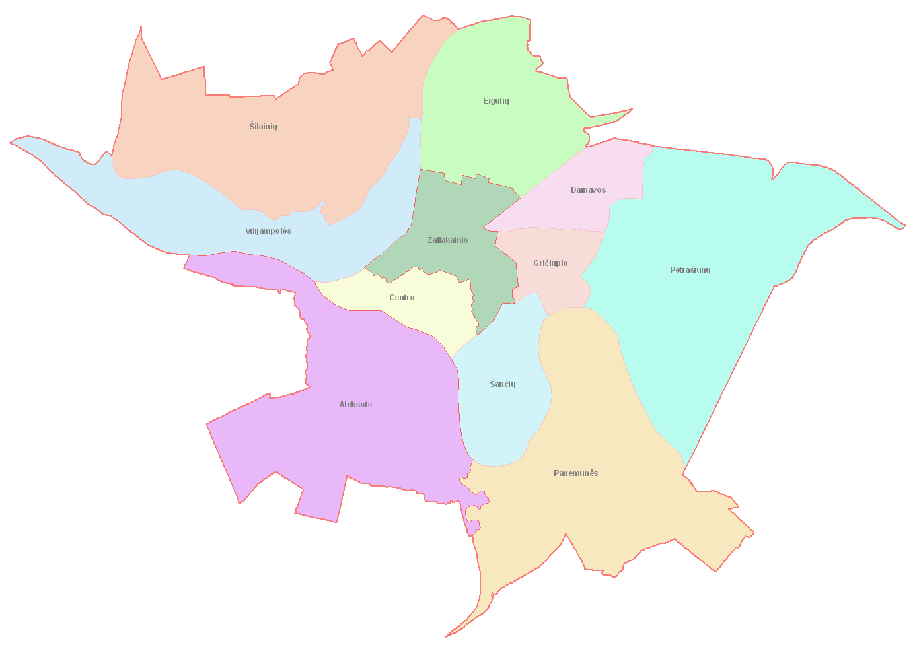
1.1 pav. Žaliakalnio tikslinės teritorijos padėtis Kauno miesto savivaldybės teritorijoje (šaltinis: SĮ „Kauno planas“)

Žaliakalnio tikslinė teritorija sutampa su Žaliakalnio seniūnijos teritorija. Žaliakalnio seniūnija yra padalinta į penkias seniūnaitijas (1.2 pav.): Aušros g., Ąžuolyno, Kalniečių, Pelėdų kalno ir Zanavykų g.

________________________________________________________________________________
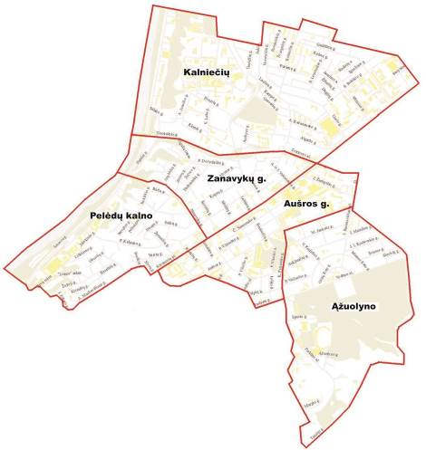
1.2 pav. Žaliakalnio tikslinės teritorijos administracinis suskirstymas (seniūnaitijos)
(šaltinis: Žaliakalnio seniūnija)

1.1.2. Teritorijos išskirtinumas ir identitetas

Žaliakalnis – vienas žymiausių Kauno rajonų, iki galo suformuotas tarpukariu. Tarpukario laikotarpiu po Vilniaus praradimo Kaunas tapo valstybės laikinąja sostine. 1923 metais sudarytame miesto plano projekte (rengėjas − Kopenhagos inžinierius M. Frandsenas drauge su lietuviu A. Jokimu) Žaliakalniui buvo numatyta ypatinga funkcija − ateityje šis rajonas turėjo tapti administraciniu laikinosios sostinės centru. Plane buvo suformuota viena svarbiausių urbanistine, architektūrine, istorine vertėmis pasižyminčių Žaliakalnio dalių – trapecijos formos plano teritorija tarp Radvilėnų plento, K. Petrausko gatvės bei Vydūno alėjos. Erdvūs sklypai, nuo gatvės atitraukti namai, puoselėjami daržai bei sodeliai suformavo savitą rajono vaizdą, kuris kartais apibūdinamas kaip „miestas-sodas“. Dėl puikios strateginės padėties rajone ėmė kurtis Kauno inteligentai. Pradėtos statyti įmantrios medinės vilos, kotedžai.
Unikaliu geometriniu planu išsiskirianti teritorija yra įtraukta į Nekilnojamųjų kultūros vertybių registro urbanizuotų vietovių sąrašą, joje įkurtas vienintelis mieste 1-asis Žaliakalnio kultūrinis draustinis, o pats Žaliakalnis miestiečių ir svečių akyse yra įgijęs prestižinio rajono įvaizdį. Tai atsispindi ir 2014 m. rugpjūčio mėnesio duomenų pagrindu parengtoje „Kauno miesto
________________________________________________________________________________savivaldybės teritorijos nekilnojamojo turto masinio vertinimo ataskaitoje“ ir Kauno miesto savivaldybės nekilnojamojo turto verčių zonų žemėlapyje.
Vieni svarbiausių Žaliakalnio charakterį palaikančių objektų – autentiški mediniai gyvenamieji namai. Medinė architektūra, kultūros paveldas apskritai yra svarbūs elementai etninei kultūrai pažinti ir savitumui išlaikyti. Medinė architektūra išlaiko kultūrinę tapatybę, todėl ji yra saugotina, tvarkytina ir puoselėtina. Čia išsaugota ir autentiška gyvenamoji aplinka: išlaikytos sklypo apželdinimo, eksterjero ir interjero detalės, tradicinė gyvensena. Būtent gyvenamąją aplinką, kaip itin vertingą šio rajono tapatumo, traukos elementą pabrėžia ir kultūros paveldo specialistai.
Žaliakalnyje gyveno daug talentingų kūrėjų, valstybės veikėjų, tarp jų – Lietuvos prezidentai K. Grinius ir V. Adamkus, ministras pirmininkas J. Tūbelis, Vasario 16-sios akto signataras, diplomatas ir istorikas P. Klimas, muziejininkas P. Galaunė, dailininkai K. Šimonis, P. Kalpokas, A. Galdikas, M. Katiliūtė, A. Samuolis, J. Šileika, A.Vienožinskis, skulptorius J. Zikaras, rašytojai K. Binkis, V. Krėvė, V.Mykolaitis-Putinas, B. Sruoga, publicistas M. Šalčius, architektai F. Vizbaras, K. Reisonas, V. Dubeneckis, Vl. Zubovas, valstybės teatro solistai K.Petrauskas ir A. Sodeika, aktorės U. Babickaitė ir E. Žalinkevičaitė - Petrauskienė, muzikas V. Kuprevičius, kino režisierius V. Žalakevičius, dramaturgas J. Grušas. Žaliakalnyje kurį laiką praleido ir literatūros klasikai Vaižgantas, S. Nėris, I. Simonaitytė.
Žaliakalnis pasižymi įvairia funkcine struktūra: prie pagrindinių gatvių (Savanorių pr. ir kt.) – polifunkcinė, kita dalis monofunkcinė. Didelė dalis užstatyta mažaaukščiais gyvenamaisiais namais, dalis teritorijos yra rekreacinė, nedidelė dalis – karinės ir pramoninės teritorijos. Žaliakalnio gyventojų tankumas 1,8 karto didesnis už Kauno miesto gyventojų tankumą.
Žaliakalnyje gausu miesto svarbos esamų ir plėtotinų sporto, kultūros ir rekreacinių viešųjų erdvių ir teritorijų: S. Dariaus ir S. Girėno stadiono ir sporto halės erdvė, P. Vileišio aikštės, kurioje vyko 1-oji Lietuvos Dainų šventė, su ledo arena, futbolo ir lengvosios atletikos maniežų erdvė, Kristaus Prisikėlimo šventovės aikštė, Kauko laiptų baseino zona, Sporto gatvė, Ąžuolyno parkas, kuriam suteiktas NATURA 2000 teritorijos statusas, Kauno tvirtovės VII fortas. Žaliakalnį su miesto centru jungia 10 laiptų bei funikulierius.
Teritorija išsiskiria buvusiomis pramoninėmis ir karinėmis erdvėmis, turinčiomis konversijos potencialą: buvusi metalo apdirbimo gamykla „Koordinatė“ prie Savanorių prospekto (reikalinga konversija), buvusi radijo gamyklos „Banga“ teritorija (šiandien įvykdyta dalinė konversija), karinė teritorija prie Radvilėnų plento (reikalinga konversija).
Teritorijoje yra Kauno technologijos universiteto, Lietuvos sporto universiteto, Lietuvos sveikatos mokslų universiteto, Kauno kolegijos, Kauno technikos kolegijos padalinių ir bendrabučių, VšĮ Kauno mokslo ir technologijų parko padalinys, 3 gimnazijos, 1-a progimnazija, 1-oji inžinerinė mokykla Lietuvoje – KTU inžinerijos licėjus, 2 pradinės mokyklos, 1 darželis-mokykla, 4 papildomo ugdymo įstaigos, 11 ikimokyklinio ugdymo įstaigų, 39-ių Žaliakalnyje įsikūrusių nevyriausybinių organizacijų būstinės, Lietuvos sveikatos mokslų universiteto ligoninė VšĮ Kauno klinikos ir kt. įstaigos.
Šią istorinę miesto dalį būtina išsaugoti ir modernizuoti, suderinant paveldosaugos, aplinkosaugos ir urbanistinės plėtros interesus, bei užtikrinant viešojo pažinimo ir naudojimo funkcijas – t.y. sudarant sąlygas dabarties ir ateities kartoms nekilnojamąjį kultūros paveldą pažinti, lankyti ir juo naudotis.

1.2. TERITORIJOS GYVENTOJŲ SKAIČIUS IR JŲ APIBŪDINIMAS, TIKSLINĖS GYVENTOJŲ GRUPĖS

1.2.1. Teritorijos gyventojų skaičius ir jų apibūdinimas

2015 metų lapkričio 1 dienos duomenimis (šaltinis: Žaliakalnio seniūnija) Žaliakalnio seniūnijoje buvo registruoti 24.704 gyventojai.

Teritorijos gyventojų struktūra pagal amžių. 2015 metų lapkričio 1 dienos duomenimis (šaltinis: Žaliakalnio seniūnija) Žaliakalnio seniūnijoje buvo registruoti 3.462 gyventojai, kurių amžius 0-15 metų, 7.299 gyventojai, kurių amžius − 16-39 metai, 8.577 gyventojai, kurių amžius − 40-64 metai, 1.375 gyventojai, kurių amžius − 65-69 metai, 1.265 gyventojai, kurių amžius − 70-74 metai, 2.726 gyventojai, kurių amžius − 75 ir daugiau metų (žr. 1.3 pav.).
1.3 pav. Žaliakalnio gyventojų struktūra pagal amžių 2015 m.
(šaltinis: Žaliakalnio seniūnija)

Teritorijos gyventojų struktūra pagal ekonominį aktyvumą. 2015 metų lapkričio mėn. 1 dienos duomenimis (šaltinis: Žaliakalnio seniūnija) Žaliakalnio seniūnijoje darbingo amžiaus gyventojų (nuo 16 metų amžiaus) skaičius buvo apie 21.242 asmenys, iš jų darbo jėga − apie 12.483 asmenys (2.11 lentelė). Darbingo amžiaus gyventojų skaičių mažina nemenka emigracija, didelis mirtingumas ir mažėjantis šią gyventojų grupę papildančių jaunų asmenų skaičius.
Lietuvos darbo biržos 2015 metų lapkričio 30 dienos duomenimis Žaliakalnio seniūnijoje buvo registruota 830 bedarbių, iš kurių: 147 bedarbiai − 16-29 metų asmenys, 496 bedarbiai − 30-55 metų amžiaus, 187 bedarbiai − vyresni nei 55 metų amžiaus.
Tikslių duomenų apie užimtuosius Žaliakalnio seniūnijos gyventojus vietos plėtros strategijos rengimo metu negauta, todėl Žaliakalnio seniūnijos užimtųjų skaičius išvestas, remiantis rodikliais apie darbo jėgą ir bedarbius. Įvertinta, kad Žaliakalnio seniūnijoje užimtųjų skaičius yra apie 11.653 asmenys.
Suskaičiuota, jog neaktyvių gyventojų 16-64 metų amžiaus grupėje yra apie 3.747 asmenys, 65 m. ir vyresnių gyventojų grupėje − apie 5.012 asmenys, iš viso apie 8.759 asmenys.
___________________________________________________________________________________
1.2.2. Tikslinės gyventojų grupės

Tikslinės gyventojų grupės, į kurias orientuojama vietos plėtros strategija, yra apibūdintos 1.1 lentelėje.

1.1 lentelė. Vietos plėtros strategijos tikslinės grupės
Tikslinė grupė | Tikslinių grupių dydis Žaliakalnio seniūnijoje
Socialinę atskirtį patiriantys darbingi asmenys (t.sk. specialių poreikių šeimos narius globojantys asmenys; asmenys, esantys atostogose vaikui prižiūrėti (iki vaikui sukaks treji metai) | 205 asmenys, esantys atostogose vaikui prižiūrėti (iki vaikui sukaks treji metai);  744 specialių poreikių šeimos narius globojantys asmenys.
Darbingų gyventojų šeimos nariai, kurie dėl amžiaus, neįgalumo ar kitų priežasčių negali savarankiškai rūpintis asmeniniu gyvenimu ir savarankiškai dalyvauti visuomenės gyvenime | 472 specialųjį nuolatinės priežiūros (pagalbos) poreikį turintys asmenys;  272 specialųjį nuolatinės slaugos poreikį turintys asmenys.
Pabėgėlio statusą turintys užsienio piliečiai | 5 pabėgėlio statusą turintys užsienio piliečiai.
Darbingo amžiaus neaktyvūs asmenys (t.sk. nedirbantis jaunimas) | 8.759 darbingo amžiaus neaktyvūs asmenys
Bedarbiai | 830 bedarbių.
Verslininkai, kurie yra pradėję vietos plėtros strategijos įgyvendinimo teritorijoje vykdyti ūkinę komercinę veiklą ne anksčiau kaip prieš 1 metus iki pradėjimo dalyvauti projekto veiklose | 881 asmenys, įsigiję verslo liudijimus;  372 asmenys, vykdantys individualią veiklą.
Ne anksčiau kaip prieš 1 metus iki projektinio pasiūlymo pateikimo vietos veiklos grupei dienos (tuo atveju, kai atstovaujama įmonė yra pareiškėju ar partneriu) arba iki pradėjimo dalyvauti projekto veiklose (tuo atveju, kai atstovaujama įmonė nėra pareiškėju ar partneriu) Juridinių asmenų registre įregistruotų ir ūkinę komercinę veiklą vietos plėtros strategijos įgyvendinimo teritorijoje vykdančių įmonių darbuotojai ir valdymo organų atstovai. | 139 ne anksčiau kaip prieš 1 metus iki projektinio pasiūlymo pateikimo vietos veiklos grupei dienos (tuo atveju, kai atstovaujama įmonė yra pareiškėju ar partneriu) arba iki pradėjimo dalyvauti projekto veiklose (tuo atveju, kai atstovaujama įmonė nėra pareiškėju ar partneriu) Juridinių asmenų registre įregistruotų ir ūkinę komercinę veiklą vietos plėtros strategijos įgyvendinimo teritorijoje vykdančių įmonių (juridinių asmenų) darbuotojai ir (arba) valdymo organų atstovai.

2. Teritorijos, kuriai rengiama vietos plėtros strategija, analizė

2.1. Demografinio vystymosi poreikių ir galimybių analizė

2.1.1. Gyventojų skaičiaus ir struktūros tendencijos

Gyventojų skaičius. Žaliakalnio seniūnijos duomenimis 2015 metų lapkričio 1 dieną seniūnijoje buvo registruoti 24.704 gyventojai. Žaliakalnio seniūnijoje, kaip ir Kauno mieste, Kauno apskrityje, Klaipėdos mieste ir šalyje, gyventojų skaičius 2012-2014 metais mažėjo (2.1 lentelė). Pažymėtina, jog Žaliakalnio seniūnijoje gyventojų skaičius mažėjo sparčiau (↓5,30 %). Gyventojų skaičių mažino nemenka emigracija, didelis mirtingumas ir mažėjantis jaunų asmenų skaičius.

2.1 lentelė. Gyventojų skaičiaus kitimas 2012-2014 metais
Gyventojų skaičius | 2012 m. pr. | 2015 m. pr. | Pokytis, proc.
Lietuva | 3.003.641 | 2.921.262 | -2,74
Kauno apskr. | 599.638 | 583.047 | -2,77
Kauno m. sav. | 310.773 | 301.357 | -3,03
Žaliakalnio seniūnija (lapkričio mėn. 1 d.) | 26.087 | 24.704 | -5,30
Klaipėdos m. sav. | 160.142 | 156.141 | -2,50
(šaltinis: Žaliakalnio seniūnija, LSD)

Gyventojų pasiskirstymas pagal amžių. 2015 metų lapkričio 1 dienos duomenys (2.2 lentelė) rodo, kad Žaliakalnio seniūnijoje 2012-2015 metais mažėjo 65 ir daugiau metų amžiaus gyventojų dalis, didėjo gyventojų iki 64 metų amžiaus dalis.

2.2 lentelė. Žaliakalnio gyventojų sudėtis pagal amžiaus grupes 2012-2014 metais
Amžiaus grupė | 2012 m. lapkričio 1 d. | 2015 m. lapkričio 1 d. | Pokytis, proc.
0-15 m. | 13,83 | 14,01 | 1,31
16-39 m. | 29,50 | 29,55 | 0,16

40-64 m. | 34,64 | 34,72 | 0,23
65-69 m. | 5,61 | 5,57 | -0,76
70-74 m. | 5,33 | 5,12 | -4,13
75 ir daugiau m. | 11,09 | 11,03 | -0,53
(šaltinis: Žaliakalnio seniūnija)

Palyginus Žaliakalnio seniūnijos duomenis (2011 m. gyventojų ir būsto surašymo duomenys) su Kauno miesto (t. sk. kitos tikslinės teritorijos − Aleksoto seniūnijos) duomenimis (2.1 pav.) galima teigti, jog Žaliakalnio seniūnija išsiskiria: didesniu 65 metų ir vyresnių gyventojų skaičiumi, mažesniu vaikų iki 14 metų skaičiumi, mažesniu 30-39 metų amžiaus asmenų skaičiumi.
2.1 pav. Gyventojų sudėtis pagal amžiaus grupes tikslinėse teritorijose 2011 metais
(šaltinis: LSD)

Gyventojų pasiskirstymas pagal amžių atskirose Kauno miesto dalyse atitinka tam tikras miesto gyventojų vidinės migracijos bei urbanistinės plėtros tendencijas. Mažiausia pensinio amžiaus gyventojų dalimi bei didžiausia darbingo amžiaus gyventojų ir vaikų dalimi pasižymi naujai urbanizuojamos teritorijos ir vėliausiai statyti gyvenamieji miesto mikrorajonai.
Palyginus 2015 metų Žaliakalnio seniūnijos duomenis su kitomis lyginamosiomis teritorijomis (2.3 lentelė) dar labiau išryškėja aukščiau minėtos Žaliakalnio neigiamos demografinės senėjimo ypatybės − didelis mirtingumas ir mažėjantis šią gyventojų grupę papildančių jaunų asmenų skaičius: itin didelė pensinio amžiaus (65 m. ir vyresnių) vyresnių asmenų dalis, didesnė 40-64 m. amžiaus gyventojų dalis ir mažesnė vaikų ir jaunimo (iki 39 m.) dalis.

2.3 lentelė. Gyventojų sudėtis pagal amžiaus grupes 2015 metais
 | 0-15 m. | 16-39 m. | 40-64 m. | 65-69 m. | 70-74 m. | 75 m. ir daugiau
Lietuva | 15,67 | 30,71 | 34,89 | 4,93 | 4,55 | 9,24
Kauno apskritis | 14,49 | 31,16 | 33,90 | 5,07 | 4,85 | 9,44
Kauno m. sav. | 15,12 | 32,15 | 32,79 | 5,21 | 5,07 | 9,66
Žaliakalnio seniūnija | 14,01 | 29,55 | 34,72 | 5,57 | 5,12 | 11,03
Klaipėdos m. sav. | 16,21 | 31,35 | 34,05 | 4,90 | 4,26 | 9,21
(šaltinis: Žaliakalnio seniūnija, LSD)

___________________________________________________________________________________

2.1.2. Gimstamumo tendencijos

2014 metais Žaliakalnio seniūnijoje gimė 263 naujagimiai. Žaliakalnio seniūnijoje, priešingai negu Kauno mieste, Kauno apskrityje, Klaipėdos mieste ir šalyje, gimusiųjų skaičius 2012-2014 metais išaugo (2.4 lentelė). Pažymėtina, jog Žaliakalnio seniūnijoje naujagimių skaičius padidėjo itin sparčiai (↑11,44 %). Naujagimių skaičiaus augimas Žaliakalnio seniūnijoje sietinas su padidėjusiu jaunų šeimų apsigyvenimu Žaliakalnio seniūnijoje. Kitose teritorijose gimusiųjų skaičiaus mažėjimui didžiausią reikšmę turėjo nemenka jaunų žmonių emigracija ir ekonomikos būklė.

2.4 lentelė. Gimusiųjų skaičiaus kitimas 2012-2014 metais
 | 2012 m. | 2014 m. | Pokytis, proc.
Lietuva | 30.459 | 30.369 | -0,30
Kauno apskr. | 5.978 | 5.956 | -0,37
Kauno m. sav. | 3.193 | 3.163 | -0,94
Žaliakalnio seniūnija | 236 | 263 | 11,44
Klaipėdos m. sav. | 1.841 | 1.840 | -0,05
(šaltinis: Žaliakalnio seniūnija, LSD)

Bendras gimstamumo rodiklis tūkstančiui gyventojų 2014 metais Žaliakalnio seniūnijoje siekė 10,65 ir buvo didesnis nei Kauno mieste, apskrityje, Lietuvoje, bet mažesnis nei Klaipėdos mieste (2.5 lentelė). Pažymėtina, jog Žaliakalnio seniūnijoje gimstamumo rodiklis padidėjo itin sparčiai (↑17,68 %).

2.5 lentelė. Gimstamumo kitimas 2012-2014 metais
 | 2012 m. | 2014 m. | Pokytis, proc.
Lietuva | 10,19 | 10,36 | 1,59
Kauno apskr. | 10,03 | 10,18 | 1,52
Kauno m. sav. | 10,34 | 10,45 | 1,07
Žaliakalnio seniūnija (lapkričio 1 d.) | 9,05 | 10,65 | 17,68
Klaipėdos m. sav. | 11,55 | 11,74 | 1,62
(šaltinis: Žaliakalnio seniūnija, LSD)

Gimusiųjų skaičiaus augimas Žaliakalnio seniūnijoje sietinas su padidėjusiu jaunų šeimų apsigyvenimu Žaliakalnio seniūnijoje 2013-2014 metais. Kitose teritorijose gimusiųjų skaičiaus mažėjimui didžiausią reikšmę turėjo nemenka jaunų žmonių emigracija ir ekonomikos būklė.

2.1.3. Mirtingumo tendencijos

2014 metais Žaliakalnio seniūnijoje mirė 591 asmuo (2.6 lentelė). Mirusiųjų asmenų skaičius 2012-2014 metais nagrinėjamoje teritorijoje, priešingai nei Kauno mieste, Kauno apskrityje, Klaipėdos mieste ir šalyje, žymiai padidėjo (↑118,89 %).

___________________________________________________________________________________
2.6 lentelė. Mirusiųjų skaičiaus kitimas 2012-2014 metais
 | 2012 m. | 2014 m. | Pokytis, proc.
Lietuva | 40.938 | 40.252 | -1,68
Kauno apskr. | 8.012 | 7.846 | -2,07
Kauno m. sav. | 4.020 | 3.860 | -3,98
Žaliakalnio seniūnija (lapkričio 1 d.) | 270 | 591 | 118,89
Klaipėdos m. sav. | 2.001 | 1.987 | -0,70
(šaltinis: Žaliakalnio seniūnija, LSD)

Bendras mirtingumo rodiklis tūkstančiui gyventojų Žaliakalnio seniūnijoje 2012-2014 metais išaugo nuo 10,35 iki 23,92. Pažymėtina, jog mirtingumo rodikliai visose kitose palyginamosiose teritorijose 2014 metais buvo žymiai mažesni (2.7 lentelė).

2.7 lentelė. Mirtingumo kitimas 2012-2014 metais
 | 2012 m. | 2014 m. | Pokytis, proc.
Lietuva | 13,70 | 13,73 | 0,18
Kauno apskr. | 13,44 | 13,41 | -0,22
Kauno m. sav. | 13,02 | 12,75 | -2,03
Žaliakalnio seniūnija (lapkričio 1 d.) | 10,35 | 23,92 | 131,14
Klaipėdos m. sav. | 12,56 | 12,68 | 0,96
(šaltinis: Žaliakalnio seniūnija, LSD)

2.1.4. Migracijos tendencijos

2012-2014 metais Žaliakalnio seniūnijos neto migracija buvo teigiama ir didėjo: nuo +1.090 iki +1.167 asmenų. Teigiama neto migracija Žaliakalnio seniūnijoje sietina su padidėjusiu jaunų šeimų apsigyvenimu Žaliakalnio seniūnijoje. Neto migracija kitose palyginamosiose teritorijose visą laikotarpį buvo neigiama, nors emigracijos mastai jose mažėjo (2.8 lentelė).

2.8 lentelė. Neto migracijos tendencijos 2012-2014 metais
 | 2012 m. | 2014 m. | Pokytis, proc.
Lietuva | -21.257 | -12.327 | -42,01
Kauno apskr. | -4.784 | -2.301 | -51,90
Kauno m. sav. | -3.047 | -1.958 | -35,74
Žaliakalnio seniūnija (lapkričio 1 d.) | 1.090 | 1.167 | 7,06
Klaipėdos m. sav. | -1.432 | -1.017 | -28,98
(šaltinis: Žaliakalnio seniūnija, LSD)

Emigrantų struktūra pagal amžių. Darbingo amžiaus gyventojų skaičių mažina nemenka emigracija − 2014 metais Lietuvoje 59,19% visų emigrantų sudarė asmenys nuo 20 iki 39 metų (2.2 pav.).

___________________________________________________________________________________
2.2 pav. Emigrantų struktūra pagal amžiaus grupes
(šaltinis: LSD)

2.1.5. Gyventojų išsilavinimo tendencijos

2011 metų gyventojų ir būstų surašymo duomenimis Kauno miestas išsiskiria itin didele gyventojų su aukštuoju išsilavinimu dalimi (30,16 %). Atsižvelgiant į tai, kad Žaliakalnio seniūnijoje veikia kelių aukštųjų mokyklų (Lietuvos sveikatos mokslų universiteto, Kauno technologijos universiteto, Kauno kolegijos, Kauno technikos kolegijos) padaliniai ir bendrabučiai, galima daryti prielaidą, kad gyventojų su aukštuoju išsilavinimu dalis yra didesnė, nei vidutiniškai Kauno mieste. Kauno mieste palyginti mažesnė gyventojų dalis su aukštesniuoju ir specialiuoju viduriniu išsilavinimu (15,27 %)

2.9 lentelė. Gyventojų pasiskirstymas pagal išsilavinimą
 | Aukštasis | Aukštesnysis ir specialusis vidurinis | Vidurinis | Pagrindinis | Pradinis | Nebaigė pradinės mokyklos, nelankė mokyklos, neraštingi | Nenurodė | Iš viso
Lietuva | 21,24 | 16,92 | 30,57 | 14,66 | 14,93 | 1,66 | 0,01 | 100,00
Kauno apskritis | 23,72 | 15,71 | 31,74 | 13,14 | 14,22 | 1,45 | 0,02 | 100,00
Kauno m. sav. | 30,16 | 15,27 | 31,36 | 10,49 | 11,61 | 1,09 | 0,03 | 100,00
Klaipėdos m. sav. | 26,04 | 18,63 | 31,05 | 12,01 | 11,10 | 1,15 | 0,02 | 100,00
(šaltinis: LSD)

2.1.6. Demografinės situacijos atitikimas gyventojų poreikių analizės išvadoms

VVG teritorijos socialinė analizė parodė neigiamas demografines tendencijas daugelyje nagrinėtų sričių: gyventojų skaičius dėl mažo gimstamumo ir emigracijos pastaraisiais metais mažėjo, buvo didelė vyresnių gyventojų dalis, palyginti maža dalis − jaunų gyventojų. Visgi buvo pastebėta ir reiškinių, kurie rodo Žaliakalnio tikslinės teritorijos ryškėjančius konkurencinius pranašumus kitų seniūnijų atžvilgiu: 2012-2014 metais neto migracija buvo teigiama, gimstamumas žymiai padidėjo ir viršijo miesto ir šalies vidurkį, pamažu didėjo vaikų ir darbingo amžiaus gyventojų (iki 64 m.) dalis.
Gyventojų nuomonės tyrime demografinės tendencijos nebuvo nagrinėjamos.

2.2. SOCIALINIO VYSTYMOSI POREIKIŲ IR GALIMYBIŲ ANALIZĖ

2.2.1. Darbo jėgos tendencijos

Darbo jėga – rodiklis, apimantis darbo rinkos dalyvius (užimtuosius ir bedarbius) – mažėja. 2015 m. III ketvirtį Lietuvoje darbo jėgą sudarė 1.469,9 tūkst. asmenų (2.3 pav.), iš jų 15-64 metų amžiaus − 1435,00 tūkst., 65 metų ir vyresni − 34,90 tūkst. asmenų. Lyginant su 2012 m. III ketvirčiu, darbo jėga šalyje sumažėjo maždaug 1 %. Tai susiję su dviem tendencijomis: pirma – mažėjo darbingo amžiaus gyventojų skaičius; antra – lėčiau nei anksčiau didėjo gyventojų aktyvumo lygis, t.y. darbo rinkoje dalyvaujančių gyventojų dalis. Darbingo amžiaus gyventojų skaičių mažina nemenka emigracija, didelis mirtingumas ir mažėjantis šią gyventojų grupę papildančių jaunų asmenų skaičius.

2.3 pav. Darbo jėgos skaičiaus kitimas Lietuvoje 2012-2015 metais
(šaltinis: LSD)

Gyventojų aktyvumo lygis, 2014 m. sparčiai didėjęs dėl tuo metu vykusios socialinės paramos reformos, kvitų teikiant žemės ūkio paslaugas įteisinimo ir kitų priežasčių, 2015 m. pirmąjį pusmetį kilo kur kas lėčiau. 2015 metų III ketvirtį darbo jėgos aktyvumo lygis šalies miestuose pagal visas amžiaus grupes siekė 61,2 % (2.10 lentelė): 15-64 metų amžiaus grupėje − 76,4 %, 65 metų ir vyresnių gyventojų grupėje − 6,6 %. Palyginti su 2012 metų laikotarpiu, 15-64 metų amžiaus grupės darbo jėgos aktyvumo lygis didėjo, 65 metų ir vyresnių gyventojų grupėje − sumažėjo.
___________________________________________________________________________________
EBPO duomenys rodo, kad 2014 metais Suomijoje 65 metų ir vyresnių gyventojų grupėje darbo jėgos aktyvumo lygis siekė 10,1 %, Švedijoje − 17,0 %, Norvegijoje − 19,4 %, Estijoje − 20,8 %, o vidutiniškai EBPO šalyse − 13,8 %.

2.10 lentelė. Darbo jėgos aktyvumo lygis šalies miestuose pagal amžiaus grupes
 | Iš viso pagal amžiaus grupes | 15–64 m. | 65 m. ir vyresni
2012 K3 | 60,5 | 74,2 | 7,8
2015 K3 | 61,2 | 76,4 | 6,6
(šaltinis: LSD)

Faktinis darbo jėgos dydis Žaliakalnio seniūnijoje nėra žinomas, todėl rodiklio reikšmė išvedama, panaudojus nacionalinio lygmens rodiklius apie darbo jėgos aktyvumo lygį šalies miestuose (2.10 lentelė). Apskaičiuotieji Žaliakalnio seniūnijos darbo jėgos rodikliai (2.11 lentelėje) rodo, kad skirtingais vertinimais (atskirai pagal amžiaus grupes; iš viso pagal amžiaus grupes) Žaliakalnio seniūnijoje aktyvių gyventojų (nuo 16 metų amžiaus) skaičius 2015 metų lapkričio mėnesį buvo 12.483 asmenys, neaktyvūs gyventojai − 8.759 asmenys. Gyventojų pasiskirstymas pagal ekonominį aktyvumą ir amžiaus grupes pavaizduotas 2.4 paveiksle.

2.11 lentelė. Darbo jėga Žaliakalnio seniūnijoje 2015 metų lapkričio mėn. 1 d.
 | 16–64 m. | 65 m. ir vyresni | Iš viso
Gyventojų skaičius Žaliakalnio seniūnijoje | 15.876 | 5.366 | 21.242
Taikomas darbo jėgos aktyvumo lygio rodiklis, % | 76,4 | 6,6
Apskaičiuotasis aktyvių gyventojų skaičius Žaliakalnio seniūnijoje (darbo jėga) | 12.129 | 354 | 12.483
Apskaičiuotasis neaktyvių gyventojų skaičius Žaliakalnio seniūnijoje (neaktyvūs gyventojai) | 3.747 | 5.012 | 8.759
(šaltiniai: LSD, Žaliakalnio seniūnija, rengėjų vertinimai)

2.4 pav. Žaliakalnio seniūnijos gyventojų pasiskirstymas pagal ekonominį aktyvumą 16-64 m. amžiaus grupėje (kairėje) ir 65 m. ir vyresnių amžiaus grupėje (dešinėje), 2015 m. lapkričio 1 d.
(šaltinis: rengėjų vertinimas)

2.2.2. Nedarbo tendencijos

Lietuvos darbo biržos 2015 metų lapkričio 30 dienos duomenimis Kauno mieste buvo registruoti 12.443 bedarbiai (2.12 lentelė), iš kurių 830 – Žaliakalnio seniūnijos gyventojai.

2.12 lentelė. Bedarbių skaičius Žaliakalnio seniūnijoje
 | Bedarbiai | iš jų
 | Bedarbiai | Jaunimas iki 29 m. amžiaus | Vyresni nei 55 metų | Ilgalaikiai | Nedirbę 2 ir daugiau metų iki registracijos darbo biržoje | Nekvalifikuoti
 | Skaičiais
Žaliakalnio seniūnija | 830 | 147 | 187 | 168 | 233 | 286
Kauno m. sav. | 12443 | 2418 | 2480 | 2436 | 3014 | 4261
(šaltinis: Lietuvos darbo birža)

2012-2015 metais nedarbo lygis šalyje mažėjo (2.5 pav.): 2015 m. lapkričio mėnesio pabaigoje nedarbas šalyje sudarė 8,4% ir buvo 2,6 proc. punkto mažesnis nei atitinkamu 2012 metų laikotarpiu. Daug aukštesnis buvo nekvalifikuotų asmenų nedarbo lygis. Iš jų darbo neturėjo, bet aktyviai ieškojo apie ketvirtadalis. Nekvalifikuotų bedarbių skaičius žymiau mažėjo tik keletą pastarųjų ketvirčių, pradėjus intensyviau vykdyti aktyviosios darbo rinkos politikos priemones. Tokių asmenų nedarbas veikiausiai yra struktūrinis, nes nuo 2011 m., ekonomikai augant, šių bedarbių beveik nemažėjo. Nors nekvalifikuoti asmenys sudaro tik apie dešimtadalį darbo jėgos, jie gana svariai (apie 2 proc. p.) didina bendrojo nedarbo rodiklį. Kitų asmenų nedarbo lygis 2015 m. pirmąjį pusmetį buvo mažesnis ir sudarė 7,7 proc.
Nedarbo lygis Žaliakalnio seniūnijoje buvo 6,65 % ir maždaug atitiko kitose lyginamosiose teritorijose esančius nedarbo lygio rodiklius. Žaliakalnio seniūnijos bedarbių struktūros (2.12 lentelė) analizė rodo, jog Žaliakalnio seniūnijoje tarp bedarbių yra mažiau jaunimo iki 29 metų (17,71 %) ir daugiau asmenų nuo 55 metų amžiaus (22,53 %). Seniūnija taip pat išsiskiria itin didele dalimi nedirbusių du ir daugiau metų iki registracijos darbo biržoje dienos (28,07 %).
Lietuvos bankas prognozuoja, jog šalyje vidutinis metinis nedarbo lygis 2015 metais sieks 9,4 %, 2016 metais − 9,0 %. Tai sudaro palankų foną nedarbui Žaliakalnio seniūnijoje mažėti.
2.5 pav. Nedarbo lygis 2012-2015 metų lapkričio mėn.
(šaltinis: Lietuvos darbo birža)

2.2.3. Užimtumo tendencijos

Užimtųjų skaičiaus tendencijos. 2014 metais vidutinis metinis užimtųjų gyventojų skaičius Kauno miesto savivaldybėje siekė 151,3 tūkstančių asmenų (2.13 lentelė). 2012-2014 metais užimtųjų skaičius Kauno mieste, lyginant su kitomis teritorijomis, augo lėčiausiai – tik 1,41 %.

2.13 lentelė. Užimtųjų gyventojų skaičius 2012-2014 metais
Užimtieji | 2012 m. | 2014 m. | Pokytis, proc.
Lietuva | 1275,70 | 1319,00 | 3,39
Kauno apskr. | 258,30 | 272,20 | 5,38
Kauno m. sav. | 149,20 | 151,30 | 1,41
Klaipėdos m. sav. | 78,70 | 81,40 | 3,43
(šaltinis: LSD)

Lyginant su 2012 metais matyti, kad Kauno mieste užimtųjų gyventojų dalis augo lėčiausiai iš visų lyginamųjų teritorijų (2.14 lentelė) − tik 3,47 %. Atsižvelgiant į tai, jog Žaliakalnio seniūnijoje palyginti didelė pensinio amžiaus gyventojų dalis, darytina prielaida, kad užimtųjų gyventojų skaičiaus augimas galėjo būti dar lėtesnis.

2.14 lentelė. Užimtųjų gyventojų dalis (vidutinė metinė)
 | 2012 m. | 2014 m. | Pokytis, proc.
Lietuva | 42,70 | 44,98 | 5,35
Kauno apskr. | 43,32 | 46,52 | 7,38
Kauno m. sav. | 48,31 | 49,99 | 3,47
Klaipėdos m. sav. | 49,14 | 52,13 | 6,08
(šaltinis: LSD)

___________________________________________________________________________________
Lietuvos bankas prognozuoja, kad užimtumas šalyje 2015 metais augs 1,2 %, 2016 metais − 0,2 %. Tai sudaro palankų foną užimtumui Žaliakalnio seniūnijoje didėti.

Darbo jėgos aktyvumas. 2014-2015 metų atskirų ketvirčių duomenys rodo, kad darbo jėgos aktyvumas (2.10 lentelė) šalies miestuose, užimtumas šalyje didėjo labai nežymiai (2.6 pav.), todėl galima daryti prielaidą, kad ir Kauno mieste bei Žaliakalnio seniūnijoje užimtumo situacija nepakito.

2.6 pav. Užimtųjų gyventojų skaičius šalyje 2014-2015 metų ketvirčiais
(šaltinis: LSD)

Vertinama, kad Žaliakalnio seniūnijoje užimtųjų skaičius 2015 metų lapkričio 1 d. duomenimis yra apie 11.653 asmenys (apskaičiuota 2.11 ir 2.12 lentelių duomenų pagrindu).
2.11 lentelėje taip pat apskaičiuota, jog 2015 metų lapkričio 1 dienos duomenimis Žaliakalnio seniūnijoje neaktyvių gyventojų 16-64 metų amžiaus grupėje yra apie 3.747 asmenys, 65 m. ir vyresnių gyventojų grupėje − apie 5.012 asmenų, iš viso apie 8.759 asmenys. 2.13 lentelėje pateikti duomenys rodo, jog gyventojų aktyvumas 2012-2014 metais visoje šalyje didėjo.
Darbo užmokesčio tendencijos. Mažėjantis nedarbo lygis ir gana sparčiai augantis užimtumas lemia gana spartų darbo užmokesčio kilimą. 2015 m. pirmąjį pusmetį darbo užmokesčio augimas sudarė 4,5 %. Tiesa, šis augimas buvo 0,4 procentinio punkto mažesnis nei 2014 metų ketvirtojo ketvirčio. Menkesnį augimą veikiausiai lėmė kiti veiksniai, o ne prastėjanti Rusijos ekonomikos būklė, nes su šia šalimi labiausiai susijusių ekonominių veiklų įmonių darbuotojų darbo užmokesčio kilimas sulėtėjo tik šiek tiek labiau, nei visos ekonomikos. Iš dalies darbo užmokesčio augimas yra lėtesnis dėl techninio veiksnio – nepalankios vienam darbuotojui tenkančių apmokėtų darbo valandų skaičiaus kaitos. Apskritai nemenką atlygio augimą lemia gana gera darbo rinkos padėtis. Ją rodo ir gerokai sumažėjęs tam tikrų profesijų asmenų nedarbo lygis. Esant tokiai situacijai, įmonėms šiek tiek sunkiau rasti tinkamos kvalifikacijos darbuotojų, nes vienai laisvai darbo vietai tenkančių bedarbių skaičius nuolat mažėja. Vis dėlto šiuo metu darbuotojų trūkumas yra daug mažesnis nei ekonominio pakilimo metu (2006-2007 m.). Pastaraisiais metais darbuotojų poreikis reikšmingai didėjo tik mažmeninės prekybos įmonėse.

Gyventojų pasiskirstymas pagal pragyvenimo šaltinį. 2011 metais Kauno miesto savivaldybėje 39,81 % gyventojų pagrindinis pragyvenimo šaltinis buvo darbo užmokestis, 27,12 % gyventojų buvo šeimos ar kitų asmenų išlaikomi, 23,13 % gyventojų gyveno iš pensijos, 5,52 % - iš pašalpos, 1,55 % - iš savo ar šeimos verslo pajamų, 0,51 % - iš stipendijos (2.7 pav.).
Palyginus su Kauno apskritimi, Klaipėdos miesto savivaldybe matyti, kad Kauno mieste buvo didesnė gyventojų dalis, kurios pagrindinis pragyvenimo šaltinis − pajamos iš savo ar šeimos verslo.
2.7 pav. Kauno miesto gyventojų pasiskirstymas pagal pragyvenimo šaltinį
(šaltinis: 2011 m. Lietuvos gyventojų ir būstų surašymas, LSD)

2.2.4. Socialinę atskirtį patiriantys gyventojai

Socialinę atskirtį patiriantys darbingi asmenys. Apibendrinant, pažymėtina, jog 2015 metų pabaigoje Žaliakalnio seniūnijoje buvo 744 specialių poreikių šeimos narius globojantys asmenys ir 205 asmenys, esantys atostogose vaikui prižiūrėti (iki vaikui sukaks treji metai).
Darbingų gyventojų šeimos nariai, kurie dėl amžiaus, neįgalumo ar kitų priežasčių negali savarankiškai rūpintis asmeniniu gyvenimu ir savarankiškai dalyvauti visuomenės gyvenime. Pastaraisiais metais socialinės rūpybos ar globos reikalaujančių asmenų skaičius Žaliakalnio seniūnijoje sumažėjo (2.15 lentelė): socialinės pašalpos gavėjų skaičius seniūnijoje sumažėjo 44,80 %, asmenų, kuriems skirta globos išmoka, skaičius sumažėjo 22,97 %, asmenų, kuriems skirta priežiūros išlaidų tikslinė kompensacija, skaičius sumažėjo 7,27 %, asmenų, kuriems skirta slaugos išlaidų tikslinė kompensacija, skaičius sumažėjo 10,23 %.

2.15 lentelė. Socialinės rūpybos ar globos reikalaujantys asmenys Žaliakalnio seniūnijoje
 | 2012 m. lapkričio 1 d. | 2015 m. lapkričio 1 d. | Pokytis, proc.
Socialinės pašalpos gavėjų skaičius | 1.009 | 557 | -44,80
Asmenų, kuriems skiriama globa, skaičius:
Asmenų, kuriems skirta globos išmoka, skaičius | 74 | 57 | -22,97
Asmenų, kuriems skirta priežiūros išlaidų tikslinė kompensacija, skaičius | 509 | 472 | -7,27
Asmenų, kuriems skirta slaugos išlaidų tikslinė kompensacija, skaičius | 303 | 272 | -10,23
(šaltinis: Žaliakalnio seniūnija)

Žaliakalnio seniūnija išsiskiria akliesiems ir silpnaregiams skirtomis paslaugomis: nuo 1959 metų veikia Prano Daunio aklųjų ir silpnaregių ugdymo centras, daugiafunkcinė savivaldybės biudžetinė ugdymo įstaiga, teikianti tiflopedagoginę pagalbą ir švietimo paslaugų prieinamumą sutrikusio regėjimo asmenims nuo gimimo iki brandžios senatvės, pradinį ir pagrindinį išsilavinimą mokiniams iš visos Lietuvos (2014 metais mokėsi 78 mokiniai, 2012 metais − 91 mokinys), veikia Kauno aklųjų ir silpnaregių sporto klubas „Parolimpietis“.

Apibendrinus pažymėtina, kad socialinę atskirtį patiriančių gyventojų grupei priskirtini 472 specialųjį nuolatinės priežiūros (pagalbos) poreikį turintys asmenys ir 272 specialųjį nuolatinės slaugos poreikį turintys asmenys.

Pabėgėlio statusą turintys užsienio piliečiai. Kaune prieglobstį gavusių užsieniečių integracijos programoje 2015 metų lapkričio 30 dienos duomenimis dalyvavo 20 asmenų (10 suaugusių ir 10 vaikų). Pabėgėlio statusą Kaune turi 4 asmenys (1 suaugęs ir 3 vaikai). Iš integracijos programose dalyvaujančių asmenų nei vienas negyvena Žaliakalnio seniūnijoje (daugiausia užsieniečiai gyvena Eigulių ir Kalniečių, Centro ir Šančių seniūnijose (šaltinis: Lietuvos Raudonojo Kryžiaus draugijos Pabėgėlių integracijos centras). Planuojama, jog Lietuvoje vien per artimiausius dvejus metus bus priimta daugiau nei 1000 pabėgėlių, todėl daroma prielaida, jog ir Žaliakalnyje pabėgėlių statusą gavusių asmenų skaičius išaugs iki 10 asmenų, iš kurių 5 bus suaugę asmenys.

Socialinės rizikos šeimos ir vaikai jose. Siekiant sudaryti bendrą socialinių problemų vaizdą, taip pat reikia pažymėti, kad pastaraisiais metais socialinės rizikos šeimų skaičius Žaliakalnio seniūnijoje sumažėjo: nuo 45 iki 43. 2015 metų pabaigoje seniūnijoje 1000-iui gyventojų teko 1,74 socialinės rizikos šeimos. Palyginamųjų teritorijų duomenys (2.8 pav.) rodo, kad seniūnijoje šis rodiklis buvo didesnis nei Kauno mieste, tačiau mažesnis nei Klaipėdos miesto savivaldybėje, Kauno apskrityje ir šalyje.
2.8 pav. Socialinės rizikos šeimų skaičius tūkstančiui gyventojų
(šaltinis: LSD)

Vaikų socialinės rizikos šeimose skaičius, kaip ir socialinės rizikos šeimų skaičius Žaliakalnio seniūnijoje pastaraisiais metais sumažėjo nuo 77 iki 75 (↓2,60 %). Tokios tendencijos buvo stebimos visose lyginamosiose teritorijose. Vaikų socialinės rizikos šeimose skaičius 1000-iui gyventojų Žaliakalnio seniūnijoje 2015 metų lapkričio mėn. 1 d. siekė 3,04 ir buvo didesnis, nei Kauno miesto savivaldybėje, tačiau mažesnis nei kitose lyginamosiose teritorijose (2.9 pav.).
2.9 pav. Vaikų socialinės rizikos šeimose skaičius 1000-iui gyventojų
(šaltinis: LSD)

Socialinės situacijos atitikimas gyventojų poreikių analizės išvadoms. Teritorijos socialinė analizė parodė, kad darbo jėgos skaičius dėl mažo gimstamumo ir emigracijos mažėjo, yra pakankami daug neaktyvių gyventojų, palyginti didelis socialinę atskirtį patiriančių gyventojų skaičius.
Tačiau buvo pastebėta ir tam tikrų teigiamų socialinių aplinkybių, galinčių suteikti teritorijai konkurencinį pranašumą: augantis užimtųjų skaičius, mažėjantis bedarbių skaičius, augantis darbingo amžiaus darbo jėgos aktyvumas, pakankami didelė dalis gyventojų su aukštuoju išsilavinimu, didesnė gyventojų dalis gauna pagrindines pajamas iš savo ar šeimos verslo.
Gyventojų nuomonės tyrime gyventojai pažymėjo, kad socialinę atskirtį patiriantiems asmenims būtų svarbu tarpininkavimas, surandant pavaduojančius prižiūrėtojus, socializacijos ir asmeninės higienos paslaugos prižiūrimiems asmenims, informavimas apie socialines paslaugas.
Gyventojai taip pat pažymėjo, kad praktika įmonėse, įstaigose, į(si)traukimas į savanorišką ir bendruomeninę veiklą, geresnis tarpininkavimas įdarbinant, geresnis informavimas galėtų žymiai paskatinti ekonomiškai neaktyvų darbingo amžiaus asmenį pradėti dirbti.

2.3. Ekonominio vystymosi poreikių ir galimybių analizė

2.3.1. Tarptautinės aplinkos situacija ir prognozės

Ekonominio vystymosi poreikiai ir galimybės yra tiesiogiai susiję su makroekonominėmis, ypač tarptautinės prekybos, tendencijomis, todėl skyriaus pradžioje pateiktos pasaulinės ir regioninės BVP ir tarptautinės prekybos tendencijos bei prognozės.
Pasaulio prekybos srautai, matuojant pagal importo apimtis, 2014 metais augo 3,3 procento, šiek tiek daugiau nei 2013, tačiau šis augimas buvo gerokai lėtesnis, nei kelių dešimtmečių iki pasaulinės finansų krizės vidurkis. Pasaulinės finansų krizės 2008 metais ir po to sekusi 2009 metų ekonominė recesija lėmė pasaulio prekybos srautų žymų sumažėjimą − pasaulinės importo apimtys 2009 metais smuko 11 procentų, t.y. 5 kartus daugiau, nei pasaulinis bendrasis produktas.
Pastaruosius kelerius metus Euro zonos bendrasis vidaus produktas nuolat mažėjęs (pvz., 2012 metais mažėjo 0,7 %, 2013 metais mažėjo 0,4 %), 2014 metų išankstiniais duomenimis pirmą kartą augo 0,9 %. Nepaisant itin nedidelio BVP augimo, išankstiniai duomenys rodo, jog 2014 metais Vakarų Europos eksporto ir importo apimtys išaugo 3,2 %. Prie šio augimo prisidėjo ir euro vertės mažėjimas. Prognozuojama, jog 2015 metais realaus BVP augimas Euro zonoje sieks daugiau nei 1,5 %. Geopolitinė įtampa aplink Ukrainą padarė ir gali toliau daryti neigiamą įtaką daugelio aplinkinių šalių BVP ir prekybos perspektyvoms. Visgi visos ES mastu prognozuojama, jog eksporto apimtys 2015 metais augs 4,4 %, 2016 metais – 4,7 %; panašiai augs ir importas į ES. Svarbiausias Europos eksporto augimo veiksnys – eksporto į BRICS šalis, ypač Kiniją ir Indiją, didėjimas.
JAV realusis BVP paskutiniais metais augo stabiliu tempu (pvz., 2012 metais augimas siekė 2,3 %, 2013 metais – 2,2 %, 2014 metų išankstiniais duomenimis − 2,4 %). Prognozuojama, jog 2015 metais JAV realusis BVP augs 2,7 %, 2016 metais – 2,8 %, 2017 metais – 2,4 %. JAV prekybos apimčių augimas paskutiniais metais buvo palyginti nežymus, tačiau aukštesnis nei realiojo BVP augimas. Prognozuojama, jog 2015 metais JAV eksportas augs 5,3 %, 2016 metais augimas sieks 4,8 %.
Rusijos realusis BVP paskutiniais metais augo, tačiau augimo tempas nuolat mažėjo (pvz., 2012 metais augimas siekė 3,4 %, 2013 metais – 1,3 %, 2014 metais − 0,6 %). Rusijos ir visos NVS eksporto apimtis žymia dalimi neigiamai paveikė naftos gavybos mažėjimas ir karas Ukrainoje. Rusijos rublio nuvertėjimas ir Rusijos draudimas įvežti maisto produktus iš EBPO šalių žymiai sumažino Rusijos importo apimtis. Silpna Rusijos ekonomika sumažino kitų NVS šalių eksporto į Rusiją augimo tempus. Kazachstano ir Ukrainos valiutų nuvertėjimas mažino importo į jas apimtis.
Kazachstano realusis BVP paskutiniais metais augo stabiliu tempu (2012 metais − 5,0 %, 2013 metais – 6,00 %, 2014 metais − 4,3 %).
2015 m. tarptautinės aplinkos raida taip pat nebuvo palanki. Kaip ir pastaruosius kelerius metus, besiformuojančios rinkos ekonomikos šalių, ypač orientuotų į žaliavų eksportą, ekonomikos augimo tempas lėtėjo, o stipresnis išsivysčiusių valstybių ekonomikos atsigavimas šio lėtėjimo neatsvėrė. Tebesitęsiantis karinis konfliktas Ukrainoje, sudėtinga Graikijos finansinė padėtis, Rusijos ekonomikos nuosmukis, lėtėjantis Kinijos ūkio augimas, dideli svyravimai žaliavų, valiutų, akcijų rinkose rodo, kad skirtingų pasaulio regionų ekonomikos atsigavimas vis dar yra trapus, o pasaulio ekonomika pažeidžiama. Taigi prognozuojama, kad artimuoju laikotarpiu (2015 ir 2016 metais) pasaulyje tikimasi saikingo pasaulinio realiojo BVP ir prekybos augimo (2.10 pav.).
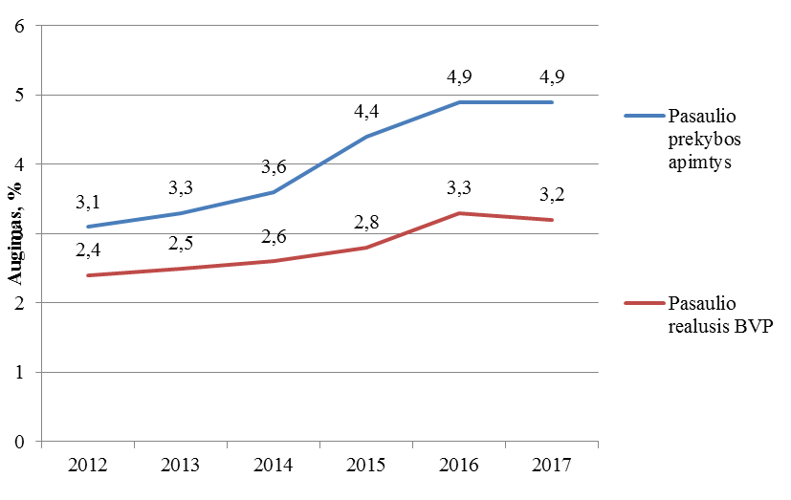
2.10 pav. Pasaulinės BVP ir prekybos tendencijos
(Šaltinis: Pasaulio bankas)

2015 metais Euro zonos ekonomika ir toliau atsigauna, tačiau lėčiau, nei tikėtasi metų pradžioje. Augimą riboja vis dar didelis euro zonos šalių valdžios sektoriaus įsiskolinimas, vangiai įgyvendinamos struktūrinės reformos, nedidelis investicijų augimas, aukštas nedarbo lygis (nors jis regione nuosaikiai mažėjo, kai kuriose regiono valstybėse tebeviršija 20 %). Nors euro zonos eksportas augo (daugiausia Vokietijos), tačiau išorės aplinkos kitimo tendencijos nebuvo palankios – ekonominė padėtis pagrindinėse euro zonos eksporto partnerėse, ypač besiformuojančios rinkos ekonomikos šalyse, blogėjo. Apibendrintos šalių grupių realiojo bendrojo vidaus produkto kitimo tendencijos pateiktos 2.11 paveiksle.

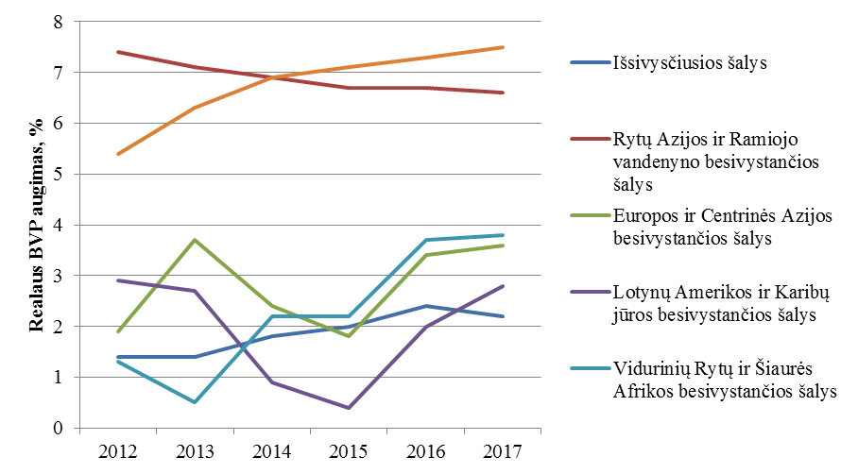
2.11 pav. Regioninės BVP tendencijos
(Šaltinis: Pasaulio bankas)
___________________________________________________________________________________

Tarptautinio valiutos fondo vertinimu Rusijos realusis BVP 2015 m. mažėjo apie 3,83 % (2.12 pav.). Rusijos realusis BVP pirmąjį pusmetį mažėjo, daugiausia dėl sumenkusios vidaus paklausos. Mažėjančios realiosios disponuojamosios pajamos, kritusi perkamoji galia lėmė namų ūkių vartojimo mažėjimą, o ribotos finansavimosi galimybės, išaugęs neapibrėžtumas dėl šalies ekonomikos augimo potencialo – tolesnį investicijų mažėjimą. Kritusios žaliavų kainos darė spaudimą rublio kursui, o jam nuvertėjus didėjo infliacija. Kritus naftos kainoms, blogėjo ir viešųjų finansų padėtis – sumažėjo Rusijos federalinio biudžeto pajamos, didėjo deficitas, itin sumažėjo Rezervo fondas. Iki 2015 m. liepos mėn. turėjusios galioti dvipusės ES ir Rusijos ekonominės sankcijos buvo pratęstos: Rusija jas pratęsė iki 2016 m. vasaros, o ES – iki 2016 m. sausio mėn.
Prastos ir kitų NVS šalių (svarbių Lietuvos prekybos partnerių) bei Ukrainos BVP vystymosi tendencijos (2.12 pav.). Gerokai mažesnės apimties šių valstybių importas ir nuvertėjusios valiutos daro poveikį reeksporto veikla užsiimančioms Lietuvos transporto, saugojimo ir didmeninės prekybos įmonėms, nes reikšmingą šių įmonių teikiamų paslaugų dalį sudaro krovinių pervežimo į Rytų valstybes paslaugos.

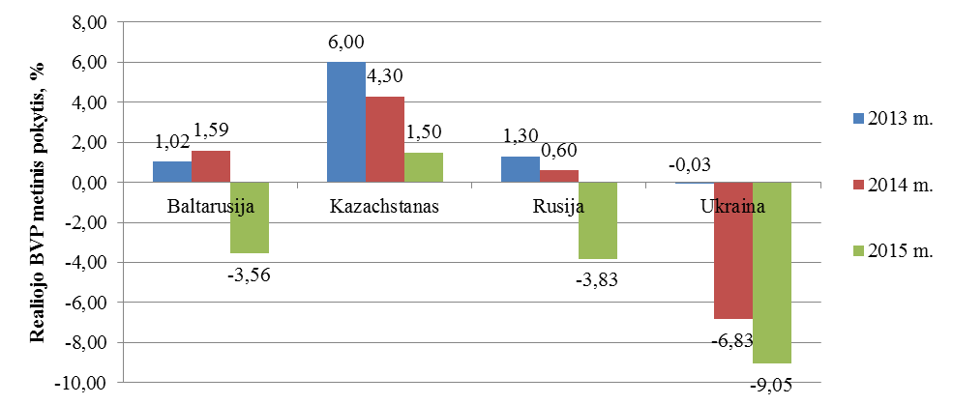
2.12 pav. Realiojo BVP pokyčiai Lietuvai svarbiose Rytų Europos rinkose
(šaltinis: Tarptautinis valiutos fondas)

Realusis Lietuvos prekių eksportas 2015 metais sumažėjo nedaug, palyginti su jo apimtimi 2014 metais, kai Rusijos ekonomikos nuosmukis pradėjo stiprėti. Eksporto į Rytų valstybes mažėjimą iš dalies atsvėrė didėjantis eksportas į kitas šalis, ypač ES. Visgi svarbiausių Lietuvos eksporto partnerių ūkių augimo tendencijos nėra vienodos. Štai Latviją ir Estiją toliau neigiamai veikia pablogėjusi Rusijos ekonominė padėtis ir įvesti prekybos apribojimai: sektoriai, orientuoti į eksportą, patiria sunkumų, o eksporto plėtra į naujas rinkas tik iš dalies atsveria eksporto į Rusiją sumažėjimą. Tačiau vidaus paklausa tiek Latvijoje, tiek Estijoje didėjo ir lėmė realiojo BVP augimą (2.13 pav.). Lenkijos ekonomikos augimas, pagrįstas didėjančia vidaus ir užsienio paklausa, buvo vienas sparčiausių ES. Prie to prisidėjo palyginti gera tų šalių ūkių padėtis ir eksportuotojų siekis rasti naujų rinkų.

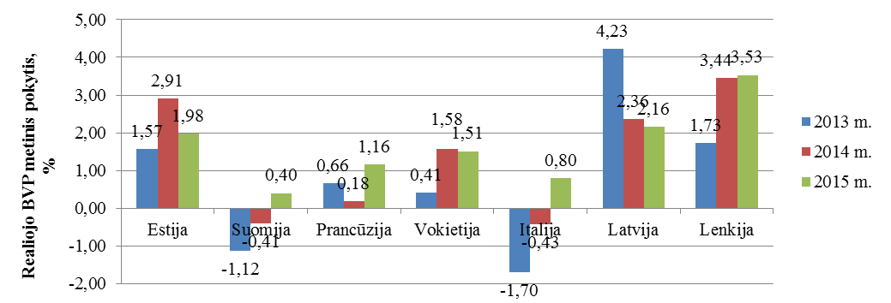
2.13 pav. Realiojo BVP pokyčiai Lietuvai svarbiose Centrinės ir Vakarų Europos rinkose
(šaltinis: TVF)

Vokietijos ekonomikos augimą 2015 metų pirmąją pusę itin skatino eksportas, toliau didėjo šalies prekybos balanso perteklius. Nors namų ūkių vartojimas nedidėjo taip sparčiai, kaip tikėtasi, gera padėtis darbo rinkoje – mažas nedarbo lygis ir kylantis darbo užmokestis – jo didėjimą tik spartina.
Skandinavijos regiono ūkio raidos tendencijos yra tokios, kad vis stipriau atsigauna Švedijos ir Danijos ūkiai, o Norvegijos ūkio raidą ir toliau neigiamai veikia sumažėjusios naftos kainos. Švedijos ekonomikos plėtra, skatinama didėjančių investicijų, namų ūkių vartojimo ir eksporto, tebėra gana sparti – 2015 m. pirmuosius du ketvirčius šalies realusis BVP paaugo atitinkamai 2,8 ir 3,3 proc. per metus. Vis dėlto tvaresniam šalies ūkio augimui riziką kelia sparčiai didėjančios būsto kainos ir namų ūkių įsiskolinimas. Danijos ekonomikos padėtis toliau gerėja: didėja užimtumas, namų ūkių vartojimą skatina didėjančios disponuojamosios pajamos, žemos naftos kainos, mažos palūkanų normos. Tačiau Norvegijos ekonomikos būklė pablogėjo, daugiausia dėl sunkumų naftos ir dujų sektoriuose. Prastėjant vartotojų ir verslo lūkesčiams, mažėjo investicijos, didėjo nedarbas, mažėjo darbo užmokesčio augimas. TVF vertinimu, 2015 m. Norvegijos realiojo BVP augimas sudarys 0,9 %.
Prognozuojamu laikotarpiu Lietuvos ūkio plėtros tempui svarią įtaką vis dar darys išorės aplinka, ypač situacijai pagrindinėse šalies eksporto rinkose. TVF prognozuoja, kad Rytų rinkose ekonominis nuosmukis 2016-2017 metais turėtų pereiti į augimo fazę (2.14 pav.), Vakarų rinkose nežymus ekonominis augimas turėtų stiprėti (2.15 pav.). Tokį vertinimą lemia gerėjantys vartotojų ir verslo pasitikėjimo rodikliai, vartotojams palankios žaliavų kainų tendencijos, gerėjančios finansavimo sąlygos, žemos palūkanų normos. Tai sudarys sąlygas spartesniais tempais augti ir Lietuvos eksportui, ir BVP (2.16 pav.).

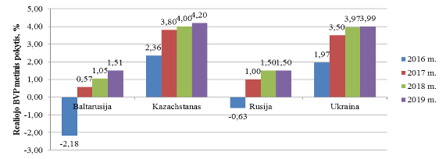
2.14 pav. Realiojo BVP pokyčių prognozės Rytų Europos rinkose
(šaltinis: TVF)
___________________________________________________________________________________
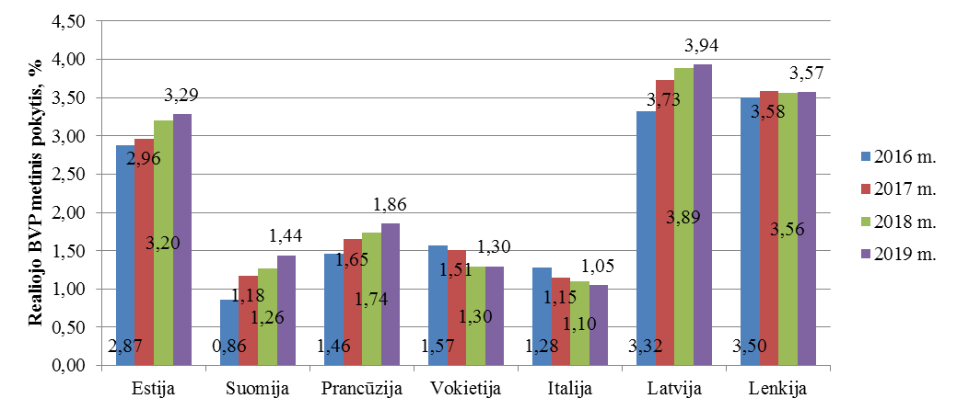
2.15 pav. Realiojo BVP pokyčių prognozės Centrinės ir Vakarų Europos rinkose
(šaltinis: TVF)

2.3.2. Nacionalinės aplinkos situacija ir prognozės

2015 metų I-III ketvirčiais šalies BVP augo daugiau nei du kartus lėčiau, nei 2012-2014 metais (2.17 lentelė). Tokią jos raidą pirmiausia lemia tarptautinė aplinka. Tebesant žemoms energijos žaliavų kainoms ir tebegaliojant ekonominėms sankcijoms, Rusijos ir su šia valstybe ekonominiais bei finansiniais ryšiais susijusių šalių ūkio aktyvumas buvo labai sumažėjęs.

2.17 lentelė. Šalies bendrojo vidaus produkto tendencijos
 | 2012 m. I-III ketvirčiai | 2013 m. I-III ketvirčiai | 2014 m. I-III ketvirčiai | 2015 m. I-III ketvirčiai
BVP, pašalinus sezono ir darbo dienų įtaką, palyginamosiomis kainomis, mln. eurų | 22.993,53 | 23.849,73 | 24.666,34 | 25.035,97
Pokytis, lyginant su ankstesnių metų atitinkamu laikotarpiu, proc. | 3,64 | 3,72 | 3,42 | 1,50
(Šaltinis: LSD)

Sulėtėjusį ūkio augimą lemia ne tik tarptautinė aplinka. Lėčiau nei ankstesniais metais šiemet vystėsi statybos sektorius (2014 metų I-III ketvirčiais augęs 15,38 %, 2015 metų I-III ketvirčiais šiame sektoriuje sukuriama pridėtinė vertė padidėjo tik 5,27 %. Tokią statybos darbų raidą lemia nebedidėjančios infrastruktūros objektų ir negyvenamųjų pastatų statybos.
Kaip ir ankstesnius kelerius metus, ūkio augimą 2015 metais palankiai veikė privatus vartojimas. Nors šalies ekonominė plėtra 2015 metais buvo lėtesnė, darbo rinkoje padėtis nepablogėjo. Užimtumas transporto ir prekybos įmonėse, t. y. labiausiai Rusijos ekonominio nuosmukio paveiktuose ūkio subjektuose, 2015 metų pabaigoje nebedidėjo tiek daug, kiek didėjo anksčiau, bet ir nemažėjo. Kituose ekonomikos sektoriuose darbo vietų pastebimai gausėjo. Taigi, darbuotojų poreikis nesumažėjo, o tai turėjo įtakos ir darbo užmokesčio raidai. Atsirandant daugiau laisvų darbo vietų ir mažėjant nedarbui, darbo užmokestis 2015 metais kilo maždaug tiek, kiek 2014 metais. Jį didino ir padidėjusi minimalioji mėnesinė alga. Tai sudarė prielaidas namų ūkiams gausiau vartoti. Namų ūkių vartojimas kilo gana daug, nepaisant tebesančio neapibrėžtumo dėl šalies ūkio perspektyvų, kurios jau kurį laiką prastėja.
___________________________________________________________________________________

Lietuvos bankas prognozuoja, kad 2016 m. Lietuvos realusis BVP padidės 2,9 %. Panašios ir Tarptautinio valiutos fondo prognozės (2.16 pav.).

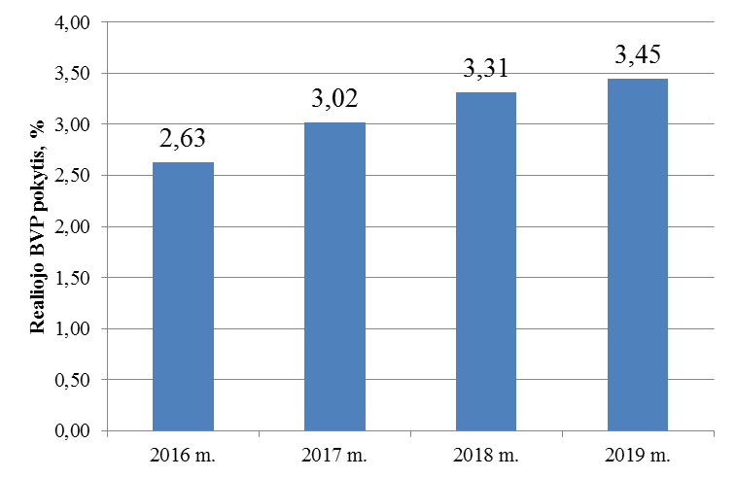
2.16 pav. Lietuvos realiojo BVP augimo 2016-2019 metais prognozės
(šaltinis: TVF)

Vis dėlto reikia pažymėti išliekančią riziką, kad Lietuvos ūkio augimo tempas gali būti mažesnis, nei prognozuojama, nes vis dar tvyro neapibrėžtumas dėl Rusijos ūkio plėtros, nuogąstaujama dėl ekonominio augimo perspektyvų kitose besivystančios rinkos ekonomikos šalyse. Mažesnis, nei šiuo metu tikimasi, pasaulio ekonomikos augimas darytų neigiamą poveikį Lietuvos ūkio augimui ne tik tiesiogiai, bet ir netiesiogiai, nes blogėtų ekonominės raidos perspektyva užsienio prekybos partnerėse.

2.3.3. Kauno regiono ekonominė situacija ir prognozės

Kauno regione sukuriamas BVP (to meto kainomis) paskutiniais metais nuolat augo ir 2014 metais buvo 1,68 karto didesnis nei Klaipėdos regiono BVP (2.17 pav.).
Kauno regione sukuriamo viso šalies BVP dalis 2011-2014 metais padidėjo nuo 19,60 iki 19,70 %. Klaipėdos regiono dalis šalies BVP – priešingai − 2011-2014 metais sumažėjo nuo 12,20 % iki 11,80%.

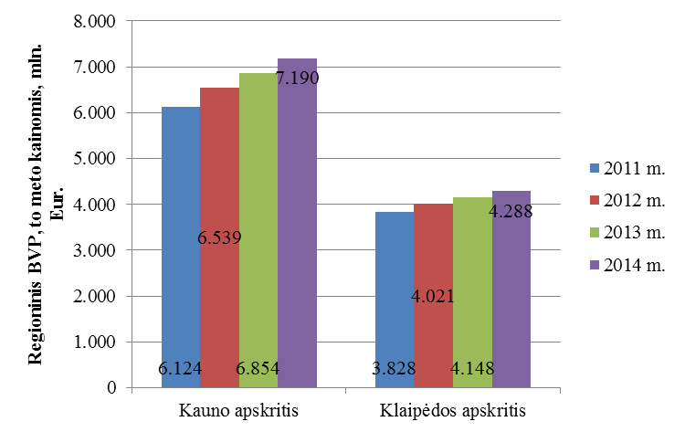
2.17 pav. Regioninis BVP, to meto kainomis
(Šaltinis: LSD)

Kauno regiono BVP vienam gyventojui 2011-2014 metais išaugo nuo 10,10 iki 12,30 tūkst. eurų (↑21,78%), tačiau nesiekė viso šalies vidurkio (2.18 pav.).
___________________________________________________________________________________

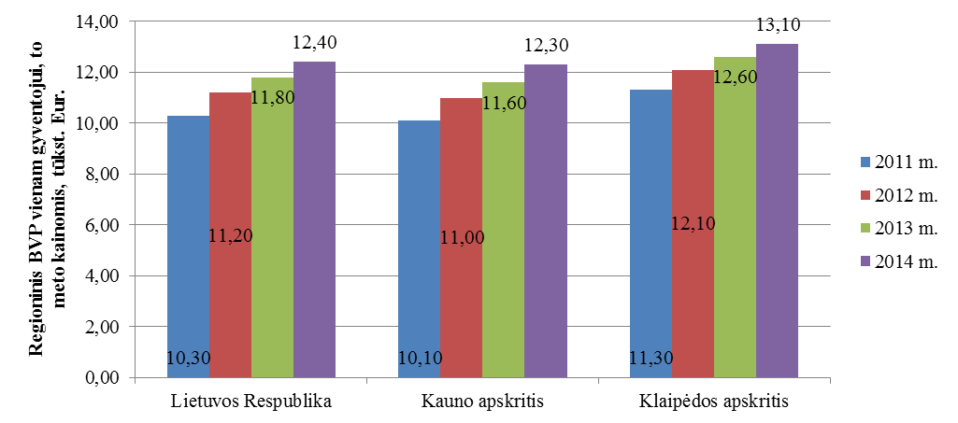
2.18 pav. Regioninis BVP vienam gyventojui, to meto kainomis
(Šaltinis: LSD)

Reikšmingai prie Kauno regiono BVP augimo ateityje gali prisidėti transporto ir saugojimo veiklos plėtra. Kauno regionas geografiniu požiūriu patenka į trijų tarptautinių transporto koridorių „Šiaurės jūra-Baltijos jūra“, „Baltijos jūra-Adrijos jūra“, „Rytų-Vakarų transporto koridorius“ tiesioginės įtakos zoną, todėl, remiantis Eurostato duomenimis apie tarptautinės prekybos apimtis tarp koridorių valstybių 2009-2013 metais, buvo atlikta Kauno regiono, kaip krovinių tranzito regiono, potencialo įvertinimas.
Apibendrinti duomenys apie tarptautinių transporto koridorių „Šiaurės jūra-Baltijos jūra“ ir „Baltijos jūra-Adrijos jūra“ tarptautinės prekybos apimtis leidžia teigti, jog šiaurės/šiaurės-rytų kryptimi (į Suomiją, Estiją, Latviją) iš šių koridorių šalių 2013 metais buvo gabenta 17 mln. tonų krovinių, vakarų/pietvakarių kryptimi (iš Suomijos, Estijos, Latvijos) − 28 mln. tonų.
Tarptautinės prekybos srautas iš Baltarusijos, Ukrainos, Turkijos šiaurės kryptimi į Latviją, Estiją ir Suomiją 2013 metais siekė 1,6 mln. tonų. Didžiausią dalį krovinių siuntė Baltarusija (75 %) ir Ukraina (16 %). Tuo pačiu laikotarpiu krovinių srautas iš Suomijos, Estijos ir Latvijos pietų kryptimi į Baltarusiją, Ukrainą ir Turkiją buvo 0,7 mln. tonos, iš kurių didžiausią dalį sudaro Suomijos (47 %) ir Latvijos (30 %) kroviniai.
„Rytų-Vakarų transporto koridoriaus“ tarptautinės prekybos duomenys rodo, kad Vakarų šalių (Belgijos, Vokietijos, Danijos, Nyderlandų, Lenkijos ir Švedijos) eksportas į trečiąsias šalis (Rusiją, Baltarusiją, Kazachstaną, Turkiją ir Kiniją) padidėjo nuo 43 iki 53 mln. tonų (iš jų kroviniai į Rusiją, Baltarusiją ir Kazachstaną 2013 metais − 19 mln. tonų), importas iš trečiųjų šalių į šalis-nares išaugo nuo 191 iki 221 mln. tonų. Iš minėtų Vakarų šalių į minėtas trečiąsias šalis gabenamus krovinius galima priskirti išbaigtiems gaminiams, o iš trečiųjų šalių į Vakarų šalis gabenamų krovinių didžioji dalis − žaliavos, pusgaminiai (Rusijos nafta, kiti mineraliniai produktai, chemijos produktai (2013 metais − 175 mln. tonų), Kazachstano mineraliniai produktai, metalai, žemės ūkio produktai, chemijos produktai (10 mln. tonų), Baltarusijos naftos produktai, kiti mineraliniai produktai, chemijos produktai (7 mln. tonų), iš viso 192 mln. tonų), likusieji − apdirbti, išbaigti gaminiai (Kinijos, Turkijos kroviniai, iš viso 29 mln. tonų).
Kazachstanas į Vakarų Europos ir kitas pasaulio šalis daugiausia 2013 metais eksportavo geležies lydinių (1 mln. tonų), geležies rūdos (16 mln. tonų), kviečių ir kviečių-rugių mišinių (6 mln. tonų), anglies bei trąšų.
Tyrimo metu taip pat nustatyta, jog Baltarusijos įmonės eksportuoja apie 18 mln. tonų naftos produktų. Dalis Baltarusijos naftos produktų eksportuojama per Kauno regioną į Klaipėdos jūrų uostą.

___________________________________________________________________________________
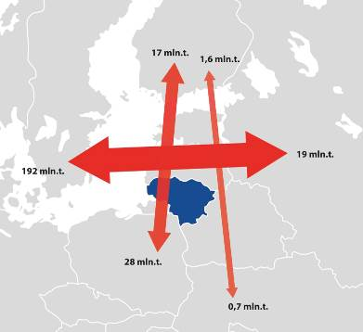
2.17 pav. Tarptautinės prekybos apimtys − potencialūs tranzito srautai transporto koridorių ribose 2013 metais, mln. tonų
(Šaltinis: parengta autorių pagal Eurostat duomenis)

Į 2.17 paveiksle nurodytas krovinių apimtis neįskaičiuotos Kinijos krovinių apimtys. Šiuo klausimu pažymėtina, jog Kinija į šalis nares eksportuoja įvairių prekių grupių, šiek tiek didesnė dalis tenka dirbiniams iš akmens, metalo gaminiams, mašinoms ir mechaniniams įrenginiams. 2013 metais Kinijos eksportas į Latviją siekė 84 tūkst. tonų, į Lenkiją − 1,9 mln. tonų, Lietuvą − 176 tūkst. tonų, Baltarusiją − 932 tūkst. tonų. Didžioji dalis krovinių iš Kinijos į Europą atgabenama jūrų transportu į nacionalinius jūrų uostus, iš kur sausumos transportu – geležinkelio ir (arba) kelių transportu − pasiekia galutinį krovinio gavėją.
Žemėlapyje taip pat neįvertinti Vidurinės Azijos šalių tarptautinės prekybos duomenys, kurių tyrimas parodė, jog Iš JAV ir Kanados į Vidurinės Azijos šalis (Kirgiziją, Turkmėniją, Uzbekiją, Tadžikiją, Kazachstaną) per metus vidutiniškai įvežama prekių už 3,6 mlrd. JAV dolerių. Tai sudaro sąlygas, pritraukus JAV ir (arba) Kanados, Vidurio Azijos juridinius asmenis, panaudoti Klaipėdos jūrų uostą ir Lietuvos geležinkelių infrastruktūrą šiems kroviniams gabenti.
Rusijos Vyriausybė vykdo Lietuvai nepalankią transporto ir logistikos plėtros politiką, kuri politinėmis ir ekonominėmis priemonėmis siekia, kad Baltarusijos ir Kazachstano krovinių siuntėjai ir tarpininkai naudotųsi Rusijos uostų paslaugomis kroviniams į Vakarų šalis gabenti. Tokiu būdu Rusijos Vyriausybė iš logistinės grandinės siekia pašalinti Lietuvos, Latvijos, Estijos, o taip pat ir Baltarusijos vežimo tarpininkus bei pritraukti Kinijos krovinius.
Lietuvos geležinkelių transporto sektoriaus ilgalaikėje strategijoje (iki 2030 m.) nurodyta, jog integracija į ES geležinkelių tinklą – vienas svarbiausių Lietuvos transporto sistemos plėtros strateginių siekių. Dėl šios priežasties dokumente pabrėžiama būtinybė išnaudoti geležinkelių potencialą tarptautiniuose krovinių ir keleivių pervežimuose Šiaurės-Pietų kryptimi, sujungiant Lietuvą ir Baltijos šalis su Vakarų ir Centrinės Europos šalimis. Strategijoje, kaip esminė priemonė šiam tikslui pasiekti, yra nurodytas Rail Baltica projekto įgyvendinimas. Strategijoje buvo numatyta Vilniaus ir Kauno terminalus įrengti iki 2015 m. – tai ir buvo įgyvendinta.

___________________________________________________________________________________

2.3.4. Kauno miesto ir Žaliakalnio seniūnijos ekonominė situacija

Veikiančių juridinių asmenų skaičius. 2015 metų pradžioje Kauno mieste veikė 12.914 juridiniai asmenys (JA). Kauno mieste veikusių JA skaičius sudarė 69,42 % Kauno apskrities veikiančių JA (šaltinis: LSD). Veikiančių JA skaičius tūkstančiui gyventojų Kauno mieste 2015 metų pradžioje buvo didesnis nei lyginamosiose teritorijose (2.19 pav.).

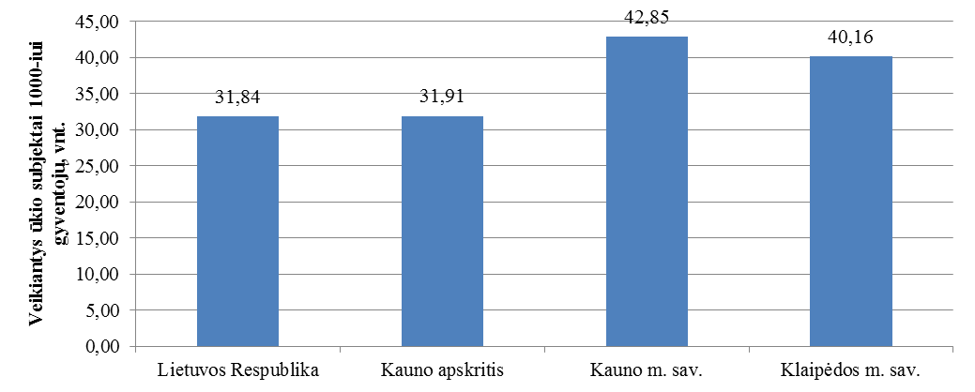
2.19 pav. Veikiantys ūkio subjektai tūkstančiui gyventojų 2015 metų pradžioje
(Šaltinis: LSD)

Kauno apskrities VMI duomenimis nuo 2011 iki 2015 metų (2015m. lapkričio 1 d.) Žaliakalnio seniūnijoje registruotų ir veikiančių juridinių asmenų skaičius išaugo nuo 2.838 iki 3.095 (↑9,06%). Didžiausią dalį 2015 metais sudarė uždarosios akcinės bendrovės (1.650 JA, 53,31 %), individualios įmonės (714 JA, 23,07 %), asociacijos (301 JA, 9,73 %) ir viešosios įstaigos (133 JA, 4,30 %).
Juridinių asmenų padalinių struktūros tendencijos. 2013 metais Kauno miesto savivaldybėje registruotų JA padalinių struktūroje (2.18 lent.) didžiausią dalį sudarė prekybos ir remonto sektoriaus (31,04 %), profesinės, mokslinės ir techninės veiklos (11,76 %), meninės, pramoginės ir kitos aptarnavimo veiklos (11,25 %) juridiniai asmenys ir jų padaliniai. Žaliakalnio seniūnija taip pat išsiskiria pakankamai tankiu prekybos ir remonto; profesinės, mokslinės ir techninės veiklos, kultūrinės, meninės, pramoginės ir kitų aptarnavimo sektoriaus veiklų, o taip pat apgyvendinimo ir maitinimo paslaugų veiklos JA padalinių tinklu.

2.18 lentelė. Padalinių struktūra 2013 metais, proc.
Sektorius | Kauno apskritis | Kauno m. sav. | Klaipėdos m. sav. | Lietuvos Respublika
Administracinė ir aptarnavimo veikla | 2,82 | 3,12 | 4,11 | 3,10
Apgyvendinimo ir maitinimo paslaugų veikla | 2,75 | 2,86 | 2,92 | 2,78
Didmeninė ir mažmeninė prekyba; variklinių transporto priemonių ir motociklų remontas | 32,20 | 31,04 | 29,38 | 31,95
Elektros, dujų, vandens tiekimas ir atliekų tvarkymas | 0,97 | 0,84 | 0,77 | 0,97
Informacija ir ryšiai | 2,03 | 2,55 | 1,30 | 1,95
Kasyba ir karjerų eksploatavimas; apdirbamoji gamyba | 9,93 | 9,23 | 8,12 | 8,95
Meninė, pramoginė ir poilsio organizavimo veikla, kompiuterių ir asmeninių bei namų ūkio reikmenų taisymas, kita aptarnavimo veikla | 11,41 | 11,25 | 11,92 | 10,59
Miškininkystė ir žuvininkystė | 1,13 | 0,34 | 0,55 | 1,35
Nekilnojamojo turto operacijos | 4,06 | 4,97 | 6,25 | 4,69
Profesinė, mokslinė ir techninė veikla | 9,92 | 11,76 | 10,83 | 10,65
Statyba | 11,95 | 10,24 | 9,30 | 12,16
Švietimas, sveikatos priežiūra ir kita komunalinė ir socialinė aptarnavimo veikla | 5,69 | 6,75 | 4,84 | 4,98
Transportas ir saugojimas | 5,16 | 5,06 | 9,71 | 5,88
Iš viso: | 100,00 | 100,00 | 100,00 | 100,00
(Šaltinis: LSD)

Apyvartos tendencijos. 2011-2014 metais Kauno mieste veikusių įmonių ir jų padalinių apyvarta (2.18 lent.) išaugo nuo 8,48 iki 10,10 mlrd. eurų (↑19,06%) ir šis augimas buvo didesnis nei visose lyginamosiose teritorijose. Kauno mieste įvykdytų pardavimų apimtis 2014 metais sudarė 67,06 % visos Kauno apskrities pardavimų.

2.18 lentelė. Apyvarta 2011 ir 2014 metais pagal veiklos vykdymo vietą, tūkst. eurų
Teritorija | 2011 m. | 2014 m. | Pokytis 2011-2014 metais, proc.
Lietuvos Respublika | 63.454.382,00 | 72.767.861,00 | 14,68
Kauno apskritis | 13.413.777,00 | 15.059.746,00 | 12,27
Kauno m. sav. | 8.481.442,00 | 10.098.089,00 | 19,06
Klaipėdos m. sav. | 5.224.590,00 | 5.897.055,00 | 12,87
(Šaltinis: LSD)

Įmonių sukuriamos pridėtinės vertės tendencijos. 2011-2013 metais Kauno mieste veikusių įmonių ir jų padalinių sukurta pridėtinė vertė (2.19 lent.) išaugo nuo 2,47 iki 2,53 mlrd. eurų (↑12,46%) ir šis augimas buvo didesnis nei visose lyginamosiose teritorijose.
Kauno mieste sukurta pridėtinė vertė 2013 metais sudarė 71,34 % visos apskrities pridėtinės vertės.

2.19 lentelė. Pridėtinė vertė gamybos kainomis pagal veiklos vykdymo vietą, tūkst. eurų
Teritorija | 2011 m. | 2013 m. | Pokytis 2011-2013 m., proc.
Lietuvos Respublika | 11.881.862,00 | 13.017.664,00 | 9,56
Kauno apskritis | 2.467.646,00 | 2.531.540,00 | 2,59
Kauno m. sav. | 1.605.841,00 | 1.805.913,00 | 12,46
Klaipėdos m. sav. | 1.077.619,00 | 1.112.891,00 | 3,27
(Šaltinis: LSD) ___________________________________________________________________________________

2013 metais Kauno miesto savivaldybėje daugiausia pridėtinės vertės buvo sukurta didmeninės ir mažmeninės prekybos (30,00 %), kasybos ir apdirbamosios gamybos (24,98 %) bei statybos (10,12 %) sektoriuose (2.20 lent.).
Nagrinėtu laikotarpiu Kauno miestas, palyginus su Klaipėdos miestu, išsiskyrė didesne didmeninės ir mažmeninės prekybos, kasybos ir apdirbamosios gamybos, statybos, informacijos ir ryšių, profesinės, mokslinės ir techninės veiklos sektoriuose sukuriamos pridėtine vertės dalimi, mažesne transporto ir saugojimo sektoriaus dalimi.

2.20 lentelė. Kauno miesto savivaldybėje sukurta pridėtinė vertė gamybos kainomis, tūkst. eurų
Sektorius | 2011 m. | 2013 m. | Dalis 2013 m., proc. | Pokytis 2011-2013 m., proc.
Didmeninė ir mažmeninė prekyba; variklinių transporto priemonių ir motociklų remontas | 535.750,00 | 541.705,00 | 30,00 | 1,11
Kasyba ir karjerų eksploatavimas; apdirbamoji gamyba | 369.942,00 | 451.113,00 | 24,98 | 21,94
Statyba | 148.572,00 | 182.827,00 | 10,12 | 23,06
Transportas ir saugojimas | 133.088,00 | 153.662,00 | 8,51 | 15,46
Profesinė, mokslinė ir techninė veikla | 90.266,00 | 95.763,00 | 5,30 | 6,09
Elektros, dujų, vandens tiekimas ir atliekų tvarkymas | 88.416,00 | 91.666,00 | 5,08 | 3,68
Informacija ir ryšiai | 68.902,00 | 81.695,00 | 4,52 | 18,57
Administracinė ir aptarnavimo veikla | 45.725,00 | 64.745,00 | 3,59 | 41,60
Nekilnojamojo turto operacijos | 62.252,00 | 60.897,00 | 3,37 | -2,18
Švietimas, sveikatos priežiūra ir kita komunalinė ir socialinė aptarnavimo veikla | 24.993,00 | 34.527,00 | 1,91 | 38,15
Apgyvendinimo ir maitinimo paslaugų veikla | 22.029,00 | 29.757,00 | 1,65 | 35,08
Meninė, pramoginė ir poilsio organizavimo veikla, kompiuterių ir asmeninių bei namų ūkio reikmenų taisymas, kita aptarnavimo veikla | 12.934,00 | 15.349,00 | 0,85 | 18,67
Miškininkystė ir žuvininkystė | 2.972,00 | 2.207,00 | 0,12 | -25,74
Iš viso | 1.605.841,00 | 1.805.913,00 | 100,00 | 12,46
(Šaltinis: LSD)

Svarbią vietą Žaliakalnio seniūnijos ekonomikos plėtroje užima seniūnijoje veikianti VšĮ Kauno mokslo ir technologijų parkas (KMTP). 2014 m. jame veiklą vykdė 76 įmonės, kurios per metus sukūrė 191 naują, aukštą pridėtinę vertę kuriančią darbo vietą. Mokslo ir technologijų parke per metus įsikūrė 10 naujų įmonių, o išėjo 4 įmonės.
KMTP įsikūrusios įmonės per 2014 m. į valstybės biudžetą sumokėjo 16,3 mln. litų įvairių mokesčių. KMTP yra vienas aktyvių inovacijų ekosistemos dalyvių. Todėl didelis dėmesys 2014 metais buvo skiriamas įmonių inovatyvumo didinimui. Tai atliekama skatinant verslo įmonių ir mokslo bendradarbiavimą. 2014 m. KMTP veikiančiose įmonėse dirbo 41 mokslininkas (tyrėjas). Bendrų projektų su mokslo institucijomis skaičius, lyginant su 2013 metais, išaugo nuo 15 iki 33. 2014 metais Mokslo parke veikiančios įmonės įgyvendino 41 inovacinį projektą, sukūrė 132 naujus produktus ar technologijas, licencijavo 4 technologijas. Šių įmonių investicijos į mokymus sudarė 353,4 tūkst. litų, o investicijos į MTEP – 1,24 mln. litų. KMTP, vykdydamas verslumą skatinančius projektus, tiesiogiai prisidėjo prie 18 technologinių įmonių įsisteigimo. Dauguma jų savo veiklą vystė KMTP.

Užimtųjų (dirbančių Kauno miesto savivaldybėje) struktūros tendencijos. 2011-2013 metais dirbančiųjų Kauno miesto savivaldybėje esančiuose JA ir jų padaliniuose skaičius (2.21 lent.) išaugo nuo 123.177 iki 133.646 asmenų (↑8,50 %). Daugiausia užimtųjų buvo prekybos ir remonto (29,12 %), kasybos ir apdirbamosios gamybos (21,58 %), statybos (10,72 %), transporto ir saugojimo (8,36 %) sektoriuose.
Nagrinėjamu laikotarpiu užimtųjų skaičius sparčiausiai augo švietimo, sveikatos, komunalinės ir socialinės veiklos (23,03 %), poilsio organizavimo ir kitos aptarnavimo veiklos (17,96 %) sektoriuose.

2.21 lentelė. Užimtųjų JA padaliniuose skaičius
Sektorius | 2011 m. | 2013 m. | Pokytis 2011-2013 m., proc. | Dalis 2013 m., proc.
Administracinė ir aptarnavimo veikla | 5.123 | 5.915 | 15,46 | 4,43
Apgyvendinimo ir maitinimo paslaugų veikla | 5.386 | 6.208 | 15,26 | 4,65
Didmeninė ir mažmeninė prekyba; variklinių transporto priemonių ir motociklų remontas | 37.332 | 38.917 | 4,25 | 29,12
Elektros, dujų, vandens tiekimas ir atliekų tvarkymas | 3.362 | 3.280 | -2,44 | 2,45
Informacija ir ryšiai | 3.687 | 4.127 | 11,93 | 3,09
Kasyba ir karjerų eksploatavimas; apdirbamoji gamyba | 26.596 | 28.838 | 8,43 | 21,58
Meninė, pramoginė ir poilsio organizavimo veikla, kompiuterių ir asmeninių bei namų ūkio reikmenų taisymas, kita aptarnavimo veikla | 3.168 | 3.737 | 17,96 | 2,80
Miškininkystė ir žuvininkystė | 223 | 236 | 5,83 | 0,18
Nekilnojamojo turto operacijos | 2.684 | 2.909 | 8,38 | 2,18
Profesinė, mokslinė ir techninė veikla | 7.753 | 8.602 | 10,95 | 6,44
Statyba | 13.115 | 14.321 | 9,20 | 10,72
Švietimas, sveikatos priežiūra ir kita komunalinė ir socialinė aptarnavimo veikla | 4.377 | 5.385 | 23,03 | 4,03
Transportas ir saugojimas | 10.371 | 11.171 | 7,71 | 8,36
Iš viso: | 123.177 | 133.646 | 8,50 | 100,00
(Šaltinis: LSD)

Duomenų apie užimtųjų JA padaliniuose Žaliakalnio seniūnijoje negauta, tačiau netiesioginiai duomenys (gauti rengiant Kauno miesto bendrąjį planą), 2.20 pav., rodo, kad didžiausia dalis Kauno miesto darbo vietų koncentruojasi Naujamiesčio (Centro seniūnija), Naujasodžio (Petrašiūnų seniūnija) bei Dainavos (Dainavos seniūnija) rajonuose: Naujamiestyje koncentruojasi komercinės ir smulkaus verslo įmonės, Naujasodyje bei Dainavoje – daugiausia pramonės įmonių. Kiek mažiau darbo vietų koncentruojasi Kalniečių ir Žaliakalnio rajonuose (abu rajonai Žaliakalnio seniūnijoje).
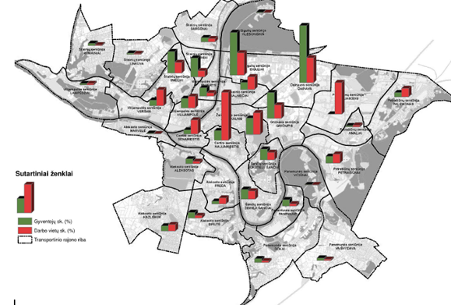
2.20 pav. Kauno miesto gyventojų ir darbo vietų pasiskirstymas pagal rajonus
(šaltinis: Kauno miesto bendrasis planas)

Laisvų darbo vietų tendencijos. 2011-2015 metais laisvų darbo vietų skaičius Kauno miesto savivaldybėje didėjo (2.22 lentelė) 2,1 karto sparčiau, nei Klaipėdos miesto savivaldybėje.

2.22 lentelė. Vidutinis metinis laisvų darbo vietų skaičius laikotarpio pabaigoje
Teritorija | 2011 m. | 2015 m. | Pokytis 2011-2015 m., proc.
Lietuvos Respublika | 3.228,90 | 7.990,00 | 147,45
Kauno apskritis | 690,30 | 1.639,70 | 137,53
Kauno m. sav. | 546,00 | 1.147,90 | 110,24
Klaipėdos m. sav. | 476,30 | 734,50 | 54,21
(šaltinis: LDB; 2015 m. lapkričio mėn. 30 d. duomenys)

___________________________________________________________________________________

Savarankiškai veiklą vykdantys asmenys. 2011-2015 metais Kauno miesto savivaldybėje bendras individualią veiklą vykdžiusių gyventojų skaičius išaugo nuo 18.034 iki 21.791 asmens − 20,83% (2.23 lent.). Panašios tendencijos buvo stebimos ir lyginamosiose teritorijose.

2.23 lentelė. Savarankiškai veiklą vykdantys asmenys Kauno miesto savivaldybėje
Mokesčių mokėtojo tipas | 2011 m. gruodžio 1 d. | 2015 m. gruodžio 1 d. | Pokytis 2011-2015 m., proc.
Asmenys, įsigiję verslo liudijimus | 4.725 | 4.306 | -8,87
Gyventojas, vykdantis individualią veiklą, susijusią su laisvųjų profesijų veikla | 33 | 1.610 | 4.778,79
Gyventojai, vykdantys individualią veiklą žemės ūkyje | 8.590 | 6.343 | -26,16
Kiti gyventojai, vykdantys individualią veiklą | 4.686 | 9.532 | 103,41
Iš viso: | 18.034 | 21.791 | 20,83
(šaltinis: VMI, duomenys už 11 mėnesių)

Ekonominės situacijos atitikimas gyventojų poreikių analizės išvadoms bei VVG teritorijos vizijai. VVG teritorijos ekonominė analizė parodė teigiamas ekonomines tendencijas beveik visose nagrinėtose srityse: užimtų gyventojų skaičius augo, palyginti didelė gyventojų dalis yra užimti pirminės gamybos sektoriuose, statyboje; nedarbas mažėjo; laisvų darbo vietų skaičius augo; augo asmenų, dirbusių su verslo liudijimu, skaičius. Vis tik bendras verslumas savivaldybėje buvo nežymiai didesnis nei šalyje ir mažesnis nei Klaipėdos savivaldybėje.
Nuomonės tyrime gyventojai pažymėjo, kad konsultacijos besikuriančioms įmonėms, išsiėmusiems verslo liudijimus arba dirbantiems pagal individualios veiklos pažymas asmenims, patyrusių verslininkų patarimai pradedantiesiems verslininkams, konsultacijos kaip pradėti savo verslą galėtų Žaliakalnio gyventojus paskatinti užsiimti verslu. Tapti mentoriais ir konsultuoti pradedančiuosius sutiktų 40% gyventojų nuomonės tyrime dalyvavusių verslu užsiimančių respondentų.

2.4. Kauno miesto integruotos teritorijos vystymo programos analizė

Šiame skyriuje analizuojamos 2014–2020 metų Kauno miesto integruotos teritorijos vystymo programos, patvirtintos Kauno miesto savivaldybės tarybos 2015 m. rugsėjo 8 d. sprendimu Nr. T-470, nuostatos Žaliakalnio tikslinės teritorijos atžvilgiu.

Bendrosios nuostatos. 2014–2020 metų Kauno miesto integruotoje teritorijos vystymo programoje (toliau − Kauno ITV programa) pateikiama Kauno ITV programos įgyvendinimo teritorijos situacijos analizė, vystymo tikslai, uždaviniai ir priemonės, programos veiksmų planas. Rengiant Kauno ITV programą vadovautasi 2014–2020 metų nacionalinės pažangos programos, 2014–2020 metų Europos Sąjungos fondų investicijų veiksmų programos, Kauno regiono plėtros iki 2020 m. plano, Kauno miesto savivaldybės teritorijos bendrojo plano, Kauno miesto savivaldybės strateginio plėtros plano iki 2022 metų nuostatomis. Šio dokumento pagrindu rengiami trumpesnio laikotarpio tikslinių teritorijų plėtros planavimo dokumentai, investiciniai projektai.

Kauno ITV programos tikslai ir uždaviniai. Toliau pateikiami Kauno ITV programoje nurodyti tikslai ir uždaviniai bei jų įgyvendinimo stebėsenos rodikliai.

2.24 lentelė. Kauno ITV programos tikslai ir uždaviniai, stebėsenos rodikliai
Tikslai, uždaviniai | Stebėsenos rodikliai
1. Tikslas. Sumažinti neigiamas demografines tendencijas Kauno miesto tikslinėse teritorijose, gerinant gyvenamąją aplinką. | Kauno ITV programoje nurodyta, kad 2023 metais gyventojų skaičius Kauno mieste išaugs 0,2% (efekto rodiklis 1-E), įmonių skaičius 1000 gyventojų padidės iki 36,5 (rezultato rodiklis 1-R-1), išvykusių gyventojų skaičius sieks 7 100 asmenų (rezultato rodiklis 1-R-2), vidutinės disponuojamos namų ūkio pajamos sieks 941,27 Eur (rezultato rodiklis 1-R-3); kietųjų dalelių vidutinės paros koncentracijos metinis pokytis sieks (-1,5) proc. (rezultato rodiklis 1-R-4)
1.1. Uždavinys. Sudaryti sąlygas naujų darbo vietų kūrimui, kuriant naujus ir stiprinant esamus traukos centrus tikslinėse teritorijose | Kauno ITV programoje numatyti šie uždavinio įgyvendinimo produktų rodikliai: 1-1-P-1 Sukurtos arba atnaujintos atviros erdvės miestų vietovėse − 1 530 029 m²; 1-1-P-2 Pastatyti arba atnaujinti viešieji arba komerciniai pastatai miestų vietovėse − 16 765 m²; 1-1-P-3 Sutvarkyti, įrengti ir pritaikyti lankymui gamtos ir kultūros paveldo objektai ir teritorijos − 3 vnt.; 1-1-P-4 Modernizuoti kultūros infrastruktūros objektai − 8 vnt.; 1-1-P-5 Tikslinių grupių asmenys, kurie dalyvavo informavimo, švietimo ir mokymo renginiuose bei sveikatos raštingumą didinančiose veiklose − 5 339 asmenys; 1-1-P-6 Metinis pirminės energijos suvartojimo viešuosiuose pastatuose sumažėjimas − 520 680 kWh/per metus  Kauno ITV programoje numatytas uždavinio įgyvendinimo rezultatas − 2023 metais įmonių skaičius 1000 gyventojų padidės iki 36,5 (rezultato rodiklis 1-R-1).
1.2. Uždavinys. Didinti tikslinių teritorijų patrauklumą gyventojams, kompleksiškai gerinant ir plėtojant viešąją infrastruktūrą | Kauno ITV programoje numatyti šie uždavinio įgyvendinimo produktų rodikliai: 1-2-P-1 Švietimo ir kitų švietimo teikėjų įstaigos, kuriose pagal veiksmų programą ERPF lėšomis sukurta ar atnaujinta ne mažiau nei viena edukacinė erdvė − 15 vnt.; 1-2-P-2 Investicijas gavusios vaikų priežiūros arba švietimo infrastruktūros pajėgumas − 6271 asm.; 1-2-P-3 Papildomi gyventojai, kuriems teikiamos pagerintos nuotekų tvarkymo paslaugos − 354 asm.; 1-2-P-4 Rekonstruotų vandens tiekimo ir nuotekų surinkimo tinklų ilgis − 3,63 km; 1-2-P-5 Lietaus nuotėkio plotas, iš kurio surenkamam paviršiniam (lietaus) vandeniui tvarkyti, įrengta ir (ar) rekonstruota infrastruktūra − 58,90 ha; 1-2-P-6 Sukurti/pagerinti atskiro komunalinių atliekų surinkimo pajėgumai − 1384 t; 1-2-P-7 Metinis pirminės energijos suvartojimo viešuosiuose pastatuose sumažėjimas − 1581170 kWh/per metus; 1-2-P-8 Metinis pirminės energijos suvartojimo daugiabučiuose pastatuose sumažėjimas − 17 904 MWh/per metus; 1-2-P-9 Papildomi atsinaujinančių išteklių energijos gamybos pajėgumai − 140 MWh; 1-2-P-10 Modernizuoti centralizuoto šilumos tiekimo tinklai − 33,6 km.  Kauno ITV programoje numatytas uždavinio įgyvendinimo rezultatas − 2023 metais išvykusių gyventojų skaičius sieks 7 100 asmenų (rezultato rodiklis 1-R-2).
1.3. Uždavinys. Mažinti socialinę atskirtį, skatinant socialiai pažeidžiamų grupių integraciją ir sveiką gyvenimo būdą | Kauno ITV programoje numatyti šie uždavinio įgyvendinimo produktų rodikliai: 1-3-P-1 Investicijas gavę socialinių paslaugų infrastruktūros objektai − 1 vnt..; 1-3-P-2 Naujai įrengtų ar įsigytų socialinių būstų skaičius − 131 vnt.; 1-3-P-3 Pastatyti arba atnaujinti viešieji arba komerciniai pastatai miestų vietovėse − 978 m²; 1-3-P-4 Modernizuoti kultūros infrastruktūros objektai − 1 vnt.; 1-3-P-5 Tikslinių grupių asmenys, kurie dalyvavo informavimo, švietimo ir mokymo renginiuose bei sveikatos raštingumą didinančiose veiklose − 27332 asm.; 1-3-P-6 Viešąsias sveikatos priežiūros paslaugas teikiančių įstaigų, kuriose pagerinta paslaugų teikimo infrastruktūra, skaičius − 2 vnt.; 1-3-P-7 Gyventojai, turintys galimybę pasinaudoti pagerintomis sveikatos priežiūros paslaugomis − 64945 asm.; 1-3-P-8 Projektų, kuriuos visiškai arba iš dalies įgyvendino socialiniai partneriai ar NVO skaičius − 4 vnt.  Kauno ITV programoje numatytas uždavinio įgyvendinimo rezultatas − 2023 metais vidutinės disponuojamos namų ūkio pajamos sieks 941,27 Eur (rezultato rodiklis 1-R-3).
1.4. Uždavinys. Mažinti oro užterštumą, kuriant saugią ir darnią susisiekimo sistemą | Kauno ITV programoje numatyti šie uždavinio įgyvendinimo produktų rodikliai: 1-4-P-1 Bendras rekonstruotų arba atnaujintų kelių ilgis − 10,61 km; 1-4-P-2 Įgyvendintos darnaus judumo priemonės − 2 vnt.; 1-4-P-3 Įrengtų naujų dviračių ir/ar pėsčiųjų takų ir/ar trasų ilgis − 11 km; 1-4-P-4 Įdiegtos saugų eismą gerinančios ir aplinkosaugos priemonės − 3 vnt.; 1-4-P-5 Įsigyti gatvių valymo įrenginiai − 6 vnt.; 1-4-P-6 Įdiegtos intelektinės transporto sistemos − 1 vnt.; 1-4-P-7 Įsigytos naujos ekologiškos viešojo transporto priemonės − 9 vnt.  Kauno ITV programoje numatytas uždavinio įgyvendinimo rezultatas − 2023 metais Kietųjų dalelių vidutinės paros koncentracijos metinis pokytis sieks (-1,5) proc. (rezultato rodiklis 1-R-4).

Kauno ITV programos tikslų ir uždavinių įgyvendinimas Žaliakalnio tikslinėje teritorijoje. Siekiant įgyvendinti 1.1. Uždavinį „Sudaryti sąlygas naujų darbo vietų kūrimui, kuriant naujus ir stiprinant esamus traukos centrus tikslinėse teritorijose“ Žaliakalnio tikslinėje teritorijoje planuojamos šios viešųjų materialinių ir (ar) nematerialinių investicijų (ES, valstybės, savivaldybių biudžetų ir kitų viešųjų lėšų) lėšomis numatomos įgyvendinti priemonės:
1.1.1.3. Kauno sporto halės išvystymas į daugiafunkcį centrą visuomenės poreikiams;
1.1.1.8. Sutvarkyti teritoriją prie daugiafunkcio S. Dariaus ir S.Girėno sveikatinimo, kultūros ir užimtumo centro, Lietuvos Sporto Universiteto ir Sporto halės, sutvarkant aikštę ir pritaikant ją renginiams bei visuomenės poreikiams, pėsčiųjų takus ir želdinius, rekonstruoti apšvietimą, automobilių parkavimo aikšteles prie Ąžuolyno gatvės;
1.1.1.9. Daugiafunkcio S.Dariaus ir S.Girėno sveikatinimo, kultūros ir užimtumo centro įkūrimas panaudojant ir pritaikant S.Dariaus ir S.Girėno stadiono infrastruktūrą;
1.1.1.13. Kompleksiškai rekonstruoti Ąžuolyno parke esamą infrastuktūrą pritaikant ją visuomenės poreikiams (pėsčiųjų, bėgimo takų, apšvietimo įrengimas, želdinių tvarkymas), rekonstruoti Dainų slėnio teritoriją, siekiant esamas erdves pritaikyti kultūros, poilsio ir rekreacijos reikmėms ir kt.
Siekiant įgyvendinti 1.2. Uždavinį „Didinti tikslinių teritorijų patrauklumą gyventojams, kompleksiškai gerinant ir plėtojant viešąją infrastruktūrą“ Žaliakalnio tikslinėje teritorijoje planuojamos šios viešųjų materialinių ir (ar) nematerialinių investicijų (ES, valstybės, savivaldybių biudžetų ir kitų viešųjų lėšų) lėšomis numatomos įgyvendinti priemonės :
1.2.1.1. Žaliakalnio ikimokyklinio ir priešmokyklinio ugdymo įstaigų modernizavimas didinant paslaugų prieinamumą (Kauno lopšelio-darželio „Svirnelis“, Kauno mokyklos - darželio „Rūtelė“, Kauno Žaliakalnio lopšelis - darželis);
1.2.1.2. Žaliakalnio bendrojo ugdymo įstaigų modernizavimas didinant paslaugų efektyvumą (Jono Jablonskio gimnazija, Žaliakalnio progimnazija, KTU licėjus);
1.2.1.3. Žaliakalnio švietimo įstaigų modernizavimas plėtojant vaikų ir jaunimo neformalaus ugdymo galimybes (A.Kačanausko vaikų muzikos mokykla);
1.2.1.7. Kauno žiemos sporto mokyklos „Baltų Ainiai“ pritaikymas bendruomenės ir miesto gyventojų aktyviam laisvalaikio užimtumui;
1.2.1.8. Neries upės kairiajame kranto šlaite buitinių nuotekų kanalizacijos tinklų plėtra;
1.2.1.9. Neries upės kairiajame kranto šlaite esančių buitinių nuotekų tinklų rekonstrukcija;
1.2.1.10. Lietaus nuotekų sistemų rekonstrukcija ir plėtra;
1.2.1.14. Pusiau požeminių ir antžeminių atliekų surinkimo konteinerių aikštelių įrengimas Žaliakalnyje.

Siekiant įgyvendinti 1.3. Uždavinį „Mažinti socialinę atskirtį, skatinant socialiai pažeidžiamų grupių integraciją ir sveiką gyvenimo būdą“ Žaliakalnio tikslinėje teritorijoje planuojamos šios viešųjų materialinių ir (ar) nematerialinių investicijų (ES, valstybės, savivaldybių biudžetų ir kitų viešųjų lėšų) lėšomis numatomos įgyvendinti priemonės :
1.3.1.3. Žaliakalnio NVO multifunkcinio centro įrengimas (Savanorių pr. 241A), siekiant aktyvinti bendruomenių socialinę, sociokultūrinę ir kultūrinę veiklą bei skatinti verslumą;
1.3.2.1. Pagal Aleksoto ir Žaliakalnio teritorijose veikiančių VVG parengtas vietos plėtros strategijas (bendradarbiaujant savivaldybei, įmonėms ir verslo asociacijoms, bendruomenėms ir kitoms nevyriausybinėms organizacijoms) įgyvendinti vietos bendruomenių socialines ir kultūrines iniciatyvas socialinei integracijai didinti; jaunimo bei socialinio verslumo iniciatyvas; veiklas skatinančias jaunimo užimtumą, įdarbinimą ir verslumą.

Siekiant įgyvendinti 1.4. Uždavinį „Mažinti oro užterštumą, kuriant saugią ir darnią susisiekimo sistemą“ Žaliakalnio tikslinėje teritorijoje planuojamos šios viešųjų materialinių ir (ar) nematerialinių investicijų (ES, valstybės, savivaldybių biudžetų ir kitų viešųjų lėšų) lėšomis numatomos įgyvendinti priemonės:
1.4.1.1. Radvilėnų plento (nuo A. Baranausko g. iki Zoologijos sodo pabaigos) rekonstrukcija;
1.4.1.4. Dviračių ir pėsčiųjų tako Savanorių pr. įrengimas (tako ilgis 6 km);
1.4.1.6. Šviesoforinės įrangos J. Lukšos-Daumanto g. ir Sukilėlių pr. sankryžoje įrengimas;
1.4.1.8.Šviesoforinės įrangos Eivenių g. ir Sukilėlių pr. sankryžoje įrengimas;
1.4.1.9. Eismo saugos įrenginių rekonstrukcija Savanorių prospekte.

2.5. Teritorijos SSGG analizė

Stiprybės |  | Aktualumo įvertinimas | Stiprybes pagrindžianti informacija, prielaidos
 | Susiformavęs Žaliakalnio, kaip prestižinio rajono, įvaizdis | 5 | Dalis teritorijos yra įtraukta į Nekilnojamųjų kultūros vertybių registro urbanizuotų vietovių sąrašą. Didžioji teritorijos dalis patenka į 15.3, 15.4, 15.5, 15.6, 15.7, 15.21 zonas, kuriose ribota nekilnojamojo turto pasiūla lemia palyginti aukštas nekilnojamojo turto kainas.
 | Palyginti geras migracijos saldo | 5 | 2012-2014 metais Žaliakalnio seniūnijos neto migracija buvo teigiama ir didėjo nuo 1.090 iki 1.167 asmenų. Teigiama neto migracija Žaliakalnio seniūnijoje sietina su padidėjusiu jaunų šeimų apsigyvenimu Žaliakalnio seniūnijoje.
 | Aukštas verslumo lygis | 5 | Kauno mieste 2015 metų pradžioje tūkstančiui gyventojų teko 42,85 įmonės, kai Lietuvoje šis rodiklis siekia 31,84.  2011 metų gyventojų ir būstų surašymo duomenimis Kauno miesto savivaldybėje 1,55 % gyventojų pagrindinis pragyvenimo šaltinis buvo savo ar šeimos verslo pajamos. Kauno mieste buvo didesnė gyventojų dalis, kurios pagrindinis pragyvenimo šaltinis − pajamos iš savo ar šeimos verslo.  2011-2015 metais Kauno miesto savivaldybėje bendras individualią veiklą vykdžiusių gyventojų skaičius išaugo nuo 18.034 iki 21.791 asmens (20,83 %).
 | Teritorijoje veikia palyginti daug aukštojo mokslo, profesinės ir techninės veiklos įstaigų | 5 | Teritorijoje veikia Kauno technologijos universiteto, Lietuvos sporto universiteto, Lietuvos sveikatos mokslų universiteto, Kauno kolegijos, Kauno technikos kolegijos, VšĮ Kauno mokslo ir technologijų parko padaliniai.
 | Teritorija išsiskiria itin didele gyventojų su aukštuoju išsilavinimu dalimi | 4 | 2011 metų gyventojų ir būstų surašymo duomenimis Kauno miestas išsiskiria itin didele gyventojų su aukštuoju išsilavinimu dalimi (30,16 %). Atsižvelgiant į tai, kad Žaliakalnio seniūnijoje veikia kelių aukštųjų mokyklų (Lietuvos sveikatos mokslų universiteto, Lietuvos sporto universiteto, Kauno technologijos universiteto, Kauno kolegijos, Kauno technikos kolegijos) padaliniai ir bendrabučiai, galima daryti prielaidą, kad gyventojų su aukštuoju išsilavinimu dalis seniūnijoje yra didesnė
 | Teritorija išsiskiria rekreaciniais objektais, kurie pritraukia didelę dalį lankytojų | 3 | Žaliakalnyje gausu miesto svarbos esamų ir plėtotinų sporto, kultūros ir rekreacinių viešųjų erdvių ir teritorijų: S. Dariaus ir S. Girėno stadiono ir sporto halės erdvė, P. Vileišio aikštė su ledo arena bei futbolo ir lengvosios atletikos maniežų erdve, Kristaus Prisikėlimo šventovės aikštė, Kauko laiptų baseino zona, Sporto gatvė, Ąžuolyno parkas, Kauno tvirtovės VII fortas ir kt.

__________________________________________________________________________________

Silpnybės |  | Aktualumo įvertinimas | Silpnybes pagrindžianti informacija, prielaidos
 | Palyginti sparčiai mažėjantis gyventojų skaičius | 5 | Žaliakalnio seniūnijoje gyventojų skaičius mažėjo sparčiau (5,30 %). Gyventojų skaičių mažino nemenka emigracija, didelis mirtingumas ir mažėjantis jaunų asmenų skaičius
 | Teritorijoje susiformavusi nepalanki gyventojų demografinė struktūra | 5 | Žaliakalnio seniūnija išsiskiria didesniu 65 metų ir vyresnių gyventojų skaičiumi, mažesniu vaikų iki 14 metų skaičiumi, mažesniu 30-39 metų amžiaus asmenų skaičiumi.
 | Nuosekliai mažėjanti darbo jėga | 5 | Tai susiję su dviem tendencijomis: pirma, mažėjo darbingo amžiaus gyventojų skaičius; antra, lėčiau nei anksčiau didėjo gyventojų aktyvumo lygis – darbo rinkoje dalyvaujančių gyventojų dalis. Darbingo amžiaus gyventojų skaičių mažina nemenka emigracija, didelis mirtingumas ir mažėjantis šią gyventojų grupę papildančių jaunų asmenų skaičius.
 | Palyginti didelis neaktyvių gyventojų skaičius | 5 | 2015 metų lapkričio 1 dienos duomenimis Žaliakalnio seniūnijoje neaktyvių gyventojų 16-64 metų amžiaus grupėje buvo apie 3.747 asmenys, 65 m. ir vyresnių gyventojų grupėje − apie 5.012 asmenų, iš viso apie 8.759 asmenys.  2015 metų III ketvirtį darbo jėgos aktyvumo lygis šalies miestuose pagal visas amžiaus grupes siekė 61,2 %: 15-64 metų amžiaus grupėje − 76,4 %, 65 metų ir vyresnių gyventojų grupėje − 6,6 %. Palyginti su 2012 metų laikotarpiu, 65 metų ir vyresnių gyventojų grupėje aktyvumas sumažėjo. EBPO duomenys rodo, jog 2014 metais Suomijoje 65 metų ir vyresnių gyventojų grupėje darbo jėgos aktyvumo lygis siekė 10,1 %, o Švedijoje − 17,0 %, Norvegijoje − 19,4 %, Estijoje − 20,8 %, o vidutiniškai EBPO šalyse − 13,8 %.
 | Palyginti didelis socialinę atskirtį patiriančių gyventojų skaičius | 4 | 2015 metų pabaigoje Žaliakalnio seniūnijoje buvo 744 specialių poreikių šeimos narius globojantys asmenys ir 205 asmenys, esantys atostogose vaikui prižiūrėti (iki vaikui sukaks treji metai), 557 socialinės pašalpos gavėjai, 57 asmenys, kuriems skirta globos išmoka.  2015 metų pabaigoje seniūnijoje 1000-iui gyventojų teko 1,74 socialinės rizikos šeimos. Seniūnijoje šis rodiklis buvo didesnis negu vidutiniškai Kauno mieste. Vaikų socialinės rizikos šeimose skaičius 1000-iui gyventojų Žaliakalnio seniūnijoje 2015 metų lapkričio mėn. 1 d. siekė 3,04 ir buvo didesnis, negu vidutiniškai Kauno mieste.
 | Nedidelis savanorystės pagrindais veiklą vykdančių asmenų skaičius | 4 | 2015 metų pabaigoje Žaliakalnio seniūnijoje buvo palyginti nedidelė gyventojų dalis, kurie dalį savo laiko skyrė savanoriškai veiklai.

Galimybės |  | Aktualumo įvertinimas | Galimybes pagrindžianti informacija, prielaidos
 | Naujų verslų ir darbo vietų kūrimas eksportuojančių įmonių aptarnavimo sferoje dėl gerėjančių vartotojų ir verslo pasitikėjimo rodiklių užsienio rinkose | 5 | TVF prognozuoja, kad Rytų rinkose ekonominis nuosmukis 2016-2017 metais turėtų pereiti į augimo fazę, Vakarų rinkose nežymus ekonominis augimas turėtų stiprėti. Tokį vertinimą lemia gerėjantys vartotojų ir verslo pasitikėjimo rodikliai, vartotojams palankios žaliavų kainų tendencijos, gerėjančios finansavimo sąlygos, žemos palūkanų normos.  Reikšmingai prie Kauno regiono BVP augimo ateityje gali prisidėti transporto ir saugojimo veiklos plėtra. Kauno regionas geografiniu požiūriu patenka į trijų tarptautinių transporto koridorių „Šiaurės jūra-Baltijos jūra“, „Baltijos jūra-Adrijos jūra“, „Rytų-Vakarų transporto koridorius“ tiesioginės įtakos zoną.  Visa tai sudarys sąlygas spartesniais tempais augti ir Lietuvos eksportui ir BVP. Augančios pajamos iš eksporto sudarys galimybę Žaliakalnio įmonėms plėtoti aptarnavimo veiklas eksportuojančioms įmonėms, įtraukiant neaktyvius gyventojus, socialinę atskirtį patiriančius asmenis.
 | Naujų verslų ir darbo vietų kūrimas vietos gyventojų aptarnavimo sferoje | 5 | Prognozuojama, kad šalies ūkio augimą ir ateinančiais metais palankiai veiks privatus vartojimas, kuris 2015 metais kilo gana daug, nepaisant tebesančio neapibrėžtumo dėl šalies ūkio perspektyvų, kurios jau kurį laiką prastėjo.  Tai sudarys sąlygas Žaliakalnio įmonėms plėtoti vietos gyventojams skirtas aptarnavimo veiklas, įtraukiant neaktyvius gyventojus, socialinę atskirtį patiriančius asmenis.
 | Turistų pritraukimas ir aptarnavimas dėl nepalankios saugumo situacijos Europoje | 3 | 2011-2014 metais užsienio turistams suteiktų nakvynių skaičius Kauno mieste išaugo 25,78 % iki 265.549. Žaliakalnyje veikia 5 aukštos klasės viešbučiai, viename jų įrengtas modernus ekoturizmo kompleksas. 2015 metais dėl terorizmo grėsmės, pabėgėlių srauto Vakarų Europoje ir Azijoje žymiai sumažėjo turistų srautas į labiausiai iki tol lankomus regionus, o padidėjo Centrinės ir Rytų Europos šalių patrauklumas.
 | Pabėgėlių statusą gaunančių asmenų integracija į darbo rinką dėl neigiamų karinių ir politinių procesų Azijos ir Afrikos šalyse | 2 | Kaune prieglobstį gavusių užsieniečių integracijos programoje 2015 metų lapkričio 30 dienos duomenimis dalyvavo 20 asmenų (10 suaugusių ir 10 vaikų). Pabėgėlio statusą Kaune turi 4 asmenys (1 suaugęs ir 3 vaikai). Iš integracijos programose dalyvaujančių asmenų niekas negyvena Žaliakalnio seniūnijoje (daugiausia užsieniečiai gyvena Eigulių, Centro ir Šančių seniūnijose (šaltinis: Lietuvos Raudonojo Kryžiaus draugijos Pabėgėlių integracijos centras). Planuojama, jog Lietuvoje vien per artimiausius dvejus metus bus priimta daugiau nei 1000 pabėgėlių, todėl daroma prielaida, jog ir Žaliakalnyje pabėgėlių statusą gavusių asmenų skaičius išaugs iki 10 asmenų, iš kurių 5 bus suaugę asmenys.

__________________________________________________________________________________

Grėsmės |  | Aktualumo įvertinimas | Grėsmes pagrindžianti informacija, prielaidos
 | Pablogėsianti teritorijos ekonominė situacija dėl galimai mažesnių Lietuvos ūkio augimo tempų | 5 | Lietuvos ūkio augimo tempas gali būti mažesnis, nei prognozuojama, nes vis dar tvyro neapibrėžtumas dėl Rusijos ūkio plėtros, nuogąstaujama dėl ekonominio augimo perspektyvų kitose besivystančios rinkos ekonomikos šalyse. Mažesnis, nei šiuo metu tikimasi, pasaulio ekonomikos augimas darytų neigiamą poveikį Lietuvos ūkio augimui ne tik tiesiogiai, bet ir netiesiogiai, nes blogėtų ekonominės raidos perspektyva užsienio prekybos partnerėse. Dėl to stiprėtų neigiamos Žaliakalnio seniūnijos demografinės ir socialinės tendencijos (didėtų emigracija, mažėtų gimstamumas, augtų socialiai pažeidžiamų gyventojų dalis ir kt.)

3. Vietos plėtros strategijos tikslai, uždaviniai ir jų įgyvendinimo stebėsenos rodikliai bei integruoto ir novatoriško strategijos pobūdžio apibūdinimas

3.1. Vietos plėtros strategijos tikslai, uždaviniai ir jų įgyvendinimo stebėsenos rodikliai

3.1 lentelė. Vietos plėtros strategijos tikslas ir jo įgyvendinimo stebėsenos rodikliai
Vietos plėtros strategijos tikslas | 1 tikslas. Sudaryti palankias sąlygas Žaliakalnio teritorijos gyventojų įsidarbinimo galimybių gerinimui, skatinant socialinę integraciją, verslumą ir darbinių įgūdžių kėlimą
Paaiškinimas, kaip formuluojant tikslą buvo naudojami SSGG analizės rezultatai (nustatyti strateginiai ryšiai) | Tikslas suformuluotas atsižvelgiant į SSGG analizės metu identifikuotus didžiausią įtaką Žaliakalnio tikslinei teritorijai darančius veiksnius.  Suformuluotas tikslas leidžia sumažinti šias silpnybes ir sumažinti šių grėsmių poveikį: palyginti sparčiai mažėjantis gyventojų skaičius; teritorijoje susiformavusi nepalanki gyventojų demografinė struktūra; nuosekliai mažėjanti darbo jėga; palyginti didelis neaktyvių gyventojų skaičius; palyginti didelis socialinę atskirtį patiriančių gyventojų skaičius; nedidelis savanorystės pagrindais veiklą vykdančių asmenų skaičius; pablogėsianti teritorijos ekonominė situacija dėl galimai mažesnių Lietuvos ūkio augimo tempų.  Suformuluotas tikslas leidžia išnaudoti šias stiprybes ir galimybes: susiformavęs Žaliakalnio, kaip prestižinio rajono, įvaizdis; palyginti geras migracijos saldo; aukštas verslumo lygis; teritorijoje veikia palyginti daug aukštojo mokslo, profesinės ir techninės veiklos įstaigų; teritorija išsiskiria itin didele gyventojų su aukštuoju išsilavinimu dalimi; teritorija išsiskiria rekreaciniais objektais, kurie pritraukia didelę dalį lankytojų; naujų verslų ir darbo vietų kūrimas eksportuojančių įmonių aptarnavimo sferoje dėl gerėjančių vartotojų ir verslo pasitikėjimo rodiklių užsienio rinkose; naujų verslų ir darbo vietų kūrimas vietos gyventojų aptarnavimo sferoje; turistų pritraukimas ir aptarnavimas dėl nepalankios saugumo situacijos Europoje; pabėgėlių statusą gaunančių asmenų integracija į darbo rinką dėl neigiamų karinių ir politinių procesų Azijos ir Afrikos šalyse.
Svarstyti alternatyvūs tikslai ir tikslo pasirinkimo priežastys | Svarstyti šie alternatyvūs tikslai:  - Sudaryti palankias sąlygas Žaliakalnio teritorijos gyventojų integracijai į darbo rinką, skatinant socialinę integraciją, verslumą ir darbinių įgūdžių kėlimą;  - Sudaryti palankias sąlygas Žaliakalnio teritorijos gyventojų įsidarbinimo galimybių gerinimui, skatinant socialinę integraciją, verslumą ir darbinių įgūdžių kėlimą;  - Sudaryti palankias sąlygas Žaliakalnio teritorijos gyventojų socialinės integracijos gerinimui, išnaudojant vietos bendruomenių, verslo ir valdžios ryšius.  Analizės metodu buvo atrinktas alternatyvus tikslas „Sudaryti palankias sąlygas Žaliakalnio teritorijos gyventojų įsidarbinimo galimybių gerinimui, skatinant socialinę integraciją, verslumą ir darbinių įgūdžių kėlimą“, kuris geriausiai atitiko vertinimo kriterijus.
Alternatyvių tikslų analizė ir įvertinimas | Vietos plėtros strategijos tikslo alternatyvoms įvertintos, jas lyginant su 2014-2020 metų Europos Sąjungos fondų investicijų veiksmų programos 8.6.1 konkretaus uždavinio „Pagerinti vietines įsidarbinimo galimybes ir didinti bendruomenių socialinę integraciją, išnaudojant vietos bendruomenių, verslo ir vietos valdžios ryšius“ nuostatomis (šis uždavinys siekia, kad tikslinių grupių dalyvių padėtis darbo rinkoje pagerėtų, kad remiamose veiklose dalyvavę ir jas organizavę bendruomenės nariai ir pasibaigus remiamų veiklų įgyvendinimui dalyvautų savanoriškoje veikloje teikiant socialines paslaugas, pagalbą įsidarbinant ir kitus veiksmus, mažinančius socialinę atskirtį).  Alternatyvus tikslas „Sudaryti palankias sąlygas Žaliakalnio teritorijos gyventojų integracijai į darbo rinką, skatinant socialinę integraciją, verslumą ir darbinių įgūdžių kėlimą“ yra priimtinas tik iš dalies, kadangi yra nukreiptas ne tik į neaktyvių gyventojų užimtumą, bet ir į bedarbių aktyvumo didinimą, kuris į 8.6.1 konkretaus uždavinio aprėptį nepatenka. Dėl šios priežasties šis alternatyvus tikslas atmetamas ir toliau nenagrinėjamas.  Alternatyvus tikslas „Sudaryti palankias sąlygas Žaliakalnio teritorijos gyventojų įsidarbinimo galimybių gerinimui, skatinant socialinę integraciją, verslumą ir darbinių įgūdžių kėlimą“ yra priimtinas, nes tiesiogiai atitinka 8.6.1 konkretaus uždavinio aprėptį (t.y. yra nukreiptas į užimtumo didinimą). Dėl šios priežasties šis alternatyvus tikslas pripažįstamas tinkamu.  Alternatyvus tikslas „Sudaryti palankias sąlygas Žaliakalnio teritorijos gyventojų socialinės integracijos gerinimui, išnaudojant vietos bendruomenių, verslo ir valdžios ryšius “ yra priimtinas tik iš dalies, kadangi yra nukreiptas tik į gyventojų socialinę integraciją (kuri patenka į 8.6.1 konkretaus uždavinio aprėptį), tačiau nesiekia didinti gyventojų užimtumo. Dėl šios priežasties šis alternatyvus tikslas atmetamas ir toliau nenagrinėjamas.

3.1 lentelės tęsinys
Planuojamas efekto rodiklio kiekybinis pokytis:
Efekto rodiklio pavadinimas, matavimo vienetas |  | Pradinė reikšmė (2015 m.) | Siekiama reikšmė (2022 m.)
1-E | Žaliakalnio seniūnijoje registruotų bedarbių skaičius, tenkantis 1000-iui Žaliakalnio seniūnijos gyventojų, asmenys | 33,60 (2015 11 30) | 29,55 (2022 12 31)
Planuojamas rezultato rodiklio kiekybinis pokytis:
Rezultato rodiklio pavadinimas, matavimo vienetas |  | Pradinė reikšmė (2015 m.) | Siekiama reikšmė (2022 m.)
1-R-1 | BIVP projektų veiklų dalyvių, kurių padėtis darbo rinkoje pagerėjo praėjus 6 mėnesiams po dalyvavimo ESF veiklose, dalis | 0 | 18,00
1-R-2 | Darbingi asmenys (vietos bendruomenės nariai), kurių socialinė atskirtis sumažėjo dėl projekto veiklų dalyvių dalyvavimo projekto veiklose (praėjus 6 mėnesiams po projekto veiklų dalyvių dalyvavimo ESF veiklose), % | 0 | 20,00
1-R-3 | Socialinių partnerių organizacijose ar NVO savanoriaujančių dalyvių (vietos bendruomenės nariai) dalis praėjus 6 mėnesiams po dalyvavimo ESF veiklose, % | 0 | 10,00
1-R-4 | BIVP projektų veiklų dalyvių naujai sukurtų SVV subjektų skaičius praėjus 6 mėnesiams po dalyvavimo ESF veiklose, SVV subjektai | 0 | 12,00

3.2 lentelė. Vietos plėtros strategijos uždaviniai ir jų įgyvendinimo stebėsenos rodikliai
Vietos plėtros strategijos uždavinys | 1.1. Uždavinys. Suteikti socialinę atskirtį patiriantiems darbingiems gyventojams kompleksines paslaugas, gerinančias jų padėtį darbo rinkoje ir visuomeniniame gyvenime
Paaiškinimas, kaip formuluojant uždavinį buvo naudojami SSGG analizės rezultatai (nustatyti strateginiai ryšiai) | Uždavinys suformuluotas atsižvelgiant į SSGG analizės metu identifikuotus didžiausią įtaką Žaliakalnio tikslinei teritorijai darančius veiksnius.  Suformuluotas uždavinys leidžia sumažinti šią silpnybę: palyginti didelis socialinę atskirtį patiriančių gyventojų skaičius.
Svarstyti alternatyvūs uždaviniai ir uždavinio pasirinkimo priežastys | Svarstyti šie alternatyvūs uždaviniai:  - Suteikti socialinę atskirtį patiriantiems darbingiems gyventojams kompleksines paslaugas, gerinančias jų padėtį darbo rinkoje ir visuomeniniame gyvenime;  - Suteikti socialinę atskirtį patiriantiems darbingiems gyventojams, globojantiems specialių poreikių šeimos narius, kompleksines paslaugas, gerinančias jų padėtį darbo rinkoje ir visuomeniniame gyvenime;  - Suteikti socialinę atskirtį patiriantiems darbingiems gyventojams, esantiems atostogose vaikui prižiūrėti, kompleksines paslaugas, gerinančias jų padėtį darbo rinkoje ir visuomeniniame gyvenime.  Analizės metodu buvo atrinktas alternatyvus uždavinys „Suteikti socialinę atskirtį patiriantiems darbingiems gyventojams kompleksines paslaugas, gerinančias jų padėtį darbo rinkoje ir visuomeniniame gyvenime“, kuris geriausiai atitiko vertinimo kriterijus.
Alternatyvių uždavinių analizė ir įvertinimas | Vietos plėtros strategijos 1.1. uždavinio alternatyvos įvertintos, jas lyginant su 2014-2020 metų Europos Sąjungos fondų investicijų veiksmų programos 8.6.1 konkretaus uždavinio „Pagerinti vietines įsidarbinimo galimybes ir didinti bendruomenių socialinę integraciją, išnaudojant vietos bendruomenių, verslo ir vietos valdžios ryšius“ nuostatomis.  Alternatyvus uždavinys „Suteikti socialinę atskirtį patiriantiems darbingiems gyventojams kompleksines paslaugas, gerinančias jų padėtį darbo rinkoje ir visuomeniniame gyvenime“ yra priimtinas, nes tiesiogiai atitinka 8.6.1 konkretaus uždavinio aprėptį (t.y. yra skirtas į gyventojų padėčiai darbo rinkoje gerinti). Dėl šios priežasties šis alternatyvus uždavinys pripažįstamas tinkamu ir nagrinėjamas toliau.  Alternatyvus uždavinys „Suteikti socialinę atskirtį patiriantiems darbingiems gyventojams, globojantiems specialių poreikių šeimos narius, kompleksines paslaugas, gerinančias jų padėtį darbo rinkoje ir visuomeniniame gyvenime“ yra nukreiptas tik į dalį 8.6.1 konkretaus uždavinio aprėptyje esančių tikslinių grupių. Dėl šios priežasties šis alternatyvus uždavinys atmetamas ir toliau nenagrinėjamas.  Alternatyvus uždavinys „Suteikti socialinę atskirtį patiriantiems darbingiems gyventojams, esantiems atostogose vaikui prižiūrėti, kompleksines paslaugas, gerinančias jų padėtį darbo rinkoje ir visuomeniniame gyvenime“ yra nukreiptas tik į dalį 8.6.1 konkretaus uždavinio aprėptyje esančių tikslinių grupių. Dėl šios priežasties šis alternatyvus uždavinys atmetamas ir toliau nenagrinėjamas.

3.2 lentelės tęsinys
Rezultatas, nurodantis uždaviniu sprendžiamos problemos (arba išnaudojamos stiprybės) kiekybinį pokytį:
Rezultato rodiklio pavadinimas, matavimo vienetas |  | Pradinė reikšmė (2015 m.) | Siekiama reikšmė (2022 m.)
1.1-R-1 | Socialinių partnerių organizacijose ar NVO savanoriaujančių dalyvių (vietos bendruomenės nariai) dalis praėjus 6 mėnesiams po dalyvavimo ESF veiklose, % | 0 | 10,00
1.1-R-2 | Darbingi asmenys (vietos bendruomenės nariai), kurių socialinė atskirtis sumažėjo dėl projekto veiklų dalyvių dalyvavimo projekto veiklose (praėjus 6 mėnesiams po projekto veiklų dalyvių dalyvavimo ESF veiklose), % | 0 | 20,00
Planuojami produkto rodiklio kiekybinis pokytis:
Produkto rodiklio pavadinimas, matavimo vienetas |  | Pradinė reikšmė (2015 m.) | Siekiama reikšmė (2022 m.)
1.1-P-1 | Projektų, kuriuos visiškai arba iš dalies įgyvendino socialiniai partneriai ar NVO, skaičius | 0 | 1
1.1-P-2 | BIVP projektų veiklų dalyviai (įskaitant visas tikslines grupes) | 0 | 60

3.2 lentelės tęsinys
Vietos plėtros strategijos uždavinys | 1.2. Uždavinys. Ugdyti darbingų neaktyvių gyventojų profesinius ir kitus įgūdžius, gerinančius jų padėtį darbo rinkoje
Paaiškinimas, kaip formuluojant uždavinį buvo naudojami SSGG analizės rezultatai (nustatyti strateginiai ryšiai) | Uždavinys suformuluotas atsižvelgiant į SSGG analizės metu identifikuotus didžiausią įtaką Žaliakalnio tikslinei teritorijai darančius veiksnius.  Suformuluotas uždavinys leidžia sumažinti šią silpnybę: palyginti didelis neaktyvių gyventojų skaičius.
Svarstyti alternatyvūs uždaviniai ir uždavinio pasirinkimo priežastys | Svarstyti šie alternatyvūs uždaviniai:  - Ugdyti darbingų neaktyvių gyventojų profesinius ir kitus įgūdžius, gerinančius jų padėtį darbo rinkoje;  - Ugdyti darbingų neaktyvių gyventojų (NEET jaunimo) profesinius ir kitus įgūdžius, gerinančius jų padėtį darbo rinkoje;  - Ugdyti darbingų neaktyvių pensinio amžiaus gyventojų profesinius ir kitus įgūdžius, gerinančius jų padėtį darbo rinkoje.  Analizės metodu buvo atrinktas alternatyvus uždavinys „Ugdyti darbingų neaktyvių gyventojų profesinius ir kitus įgūdžius, gerinančius jų padėtį darbo rinkoje“, kuris geriausiai atitiko vertinimo kriterijus.
Uždavinio alternatyvų analizė ir įvertinimas | Vietos plėtros strategijos 1.2. uždavinio alternatyvos įvertintos, jas lyginant su 2014-2020 metų Europos Sąjungos fondų investicijų veiksmų programos 8.6.1 konkretaus uždavinio „Pagerinti vietines įsidarbinimo galimybes ir didinti bendruomenių socialinę integraciją, išnaudojant vietos bendruomenių, verslo ir vietos valdžios ryšius“ nuostatomis.  Alternatyvus uždavinys „Ugdyti darbingų neaktyvių gyventojų profesinius ir kitus įgūdžius, gerinančius jų padėtį darbo rinkoje“ yra priimtinas, nes tiesiogiai atitinka 8.6.1 konkretaus uždavinio aprėptį (t.y. yra skirtas į gyventojų padėčiai darbo rinkoje gerinti). Dėl šios priežasties šis alternatyvus uždavinys pripažįstamas tinkamu ir nagrinėjamas toliau.  Alternatyvus uždavinys „Ugdyti darbingų neaktyvių gyventojų (NEET jaunimo) profesinius ir kitus įgūdžius, gerinančius jų padėtį darbo rinkoje“ yra nukreiptas tik į dalį 8.6.1 konkretaus uždavinio aprėptyje esančių tikslinių grupių. Dėl šios priežasties šis alternatyvus uždavinys atmetamas ir toliau nenagrinėjamas.  Alternatyvus uždavinys „Ugdyti darbingų neaktyvių pensinio amžiaus gyventojų profesinius ir kitus įgūdžius, gerinančius jų padėtį darbo rinkoje“ yra nukreiptas tik į dalį 8.6.1 konkretaus uždavinio aprėptyje esančių tikslinių grupių. Dėl šios priežasties šis alternatyvus uždavinys atmetamas ir toliau nenagrinėjamas.

3.2 lentelės tęsinys
Rezultatas, nurodantis uždaviniu sprendžiamos problemos (arba išnaudojamos stiprybės) kiekybinį pokytį:
Rezultato rodiklio pavadinimas, matavimo vienetas |  | Pradinė reikšmė (2015 m.) | Siekiama reikšmė (2022 m.)
1.2-R-1 | BIVP projektų veiklų dalyvių, kurių padėtis darbo rinkoje pagerėjo praėjus 6 mėnesiams po dalyvavimo ESF veiklose, dalis (%) | 0 | 20,00
1.2-R-2 | Socialinių partnerių organizacijose ar NVO savanoriaujančių dalyvių (vietos bendruomenės nariai) dalis praėjus 6 mėnesiams po dalyvavimo ESF veiklose, % | 0 | 10,00
Planuojami produkto rodiklio kiekybinis pokytis:
Produkto rodiklio pavadinimas, matavimo vienetas |  | Pradinė reikšmė (2015 m.) | Siekiama reikšmė (2022 m.)
1.2-P-1 | Projektų, kuriuos visiškai arba iš dalies įgyvendino socialiniai partneriai ar NVO, skaičius | 0 | 6
1.2-P-2 | BIVP projektų veiklų dalyviai (įskaitant visas tikslines grupes) | 0 | 127

__________________________________________________________________________________
3.2 lentelės tęsinys
Vietos plėtros strategijos uždavinys | 1.3. Uždavinys. Suteikti pradedantiems verslą Žaliakalnio gyventojams verslumo gebėjimus, leidžiančius vystyti ūkinę komercinę veiklą
Paaiškinimas, kaip formuluojant uždavinį buvo naudojami SSGG analizės rezultatai (nustatyti strateginiai ryšiai) | Uždavinys suformuluotas atsižvelgiant į SSGG analizės metu identifikuotus didžiausią įtaką Žaliakalnio tikslinei teritorijai darančius veiksnius.  Suformuluotas uždavinys leidžia sumažinti šias silpnybes: palyginti didelis neaktyvių gyventojų skaičius, nuosekliai mažėjanti darbo jėga.
Svarstyti alternatyvūs uždaviniai ir uždavinio pasirinkimo priežastys | Svarstyti šie alternatyvūs uždaviniai:  - Suteikti pradedantiems verslą Žaliakalnio gyventojams verslumo gebėjimus, leidžiančius vystyti ūkinę komercinę veiklą;  - Suteikti asmenims, pradedantiems verslą, besikuriančių verslų įmonių darbuotojams ir valdymo organų atstovams verslumo gebėjimus, leidžiančius vystyti ūkinę komercinę veiklą;  - Suteikti darbingiems neaktyviems Žaliakalnio gyventojams verslumo gebėjimus, leidžiančius vystyti ūkinę komercinę veiklą.  Analizės metodu buvo atrinktas alternatyvus uždavinys „Suteikti pradedantiems verslą Žaliakalnio gyventojams verslumo gebėjimus, leidžiančius vystyti ūkinę komercinę veiklą“, kuris geriausiai atitiko vertinimo kriterijus.
Uždavinio alternatyvų analizė ir įvertinimas | Vietos plėtros strategijos 1.3. uždavinio alternatyvos įvertintos, jas lyginant su 2014-2020 metų Europos Sąjungos fondų investicijų veiksmų programos 8.6.1 konkretaus uždavinio „Pagerinti vietines įsidarbinimo galimybes ir didinti bendruomenių socialinę integraciją, išnaudojant vietos bendruomenių, verslo ir vietos valdžios ryšius“ nuostatomis.  Alternatyvus uždavinys „Suteikti pradedantiems verslą Žaliakalnio gyventojams verslumo gebėjimus, leidžiančius vystyti ūkinę komercinę veiklą“ yra priimtinas, nes tiesiogiai atitinka 8.6.1 konkretaus uždavinio aprėptį (t.y. yra skirtas visų tikslinių grupių verslumui paskatinti). Dėl šios priežasties šis alternatyvus uždavinys pripažįstamas tinkamu ir nagrinėjamas toliau.  Alternatyvus uždavinys „Suteikti asmenims, pradedantiems verslą, besikuriančių verslų įmonių darbuotojams ir valdymo organų atstovams verslumo gebėjimus, leidžiančius vystyti ūkinę komercinę veiklą“ yra nukreiptas tik į dalį 8.6.1 konkretaus uždavinio aprėptyje esančių tikslinių grupių. Dėl šios priežasties šis alternatyvus uždavinys atmetamas ir toliau nenagrinėjamas.  Alternatyvus uždavinys „Suteikti darbingiems neaktyviems Žaliakalnio gyventojams verslumo gebėjimus, leidžiančius vystyti ūkinę komercinę veiklą“ yra nukreiptas tik į dalį 8.6.1 konkretaus uždavinio aprėptyje esančių tikslinių grupių. Dėl šios priežasties šis alternatyvus uždavinys atmetamas ir toliau nenagrinėjamas.

3.2 lentelės tęsinys
Rezultatas, nurodantis uždaviniu sprendžiamos problemos (arba išnaudojamos stiprybės) kiekybinį pokytį:
Rezultato rodiklio pavadinimas, matavimo vienetas |  | Pradinė reikšmė (2015 m.) | Siekiama reikšmė (2022 m.)
1.3-R-1 | BIVP projektų veiklų dalyvių, kurių padėtis darbo rinkoje pagerėjo praėjus 6 mėnesiams po dalyvavimo ESF veiklose, dalis (%) | 0 | 20,00
1.3-R-2 | BIVP projektų veiklų dalyvių naujai sukurtų SVV subjektų skaičius praėjus 6 mėnesiams po dalyvavimo ESF veiklose, SVV subjektai | 0 | 12,00
Planuojami produkto rodiklio kiekybinis pokytis:
Produkto rodiklio pavadinimas, matavimo vienetas |  | Pradinė reikšmė (2015 m.) |  | Siekiama reikšmė (2022 m.)
1.3-P-1 | Projektų, kuriuos visiškai arba iš dalies įgyvendino socialiniai partneriai ar NVO, skaičius | 0 |  | 4
1.3-P-2 | BIVP projektų veiklų dalyviai (įskaitant visas tikslines grupes) | 0 |  | 145

__________________________________________________________________________________

3.2. integruoto ir novatoriško strategijos pobūdžio apibūdinimas

3.2.1. Integruoto pobūdžio apibūdinimas

Integruoto pobūdžio laikymasis rengiant VPS. Žaliakalnio VPS – tai dokumentas, kurio pagrindu vykdoma Žaliakalnio tikslinės teritorijos plėtra, todėl rengiant VPS ypatingas dėmesys skirtas integruoto požiūrio principui. Siekiant ištirti atskirų bendruomenės grupių situaciją, buvo atliktas gyventojų nuomonės tyrimas. Iš tyrimo rezultatų matyti, kad teritorijos gyventojai mato įvairias socialines ir ekonomines problemas, kurių sprendimo būdai atsispindi VPS. Rengiant VPS Žaliakalnio seniūnijoje buvo organizuojami susitikimai su vietos gyventojais. Susitikimuose buvo diskutuojama, aptariama seniūnijos padėtis socialinėje ir ekonominėje srityse. VPS integruoto požiūrio principo laikymuisi ypatingą reikšmę turėjo VVG organizuojami atskiri susitikimai su tikslinių grupių (jaunimo, verslo, neįgaliųjų ir kt.) atstovais. Nustatytoms atskirų sektorių problemoms spręsti Žaliakalnio VPS uždaviniai buvo tiesiogiai susieti su Kauno ITV programos 1.3 Uždaviniu , o VPS veiksmai − su Kauno ITV programos priemone Nr. 1.3.2.1 (žr. 3.3 lent.) − taigi Žaliakalnio VPS prisideda prie Kauno ITV programos uždavinio įgyvendinimo.

Integruoto pobūdžio laikymasis įgyvendinant VPS. Siekiant integruotai – tarpusavyje susietai ir nuosekliai, spręsti atskirų socialinių, ekonominių ir aplinkosaugos sektorių problemas, įgyvendinant VPS bus organizuojami kvietimai pagal atskiras VPS priemones, atsižvelgiant į atskirų sektorių tematiką bei susitikimuose su VVG teritorijos gyventojais išsakytą aktualų poreikį. Kvietimai bus logiškai išdėstyti laike, logiškai suplanuoti. Finansiniai ištekliai, skirti kvietimams, bus pagrįsti bei logiškai suplanuoti, atsižvelgiant į VPS prioritetus, priemones bei įgyvendinimo planą.

__________________________________________________________________________________

3.3 lentelė. Kauno ITV programos ir Kauno miesto Žaliakalnio VPS sąsajų aprašymas

 | Kauno ITV programa |  | Kauno miesto Žaliakalnio VPS
Tikslas | 1. Tikslas. Sumažinti neigiamas demografines tendencijas Kauno miesto tikslinėse teritorijose, gerinant gyvenamąją aplinką |  | 1 tikslas. Sudaryti palankias sąlygas Žaliakalnio teritorijos gyventojų įsidarbinimo galimybių gerinimui, skatinant socialinę integraciją, verslumą ir darbinių įgūdžių kėlimą
Uždaviniai | 1.1. Uždavinys. Sudaryti sąlygas naujų darbo vietų kūrimui, kuriant naujus ir stiprinant esamus traukos centrus tikslinėse teritorijose
 | 1.2. Uždavinys. Didinti tikslinių teritorijų patrauklumą gyventojams, kompleksiškai gerinant ir plėtojant viešąją infrastruktūrą |  | 1.1. Uždavinys. Suteikti socialinę atskirtį patiriantiems darbingiems gyventojams kompleksines paslaugas, gerinančias jų padėtį darbo rinkoje ir visuomeniniame gyvenime
 | 1.3. Uždavinys. Mažinti socialinę atskirtį, skatinant socialiai pažeidžiamų grupių integraciją ir sveiką gyvenimo būdą |  | 1.2. Uždavinys. Ugdyti darbingų neaktyvių gyventojų profesinius ir kitus įgūdžius, gerinančius jų padėtį darbo rinkoje
 | 1.4. Uždavinys. Mažinti oro užterštumą, kuriant saugią ir darnią susisiekimo sistemą |  | 1.3. Uždavinys. Suteikti pradedantiems verslą Žaliakalnio gyventojams verslumo gebėjimus, leidžiančius vystyti ūkinę komercinę veiklą

___________________________________________________________________________________________________________________
3.3 lentelės tęsinys
Susijusios priemonės, veiksmai | 1.3.2.1. Pagal Aleksoto ir Žaliakalnio teritorijose veikiančių VVG parengtas vietos plėtros strategijas (bendradarbiaujant savivaldybei, įmonėms ir verslo asociacijoms, bendruomenėms ir kitoms nevyriausybinėms organizacijoms) įgyvendinti vietos bendruomenių socialines ir kultūrines iniciatyvas socialinei integracijai didinti; jaunimo bei socialinio verslumo iniciatyvas; veiklas skatinančias jaunimo užimtumą, įdarbinimą ir verslumą |  | 1.1.1. Veiksmas. Kompleksinių paslaugų (bendrųjų socialinių paslaugų, specialiųjų socialinės priežiūros paslaugų ir kt.) teikimas socialinę atskirtį patiriantiems darbingiems gyventojams; 1.2.1. Veiksmas. Profesinių ir kitų reikalingų įgūdžių suteikimas darbo vietoje darbingiems neaktyviems gyventojams (16-39 m.); 1.2.2. Veiksmas. Profesinių ir kitų reikalingų įgūdžių suteikimas darbo vietoje darbingiems neaktyviems gyventojams (40-64 m.); 1.2.3. Veiksmas. Profesinių ir kitų reikalingų įgūdžių suteikimas darbo vietoje darbingiems neaktyviems gyventojams (nuo 65 m.); 1.2.4. Veiksmas. Profesinių ir kitų reikalingų įgūdžių suteikimas darbingiems neaktyviems gyventojams (16-39 m.) per savanorišką veiklą; 1.2.5. Veiksmas. Profesinių ir kitų reikalingų įgūdžių suteikimas darbingiems neaktyviems gyventojams (40-64 m.) per savanorišką veiklą; 1.2.6. Veiksmas. Profesinių ir kitų reikalingų įgūdžių suteikimas darbingiems neaktyviems gyventojams (nuo 65 m.) per savanorišką veiklą; 1.3.1. Veiksmas. Asmenų, pradedančių verslą, besikuriančių verslų įmonių darbuotojų ir valdymo organų atstovų konsultavimas ir mokymai (16-39 m.); 1.3.2. Veiksmas. Asmenų, pradedančių verslą, besikuriančių verslų įmonių darbuotojų ir valdymo organų atstovų konsultavimas ir mokymai (nuo 40 m.); 1.3.3. Veiksmas. Vietos darbingų neaktyvių gyventojų (16-39 m.) konsultavimas ir mokymai; 1.3.4. Veiksmas. Vietos darbingų neaktyvių gyventojų (nuo 40 m.) konsultavimas ir mokymai.

___________________________________________________________________________________________________________________

3.2.2. Novatoriško pobūdžio apibūdinimas

Novatoriško pobūdžio laikymasis rengiant VPS. Inovacijų principas yra vienas iš svarbiausių BIVP metodo principų, skatinantis novatorišką VVG teritorijos plėtrą. VVG, siekdama realizuoti inovacijų principą, sudarė geras sąlygas bendradarbiavimui tarp skirtingų institucijų ir organizacijų, verslo ir vietos valdžios. Nustatydama vietovės plėtros kryptis, VVG palaikė glaudžią partnerystę tarp viešojo ir privataus sektoriaus, numatė verslo plėtros perspektyvas ir galimybes. Poreikį plėtoti ir skatinti ekonomines veiklas patvirtino ir aktyvus bendruomenės dalyvavimas: gyventojų nuomonės tyrimas, susitikimai su jais renginiuose, konsultacijos, idėjų mainai tarp vietos gyventojų ir valdžios atstovų tapo mobilizuojančia priemone siekiant darnios, novatoriškos plėtros, ieškant naujų, bendruomenės poreikius atitinkančių, teritorijos plėtros sprendimų. Visi šie veiksmai padėjo ne tik parengti išsamią VPS, bet ir ją diferencijuoti, atsižvelgiant į vietovės specifiką, kultūrinį, socialinį, ekonominį kontekstą. VPS rengėjai numatė, jog išsamus vietovės plėtros poreikių įvardijimas suteiks galimybes įgyvendinti šias inovacijas: kurti ir plėtoti vietos rinkos poreikius atitinkančias ekonomines veiklas; vykdyti efektyvią, lanksčią gyventojų aktyvumo ir užimtumo skatinimo politiką; naujų veiklų įgyvendinimo pagrindu kurti naujas žinias ir jomis efektyviai dalytis bendruomenės viduje, siekiant plėsti vietos partnerystę ir bendradarbiavimą tarp skirtingų sektorių; sudaryti geras sąlygas jaunimui įsikurti ir išsilaikyti teritorijoje; skatinti vietos plėtrą ir konkurencingumą tarptautiniu ir vietos mastu ir kt.

Novatoriško pobūdžio laikymasis įgyvendinant VPS. Inovacijų principo bus laikomasi ir užtikrinant efektyvią VPS įgyvendinimo veiklą. Vietos plėtros projektų atrankos metu bus taikomos naujausios informacinės ir komunikacinės technologijos, naujumo principas įgyvendinamas užtikrinant, kad projektų atranka vyktų bendradarbiaujant politikos, vietos valdžios, bendruomenės atstovams. Tokiu būdu vykdoma atranka leis stiprinti bendruomeninius ryšius, garantuoti atvirą ir skaidrų projektų atrankos procesą. Parengtų vietos plėtros projektų įgyvendinimo metu bus stengiamasi palaikyti sąveiką tarp skirtingų gyventojų, verslo, valdžios segmentų, siekiant įsitikinti projektų įgyvendinimo intensyvumu, vietos poreikių tenkinimo, projektinių veiklų koordinavimo sėkme. Bendradarbiavimo metu bus kuriami ir plėtojami įvairiausi efektyvios veiklos metodai, ieškoma bendrų sprendimų projektų įgyvendinimo efektyvumui užtikrinti, skatinamas atvirumas, siekiant visapusiško bendruomenės įsitraukimo. Projektų rezultatų sklaida bus užtikrinama remiantis visuotinumo principu.

3.3. Kitų BIVP ir horizontaliųjų principų bei prioritetų apibūdinimas

3.3.1. Teritorinio principo apibūdinimas

Principo laikymasis rengiant VPS. VVG veiklos teritorija pasižymi teritorinį principą atitinkančiais bruožais (vieninga, socialiai nesusiskaldžiusi). Tai palengvina sprendimų, būtinų teritorijos tvarumui užtikrinti ir išlaikyti, priėmimą.
Nustatant vietos plėtros svarbiausias problemas ir išteklius joms spręsti, laikomasi teritorinio vientisumo principo: problemos vertintos tiek vietovės, kaip nedalomos visumos, tiek seniūnaitijų lygiu. Tai leido kompleksiškai apžvelgti esamą situaciją, numatyti vietovės stipriąsias ir silpnąsias puses, paisyti bendrų lūkesčių. VVG, kaip miesto teritorijai, įtaką daro gretimos Kauno miesto seniūnijos, o taip pat kiti miestai, todėl siekiant išlaikyti vietovės specifiką didelis dėmesys skiriamas išskirtinai VVG teritorijos vidinio potencialo stiprinimui – vietos gyventojų aktyvumui ir užimtumui gerinti.
__________________________________________________________________________________
VVG teritorijos vientisumą lemia ir vietos gyventojų gyvenimo būdo ypatumai, siejami bendrų tradicijų, istorijos. VVG bendruomenei ypač svarbūs yra bendruomeninės veiklos ir partnerystės principai, kuriais vadovaujantis bendruomenė aktyviai dalyvavo vietovės problemų nustatymo, ateities plėtros krypčių kūrimo procese. VVG bendruomenė suvokia save kaip socialiniais ryšiais susaistytą žmonių tinklą, kuriame palaikomi glaudūs tarpusavio ryšiai, o darnus bendradarbiavimas suteikia galimybes atskleisti nepanaudotas vietos plėtros perspektyvas, stiprinti socialinę sanglaudą bei išlaikyti bendromis pastangomis suformuotą vietovės identitetą – kultūrą, vertybes.
Vietos bendruomenės sutelkta veikla, aukšta bendravimo ir bendradarbiavimo kultūra, gerų socialinių santykių palaikymas – svarbūs aspektai ilgalaikės teritorijos plėtros požiūriu. Darnus socialinių ir teritorinių ryšių palaikymas padėjo įvardinti bendruomenės lūkesčius, pasiruošti pokyčiams. VVG bendruomenė bendrų pastangų dėka numatė vietovės plėtros iššūkius ir suformavo priemones jiems pasiekti. Plėtros perspektyvas padėjo atskleisti išsami visos teritorijos gyventojų poreikių analizė, kryptingas bendravimas su vietos bendruomenės nariais bei aiškus jų poreikių įvardijimas.

Principo laikymasis įgyvendinant VPS. Ryšys tarp vietovės gyvenimo kokybės ir vietos bendruomenės narių aktyvumo ir užimtumo yra labai svarbus: nuoseklus bendruomeninės veiklos stiprėjimas sutelkia gyventojus, bendruomenines organizacijas, verslo ir valdžios atstovus bendrai veiklai, partnerystės, panaudojant vietos išteklius, stiprinimui.
Teritorijos bendruomenė, siekdama tinkamai panaudoti vietos išteklius bei užtikrinti vietos interesų grupių bendradarbiavimą, išskyrė keletą svarbiausių prioritetų, kurie leis realizuoti vietovės plėtros potencialą įvairiais aspektais. Plėtotės kryptyse numatyta įvairinti ekonomines veiklas didinant darbo vietų skaičių bei skatinant užimtumą, tokiu būdu prisidedant prie žmogiškųjų išteklių (ypač jaunų žmonių) pritraukimo į teritoriją. Naujos plėtros kryptys reikalaus įvairių interesų grupių bendradarbiavimo, gebėjimo veikti kartu, o tai didins VVG teritorijos gyvybingumą bei stiprins vietos gyventojų atsakomybę už ilgalaikę ir nenutrūkstamą teritorijos plėtrą.
VVG teritorija pasižymi rekreacijai tinkamų gamtos išteklių gausa. Šie gamtos turtai stiprina vietovės rekreacinį potencialą, daro įtaką viso Kauno miesto ekologinei darnai, kraštovaizdžio tvarumui. VVG parengta VPS užtikrins ilgalaikę ir tolygią plėtrą, skatins pridėtinės vertės kūrimą. VPS numatyta teikti paramą vietovės ekonomikos skatinimui, kuri apima verslų plėtrą, bendradarbiavimo tarp skirtingų sektorių iniciatyvas. Šių veiklų plėtojimas, grįstas glaudžiais partnerystės ryšiais, taps vietovės ekonominio stabilumo pagrindu.

3.3.2. „Iš apačios į viršų“ principo apibūdinimas

Principo laikymasis rengiant VPS. VPS rengimo procese šio principo buvo nuosekliai laikomasi, nes jis — vienas svarbiausių rengiant VPS: prie įvairių strategijos rengimo etapų prisidėjo VVG nariai – bendruomeninės organizacijos, verslininkai, vietos valdžios atstovai, vietos gyventojai ir organizacijos. VPS yra bendras VVG ir vietos bendruomenės bendradarbiavimo rezultatas.
Žaliakalnio VVG teritorijos demografinės, socialinės, ekonominės aplinkos analizė, stiprybių, silpnybių, galimybių ir grėsmių nustatymas buvo vienas iš ilgiausiai trukusių VPS rengimo etapų. Šiame rengimo etape aktyviai dalyvavo Žaliakalnio seniūnijos, seniūnaitijų, savivaldybės administracijos ir bendruomenių atstovai. Duomenys buvo renkami seniūnijos lygmeniu, todėl seniūnijos darbuotojai teikė įvairius duomenis, kurie leido kompleksiškai pažvelgti į Žaliakalnio stipriąsias ir silpnąsias puses.
Gyventojų poreikių nustatymas ir prioritetų suteikimas vykdytas dviem pagrindiniais etapais: atliekant gyventojų poreikių analizę nuomonės tyrimo (apklausos) būdu bei organizuojant susitikimus su vietos gyventojais. Atliekant gyventojų poreikių analizę bei rengiant susitikimus buvo siekiama nustatyti vietos problemas, rasti jų sprendimo būdus. Gyventojų nuomonės tyrime savo nuomonę išsakė įvairios gyventojų amžiaus ir socialinės grupės, o tai suteikė galimybes geriau atsižvelgti į gyventojų problemas. Susitikimų su gyventojais metu taikyti aktyvieji komunikavimo metodai (klausimų pateikimas, diskusijos, argumentavimas ir kt.), kurių dėka koncentruotai išgrynintos vietovės problemos leido parengti aiškią vietovės plėtros strategiją.
Nustatant VPS tikslą, uždavinius, veiksmus ir stebėsenos rodiklius principas „iš apačios į viršų“ turėjo lemiamą reikšmę, kadangi jie pasirinkti atsižvelgiant į gyventojų poreikių tyrimo rezultatus bei susitikimuose išryškintas vietos bendruomenės aktualijas, tokias kaip ekonomiškai neaktyvių gyventojų įtraukimas į savanorystę ir bendruomeninę veiklą, jų aktyvumo ir užimtumo didinimas, įvairaus spektro socialinių paslaugų organizavimas ir kt.
Siekdama kuo efektyviau įgyvendinti principą „iš apačios į viršų“, 2015 metų lapkričio ir 2016 metų sausio mėnesiais Žaliakalnio VVG organizavo informacinius renginius teritorijos gyventojams ir organizacijoms, kuriuose buvo pristatyti VPS prioritetai, priemonės ir veiklos sritys. VVG teritorijos bendruomenės pritarė pasirinktiems 2014–2020 m. VPS prioritetams, priemonėms ir veiklos sritims. Planuojant VPS buvo atsižvelgta į VVG teritorijos bendruomenės išsakytus siūlymus.
VPS finansinis planas buvo pristatytas 2016 m. sausio mėn. VVG organizuotame informaciniame renginyje. Šiame renginyje su Žaliakalnio gyventojais ir čia veikiančiomis organizacijomis buvo aptartas būsimų VPS įgyvendinimo projektų pareiškėjų prisidėjimas prie projekto įgyvendinimo: piniginiu įnašu ar įnašu natūra ir prisidėjimo procentinė išraiška nuo paramos dalies. Sudarant VPS finansinį planą atsižvelgta į išsakytus siūlymus ir pareikštas pastabas.

Principo laikymasis įgyvendinant VPS. Žaliakalnio VVG ketina įtraukti į atskirus VPS įgyvendinimo procesus bendruomenines organizacijas, kitas NVO, taip pat kitus pilietinės visuomenės, verslo ir vietos valdžios atstovus, veikiančius VVG teritorijoje. Vietos plėtros projektų svarstymas ir projektų sąrašo tvirtinimas vyks kolegialaus VVG valdymo organo posėdžiuose. Kolegialus valdymo organas sudarytas iš VVG teritorijos bendruomenės išrinktų atstovų, kurie atstovauja pilietinės visuomenės, verslo ir vietos valdžios sektorius, bei tikslinės teritorijos interesus, todėl rengiant bei tvirtinant kvietimų teikti vietos plėtros projektų paraiškas dokumentaciją, tvirtinant projektų sąrašą bus atsižvelgiama į visos VVG teritorijos bendruomenės poreikius.
Kviečiant teikti vietos plėtros projektų paraiškas principo „iš apačios į viršų“ įgyvendinimas vyks užtikrinant informacijos apie galimybę teikti vietos plėtros projekto paraišką sklaidą. Informacijos sklaida vyks ne tik per oficialias viešinimo priemones, bet ir pasitelkiant VVG teritorijos bendruomenę – Žaliakalnio seniūnijos ir seniūnaitijų, bendruomenių centrų, kitų nevyriausybinių organizacijų, Prisikėlimo parapijos atstovus, kurie platins informaciją apie VVG organizuojamus kvietimus teikti vietos plėtros projektų paraiškas.
Žaliakalnio VVG neatsiribos nuo vietos bendruomenių įgyvendinant VPS kontrolę ir stebėseną. Kiekvienais metais visuotiniame VVG narių susirinkime bus pristatomi VPS įgyvendinimo rezultatai, atsižvelgiama į įgyvendinimo procesui bei jo kokybei išsakytas pastabas. VPS įgyvendinimo stebėjimą ir kontrolę vykdys Žaliakalnio VVG valdybos paskirti atstovai, kurie, stebėdami VPS įgyvendinimo procesą, įsiklausydami į Žaliakalnio VVG teritorijos bendruomenės poreikius bei lūkesčius, teiks aktualias pastabas ir svarbius patarimus VPS įgyvendinimo procesui.
Vykdant Žaliakalnio VVG teritorijos gyventojų aktyvinimo veiklas, bus atsižvelgiama į vietos bendruomenės išsakytą poreikį šioms VVG teikiamoms paslaugoms. Žaliakalnio VVG, įvertindama vietos plėtros projektų įgyvendinimo kokybę, aktyvinimo veiklas orientuos į sritis, kuriose bus jaučiamos didžiausias poreikis.

3.3.3. Tinklaveikos ir bendradarbiavimo principo apibūdinimas

Principo laikymasis rengiant VPS. Rengiant VPS buvo intensyviai bendradarbiaujama su Kauno miesto Aleksoto VVG: vienos VVG atstovai dalyvavo kitos VVG posėdžiuose, informaciniuose renginiuose. Žaliakalnio VVG gerąja patirtimi dalinosi su Kauno rajono VVG.

Principo laikymasis įgyvendinant VPS. Žaliakalnio VVG inicijuos Kauno miesto VVG reguliarių susitikimų organizavimą, siekiant tarpusavyje pasitarti dėl neaiškumų, kilusių įgyvendinant VPS.

3.3.4. Vietos finansavimo ir valdymo principo apibūdinimas

Principo laikymasis rengiant VPS. Vietos finansavimo ir valdymo principo, mažinančio vietos iniciatyvų finansavimo pasiūlos ir paklausos neatitikimą, laikymasis užtikrinamas tarpusavyje bendradarbiaujant vietos valdžios atstovams, verslui ir pilietinei visuomenei. Rengiant VPS buvo rengiami VPS rengimo darbo grupės posėdžiai, kurių metu buvo ieškoma būdų užtikrinti tvarų projektų finansavimą.
Formuojant VPS finansinį planą diskusijose taip pat aktyviai dalyvavo verslo sektorius. Diskusijų metu buvo tariamasi dėl finansavimo galimybių verslo sektoriui. Susitikimuose su VVG teritorijos gyventojais buvo akcentuojama, kad Žaliakalnio VPS ypatingas dėmesys bus skiriamas didesnį nuosavą indėlį siūlantiems vietos plėtros projektams, todėl potencialūs projektų vykdytojai buvo raginami jungtis į bendradarbiavimo ir partnerystės tinklus ir ieškoti projektų bendrojo finansavimo.
Rengiantis VPS projektų įgyvendinimui buvo pastebėta, kad Žaliakalnio bendruomenė palankiai vertina bendruomenių centrų veiklą, aktyviau dalyvauja bendruomeniniame gyvenime. Toks palankus vietos bendruomenės požiūris bei veikimas kartu užtikrins projektų lyderių ir naudos gavėjų bendradarbiavimą įgyvendinant projektų veiklas. Rengiant VPS buvo kuriami ir stiprinami ryšiai tarp skirtingų vietos plėtros veikėjų, siekiant realių VPS įgyvendinimo rezultatų. Šių ryšių kūrimo priemonės – susitikimai su vietos bendruomene, strategijos kūrimo darbo grupės posėdžiai ir kitos veiklos − vyko 2015 m. gruodžio − 2016 metų sausio mėn. Ypatingas dėmesys buvo skirtas vietos valdžios, verslo ir pilietinės visuomenės sektorių atstovų tarpusavio bendravimo aktyvinimui bei bendradarbiavimui, nes būtent šių sektorių bendradarbiavimas užtikrina realius VVG teritorijos plėtros rezultatus.
Rengiant Žaliakalnio VPS nebuvo sudėtinga priderinti ilgalaikės plėtros strateginius sprendimus prie aktualių vietos poreikių tenkinimo, kadangi vietos organizacijos buvo perpratusios ES investicinių fondų projektų administravimo ir finansavimo specifiką ir atsižvelgė tiek į savo, tiek ir į viso Kauno miesto savivaldybės kontekstą ir ieškojo galimybių spręsti vietos problemas, kartu prisidedant prie Kauno miesto plėtros.

Principo laikymasis įgyvendinant VPS. Vietos plėtros projektų bendrafinansavimas bus užtikrintas, skatinant projektų vykdytojus patiems ieškoti finansavimo šaltinių, aktyviau įtraukiant verslo sektoriaus atstovus. Taip pat bus raginama panaudoti savanorystę vietos projektų veiklose. VVG skatins vietos projektuose suvienyti partnerių išteklius – tiek finansinius, tiek žmogiškuosius.

__________________________________________________________________________________

3.3.5. Darnaus vystymosi horizontaliojo prioriteto apibūdinimas

Prioriteto laikymasis rengiant VPS. Žaliakalnio VVG darnų vystymąsi traktuoja kaip ekonomikos, socialinės plėtros ir aplinkos apsaugos tikslų derinimą. Darnus vystymasis lemia ekonomikos įvairinimą, teisingumą ir socialinę sanglaudą, aplinkos apsaugą ir išmintingą išteklių naudojimą.
Poreikis užtikrinti darnų vystymąsi VVG teritorijoje buvo akcentuotas tiek susitikimų su vietos gyventojais metu, tiek bendraujant su valdžios ir verslo atstovais. Aplinkos situacijos vertinimas atliktas visų pirma akcentuojant gyventojų gerovę, sudarant sąlygas realizuoti žmogiškąjį potencialą išplėtotoje, saugioje aplinkoje, kuri leistų įgyvendinti bendruomenės siekius ir tikslus, tinkamai realizuoti save ekonominėje ir kūrybinėje veikloje, visuomeniniame gyvenime. Šios kryptys atitinka Nacionalinės darnaus vystymo strategijos iki 2020 metų tikslus.
Darniam vystymuisi ekonominėje ir socialinėje srityse VVG teritorijoje įtakos turės visi suformuoti VPS uždaviniai bei veiksmai.

Prioriteto laikymasis įgyvendinant VPS. Darnaus vystymosi principų palaikymas ir užtikrinimas yra vienas svarbiausių vietovės plėtros veiksnių. Todėl šių principų bus laikomasi ir VPS įgyvendinimo metu.
Teikiant vietos plėtros projektinius pasiūlymus, jų vykdytojams bus taikomas reikalavimas argumentuotai pagrįsti, kad projektas neturės neigiamos įtakos vietovės darniam vystymuisi.
Vietos plėtros projektų įgyvendinimo metu, projektų vykdytojams bus teikiamos konsultacijos darnaus vystymosi klausimais: aplinkos išsaugojimo, vietos gyventojų gyvenimo kokybės gerinimo, verslo plėtros ir kt. Be to, esant poreikiui, bus teikiama ir visokeriopa metodinė pagalba asmenims, susidūrusiems su projektų įgyvendinimo sunkumais, pavyzdžiui, teisingu aplinkos apsaugos reikalavimų įgyvendinimu.
Žaliakalnio VPS rezultatų sklaidos metu projektams, kurie prisidės prie darniojo vystymo iniciatyvų, bus skiriamas ypatingas dėmesys. Informacija apie šių projektų įgyvendinimą pasieks visą VVG bendruomenę, kadangi ji bus skleidžiama ne vien informacinių technologijų pagalba, bet ir tiesiogiai, informavimo ir komunikavimo funkcijas patikint bendruomenių centrų, seniūnijos, seniūnaitijų, verslo atstovams (pavyzdžiui, informacijos sklaida susirinkimų, bendruomenės renginių metu, vietos bibliotekų ir bendruomenių skelbimų lentose, per Prisikėlimo parapijos komunikacijos kanalus, kitose vietos gyventojų lankymosi vietose ir kt.).
Žaliakalnio VVG teritorijos gyventojų aktyvumo skatinimo metu bus imamasi integruotų veiksmų, kurie paskatins vietos bendruomenę veikti kartu. VPS numatytos veiklos kryptys, kurios pagerins užimtumo sąlygas, užtikrins verslo iniciatyvų įgyvendinimą, skatins bendruomenės narių įsitraukimą ir aktyvų dalyvavimą.

__________________________________________________________________________________

4. Gyvenamosios vietovės bendruomenės dalyvavimo, reNgiant vietos plėtros strategiją, apibūdinimas

4.1 lentelė. VVG atlikti vietos plėtros strategijos projekto viešinimo veiksmai
Data | Viešinimo veiksmai | Viešinimo veiksmų pagrindimas | Viešinimo veiksmų rezultatai
2015. 11. 10 | Informacinis pranešimas „Kauniečiai kviečiami dalintis idėjomis kaip gerinti miestą“ | Informacinio pranešimo tikslas − informuoti vietos bendruomenę ir organizacijas apie Žaliakalnio VPS rengimą. | Informacinis pranešimas, paskelbtas portale 15min.lt
2015. 12. 08 | Skelbimas apie projekto „Kauno miesto Žaliakalnio vietos plėtros strategijos rengimas“ pristatymą bendruomenei | Informacinio skelbimo tikslas − informuoti vietos bendruomenę ir organizacijas apie numatomą renginį. | Skelbimas patalpintas internete: Kauno miesto savivaldybės tinklapyje, Žaliakalnio seniūnijos tinklapyje
2015. 12.08 | Plakatas apie vykdomą projektą „Kauno miesto Žaliakalnio vietos plėtros strategijos rengimas“ | Plakato tikslas − informuoti vietos bendruomenę ir organizacijas apie Žaliakalnio VPS rengimą.  Vadovaujantis Vidaus reikalų ministro 2015 05 18 dienos įsakymo Nr. 1V-402 20.2 punktu, Projekto įgyvendinimo pradžioje buvo pakabinti plakatai (A3 formato), kuriuose pateikta informacija apie įgyvendinamą projektą ir finansavimą iš Europos socialinio fondo lėšų ir Lietuvos Respublikos valstybės biudžeto lėšų. Plakatas pakabintas visuomenei gerai matomose vietose: Kauno miesto savivaldybėje, Žaliakalnio seniūnijoje, 4 Žaliakalnio bendruomenės skelbimų lentose, Kauno Kristaus Prisikėlimo bazilikos skelbimų lentoje, vietos bibliotekoje. Plakatai kabės visą projekto įgyvendinimo laikotarpį. | A3 formato plakatai (iš viso 8 vnt.) iškabinti Kauno mieto savivaldybės, Žaliakalnio seniūnijos, bendruomenės, vietos bibliotekos, Parapijos skelbimų lentose.
2015. 12 .10 | Informacinis pranešimas „Rengiama Kauno miesto Žaliakalnio vietos plėtros strategija“ | Informacinio skelbimo tikslas − informuoti vietos bendruomenę ir organizacijas apie numatomą renginį. | Informacinis pranešimas paskelbtas portale 15min.lt
2015 12 10 17.00 | Projekto „Kauno miesto Žaliakalnio vietos plėtros strategijos rengimas“ pristatymas bendruomenei (viešas gyventojų susirinkimas) | Pristatymo tikslas - supažindinti vietos bendruomenę su situacijos analizės, konsultacijų su bendruomene, organizacijomis ir institucijomis rezultatais ir pristatyti preliminarias Strategijos kryptis. Šio pristatymo tikslinė auditorija - vietos gyventojai, organizacijos, įstaigos, įmonės ir kiti juridiniai asmenys. Konkrečių pasiūlymų dėl VPS tikslų ir uždavinių, veiksmų ir jų įgyvendinimo rodiklių negauta. | Renginyje dalyvavo tikslinės teritorijos gyventojai ir teritorijoje veikiančių organizacijų atstovai ( apie 50 asmenų)
2015 12 11 | INIT televizijos reportažas | Transliacijos tikslas − informuoti vietos bendruomenę ir Kauno miesto gyventojus bei organizacijas apie vykusį renginį. INIT įmonių grupės abonentų skaičius 2015 metų pradžioje − 113 tūkst. | INIT televizijos Žinių laidoje transliuotas pranešimas apie projekto „Kauno miesto Žaliakalnio vietos plėtros strategijos rengimas“ pristatymą
2015.12. | Kauno miesto Žaliakalnio vietos veiklos grupė internetinio puslapio sukūrimas | Žaliakalnio VVG interneto puslapio sukūrimo tikslas – plačią internetu besinaudojančią auditoriją informuoti apie Žaliakalnio VVG, jos tikslus uždavinius ir kontaktus, apie vykdomą projektą „Žaliakalnio vietos plėtros strategijos parengimas“, apie rengiamą Žaliakalnio plėtros strategiją, jos tikslus, uždavinius ir planuojamus veiksmus. | Sukurtas Žaliakalnio VVG interneto puslapis www.žaliakalniovvg.lt
2015 12 28-2016 01 18 | Gyventojų apklausa | Apklausos tikslas − išsiaiškinti Žaliakalnio seniūnijos gyventojų nuomonę, kaip Žaliakalnyje galima būtų skatinti savanorystę, suaktyvinti bendruomenę, mažinti gyventojų socialinę atskirtį, pagerinti darbingų gyventojų padėtį darbo rinkoje.  Apklausos metodologija: Informacijos gavimo instrumentas – anketa patalpinta tinklapyje apklausa.lt; atrankos metodas - sisteminė atsitiktinė atranka (nuorodos į anketas tikslingai siunčiamos el. paštu Žaliakalnio seniūnijoje veikiančioms organizacijoms, dirbančioms su savanoriais, ekonomiškai neaktyviais Žaliakalnio gyventojais bei Žaliakalnio teritorijoje verslu užsiimantiems verslininkams ir jų susivienijimams); apklausiami asmenys nuo 16 metų; Apklausos metu gauta ir apdorota 300 anketų. | Atlikta reprezentatyvi gyventojų apklausa, parengta apklausos ataskaita, apklausos rezultatai integruoti į vietos plėtros strategijos dokumentą.
2016 01 14 | Skelbimas apie Kauno miesto Žaliakalnio vietos plėtros strategijos projekto pristatymą bendruomenei (antrasis viešas gyventojų susirinkimas) | Informacinio skelbimo tikslas − informuoti vietos bendruomenę ir organizacijas apie numatomą renginį. | Skelbimas patalpintas dienraštyje „Kauno diena“, kurio tiražas 16 140 egz.
2016 01 14 | Kauno miesto Žaliakalnio vietos plėtros strategijos projekto pristatymas bendruomenei (antrasis viešas gyventojų susirinkimas) | Pristatymo tikslas - pristatyti Strategijos dokumento projektą. Šio pristatymo tikslinė auditorija - vietos gyventojai, organizacijos, įstaigos, įmonės ir kiti juridiniai asmenys. Konkrečių pasiūlymų dėl VPS dokumento negauta. | Renginyje dalyvavo tikslinės teritorijos gyventojai ir teritorijoje veikiančių organizacijų atstovai.
2015 01 | Lankstinukų publikavimas | Parengti ir išplatinti gyventojų gausiai lankomose viešose vietose (seniūnijoje, bibliotekoje, bažnyčioje ir pan.) lankstinukai informuoja vietos bendruomenę apie vykdomas veiklas bei kviečia į jas įsijungti. | Publikuota 1000 lankstinukų..
2016.02.11 | Informaciniai straipsniai „Rengiama Kauno miesto Žaliakalnio vietos plėtros strategija“ | Regioninėje spaudoje publikuoti 2 informaciniai straipsniai (~100 cm² ) , kuriuose informuojama apie rengiamos Strategijos tikslus, uždavinius, numatomus veiksmus. | Publikuoti 2 informaciniai straipsniai regioninėje spaudoje .Savaitraščio Kaunui tiražas 15000 egz., Kauno dienos – 16 140 egz.

5. Vietos plėtros strategijos įgyvendinimo veiksmų planas
Pastaba: veiksmų turinio aprašymas pateiktas 1 priede.

1 tikslas. Sudaryti palankias sąlygas Žaliakalnio teritorijos gyventojų įsidarbinimo galimybių gerinimui, skatinant socialinę integraciją, verslumą ir darbinių įgūdžių kėlimą
1.1. Uždavinys. Suteikti socialinę atskirtį patiriantiems darbingiems gyventojams kompleksines paslaugas, gerinančias jų padėtį darbo rinkoje ir visuomeniniame gyvenime

VEIKSMAS | VEIKSMO VYKDYMO PRADŽIA | VEIKSMO VYKDYMO PABAIGA | VEIKSMO VYKDYTOJO ATRANKOS PRINCIPAI | FINANSAVIMO ŠALTINIS | LĖŠŲ POREIKIS, EUR
1.1.1. Veiksmas. Kompleksinių paslaugų (bendrųjų socialinių paslaugų, specialiųjų socialinės priežiūros paslaugų ir kt.) teikimas socialinę atskirtį patiriantiems darbingiems gyventojams | 2017 | 2019 | Veiksmo vykdytojas, turi atitikti šiuos minimalius kvalifikacijos reikalavimus: vykdyti veiklą VVG teritorijoje, turėti panašių veiksmų (projektų) vykdymo patirtį, turėti ekonominius ir finansinius, techninius ir profesinius pajėgumus įvykdyti veiksmą | Savivaldybės biudžeto lėšos | 0
 |  |  |  | Valstybės biudžeto lėšos | 9.643
 |  |  |  | Kitos viešosios lėšos | 0
 |  |  |  | Privačios lėšos | 9.643
 |  |  |  | Europos Sąjungos struktūrinių fondų lėšos | 109.290
 |  |  |  | Iš viso: | 128.576

_______________________________________________________________________________________________________________________

1.2. Uždavinys. Ugdyti darbingų neaktyvių gyventojų profesinius ir kitus įgūdžius, gerinančius jų padėtį darbo rinkoje

VEIKSMAS | VEIKSMO VYKDYMO PRADŽIA | VEIKSMO VYKDYMO PABAIGA | VEIKSMO VYKDYTOJO ATRANKOS PRINCIPAI | FINANSAVIMO ŠALTINIS | LĖŠŲ POREIKIS, EUR
1.2.1. Veiksmas. Profesinių ir kitų reikalingų įgūdžių suteikimas darbo vietoje darbingiems neaktyviems gyventojams (16-39 m.) | 2017 | 2019 | Veiksmo vykdytojas, turi atitikti šiuos minimalius kvalifikacijos reikalavimus: vykdyti veiklą VVG teritorijoje, turėti panašių veiksmų (projektų) vykdymo patirtį, turėti ekonominius ir finansinius, techninius ir profesinius pajėgumus įvykdyti veiksmą | Savivaldybės biudžeto lėšos | 0
 |  |  |  | Valstybės biudžeto lėšos | 3.950
 |  |  |  | Kitos viešosios lėšos | 0
 |  |  |  | Privačios lėšos | 3.949
 |  |  |  | Europos Sąjungos struktūrinių fondų lėšos | 44.759
 |  |  |  | Iš viso: | 52.658

VEIKSMAS | VEIKSMO VYKDYMO PRADŽIA | VEIKSMO VYKDYMO PABAIGA | VEIKSMO VYKDYTOJO ATRANKOS PRINCIPAI | FINANSAVIMO ŠALTINIS | LĖŠŲ POREIKIS, EUR
1.2.2. Veiksmas. Profesinių ir kitų reikalingų įgūdžių suteikimas darbo vietoje darbingiems neaktyviems gyventojams (40-64 m.) | 2017 | 2019 | Veiksmo vykdytojas, turi atitikti šiuos minimalius kvalifikacijos reikalavimus: vykdyti veiklą VVG teritorijoje, turėti panašių veiksmų (projektų) vykdymo patirtį, turėti ekonominius ir finansinius, techninius ir profesinius pajėgumus įvykdyti veiksmą | Savivaldybės biudžeto lėšos | 0
 |  |  |  | Valstybės biudžeto lėšos | 2.101
 |  |  |  | Kitos viešosios lėšos | 0
 |  |  |  | Privačios lėšos | 2.101
 |  |  |  | Europos Sąjungos struktūrinių fondų lėšos | 23.803
 |  |  |  | Iš viso: | 28.004

_______________________________________________________________________________________________________________________

VEIKSMAS | VEIKSMO VYKDYMO PRADŽIA | VEIKSMO VYKDYMO PABAIGA | VEIKSMO VYKDYTOJO ATRANKOS PRINCIPAI | FINANSAVIMO ŠALTINIS | LĖŠŲ POREIKIS, EUR
1.2.3. Veiksmas. Profesinių ir kitų reikalingų įgūdžių suteikimas darbo vietoje darbingiems neaktyviems gyventojams (nuo 16 m.) | 2020 | 2022 | Veiksmo vykdytojas, turi atitikti šiuos minimalius kvalifikacijos reikalavimus: vykdyti veiklą VVG teritorijoje, turėti panašių veiksmų (projektų) vykdymo patirtį, turėti ekonominius ir finansinius, techninius ir profesinius pajėgumus įvykdyti veiksmą | Savivaldybės biudžeto lėšos | 0
 |  |  |  | Valstybės biudžeto lėšos | 5.468
 |  |  |  | Kitos viešosios lėšos | 0
 |  |  |  | Privačios lėšos | 5.467
 |  |  |  | Europos Sąjungos struktūrinių fondų lėšos | 61.958
 |  |  |  | Iš viso: | 72.893

VEIKSMAS | VEIKSMO VYKDYMO PRADŽIA | VEIKSMO VYKDYMO PABAIGA | VEIKSMO VYKDYTOJO ATRANKOS PRINCIPAI | FINANSAVIMO ŠALTINIS | LĖŠŲ POREIKIS, EUR
1.2.4. Veiksmas. Profesinių ir kitų reikalingų įgūdžių suteikimas darbingiems neaktyviems gyventojams (16-39 m.) per savanorišką veiklą | 2020 | 2022 | Veiksmo vykdytojas, turi atitikti šiuos minimalius kvalifikacijos reikalavimus: vykdyti veiklą VVG teritorijoje, turėti panašių veiksmų (projektų) vykdymo patirtį, turėti ekonominius ir finansinius, techninius ir profesinius pajėgumus įvykdyti veiksmą | Savivaldybės biudžeto lėšos | 0
 |  |  |  | Valstybės biudžeto lėšos | 3.502
 |  |  |  | Kitos viešosios lėšos | 0
 |  |  |  | Privačios lėšos | 3.503
 |  |  |  | Europos Sąjungos struktūrinių fondų lėšos | 39.698
 |  |  |  | Iš viso: | 46.703

_______________________________________________________________________________________________________________________

VEIKSMAS | VEIKSMO VYKDYMO PRADŽIA | VEIKSMO VYKDYMO PABAIGA | VEIKSMO VYKDYTOJO ATRANKOS PRINCIPAI | FINANSAVIMO ŠALTINIS | LĖŠŲ POREIKIS, EUR
1.2.5. Veiksmas. Profesinių ir kitų reikalingų įgūdžių suteikimas darbingiems neaktyviems gyventojams (nuo 54 m.) per savanorišką veiklą | 2020 | 2022 | Veiksmo vykdytojas, turi atitikti šiuos minimalius kvalifikacijos reikalavimus: vykdyti veiklą VVG teritorijoje, turėti panašių veiksmų (projektų) vykdymo patirtį, turėti ekonominius ir finansinius, techninius ir profesinius pajėgumus įvykdyti veiksmą | Savivaldybės biudžeto lėšos | 0
 |  |  |  | Valstybės biudžeto lėšos | 3.141
 |  |  |  | Kitos viešosios lėšos | 0
 |  |  |  | Privačios lėšos | 3.142
 |  |  |  | Europos Sąjungos struktūrinių fondų lėšos | 35.598
 |  |  |  | Iš viso: | 41.881

VEIKSMAS | VEIKSMO VYKDYMO PRADŽIA | VEIKSMO VYKDYMO PABAIGA | VEIKSMO VYKDYTOJO ATRANKOS PRINCIPAI | FINANSAVIMO ŠALTINIS | LĖŠŲ POREIKIS, EUR
1.2.6. Veiksmas. Profesinių ir kitų reikalingų įgūdžių suteikimas darbingiems neaktyviems gyventojams (nuo 65 m.) per savanorišką veiklą | 2017 | 2019 | Veiksmo vykdytojas, turi atitikti šiuos minimalius kvalifikacijos reikalavimus: vykdyti veiklą VVG teritorijoje, turėti panašių veiksmų (projektų) vykdymo patirtį, turėti ekonominius ir finansinius, techninius ir profesinius pajėgumus įvykdyti veiksmą | Savivaldybės biudžeto lėšos | 0
 |  |  |  | Valstybės biudžeto lėšos | 1.852
 |  |  |  | Kitos viešosios lėšos | 0
 |  |  |  | Privačios lėšos | 1.852
 |  |  |  | Europos Sąjungos struktūrinių fondų lėšos | 20.991
 |  |  |  | Iš viso: | 24.695

_______________________________________________________________________________________________________________________

1.3. Uždavinys. Suteikti pradedantiems verslą Žaliakalnio gyventojams verslumo gebėjimus, leidžiančius vystyti ūkinę komercinę veiklą

VEIKSMAS | VEIKSMO VYKDYMO PRADŽIA | VEIKSMO VYKDYMO PABAIGA | VEIKSMO VYKDYTOJO ATRANKOS PRINCIPAI | FINANSAVIMO ŠALTINIS | LĖŠŲ POREIKIS, EUR
1.3.1. Veiksmas. Asmenų, pradedančių verslą, besikuriančių verslų įmonių darbuotojų ir valdymo organų atstovų konsultavimas ir mokymai (16-39 m.) | 2017 | 2019 | Veiksmo vykdytojas, turi atitikti šiuos minimalius kvalifikacijos reikalavimus: vykdyti veiklą VVG teritorijoje, turėti panašių veiksmų (projektų) vykdymo patirtį, turėti ekonominius ir finansinius, techninius ir profesinius pajėgumus įvykdyti veiksmą. Veiksmo vykdytojas veiksmą turi įgyvendinti kartu su partneriu iš Aleksoto tikslinės teritorijos. | Savivaldybės biudžeto lėšos | 0
 |  |  |  | Valstybės biudžeto lėšos | 9.915
 |  |  |  | Kitos viešosios lėšos | 0
 |  |  |  | Privačios lėšos | 9.916
 |  |  |  | Europos Sąjungos struktūrinių fondų lėšos | 112.377
 |  |  |  | Iš viso: | 132.208

VEIKSMAS | VEIKSMO VYKDYMO PRADŽIA | VEIKSMO VYKDYMO PABAIGA | VEIKSMO VYKDYTOJO ATRANKOS PRINCIPAI | FINANSAVIMO ŠALTINIS | LĖŠŲ POREIKIS, EUR
1.3.2. Veiksmas. Asmenų, pradedančių verslą, besikuriančių verslų įmonių darbuotojų ir valdymo organų atstovų konsultavimas ir mokymai (nuo 40 m.) | 2017 | 2019 | Veiksmo vykdytojas, turi atitikti šiuos minimalius kvalifikacijos reikalavimus: vykdyti veiklą VVG teritorijoje, turėti panašių veiksmų (projektų) vykdymo patirtį, turėti ekonominius ir finansinius, techninius ir profesinius pajėgumus įvykdyti veiksmą. Veiksmo vykdytojas veiksmą turi įgyvendinti kartu su partneriu iš Aleksoto tikslinės teritorijos. | Savivaldybės biudžeto lėšos | 0
 |  |  |  | Valstybės biudžeto lėšos | 3.832
 |  |  |  | Kitos viešosios lėšos | 0
 |  |  |  | Privačios lėšos | 3.833
 |  |  |  | Europos Sąjungos struktūrinių fondų lėšos | 43.436
 |  |  |  | Iš viso: | 51.101

_______________________________________________________________________________________________________________________

VEIKSMAS | VEIKSMO VYKDYMO PRADŽIA | VEIKSMO VYKDYMO PABAIGA | VEIKSMO VYKDYTOJO ATRANKOS PRINCIPAI | FINANSAVIMO ŠALTINIS | LĖŠŲ POREIKIS, EUR
1.3.3. Veiksmas. Vietos darbingų neaktyvių gyventojų (16-39 m.) konsultavimas ir mokymai | 2020 | 2022 | Veiksmo vykdytojas, turi atitikti šiuos minimalius kvalifikacijos reikalavimus: vykdyti veiklą VVG teritorijoje, turėti panašių veiksmų (projektų) vykdymo patirtį, turėti ekonominius ir finansinius, techninius ir profesinius pajėgumus įvykdyti veiksmą. Veiksmo vykdytojas veiksmą turi įgyvendinti kartu su partneriu iš Aleksoto tikslinės teritorijos. | Savivaldybės biudžeto lėšos | 0
 |  |  |  | Valstybės biudžeto lėšos | 9.447
 |  |  |  | Kitos viešosios lėšos | 0
 |  |  |  | Privačios lėšos | 9.446
 |  |  |  | Europos Sąjungos struktūrinių fondų lėšos | 107.058
 |  |  |  | Iš viso: | 125.951

VEIKSMAS | VEIKSMO VYKDYMO PRADŽIA | VEIKSMO VYKDYMO PABAIGA | VEIKSMO VYKDYTOJO ATRANKOS PRINCIPAI | FINANSAVIMO ŠALTINIS | LĖŠŲ POREIKIS, EUR
1.3.4. Veiksmas. Vietos darbingų neaktyvių gyventojų (nuo 40 m.) konsultavimas ir mokymai | 2020 | 2022 | Veiksmo vykdytojas, turi atitikti šiuos minimalius kvalifikacijos reikalavimus: vykdyti veiklą VVG teritorijoje, turėti panašių veiksmų (projektų) vykdymo patirtį, turėti ekonominius ir finansinius, techninius ir profesinius pajėgumus įvykdyti veiksmą. Veiksmo vykdytojas veiksmą turi įgyvendinti kartu su partneriu iš Aleksoto tikslinės teritorijos. | Savivaldybės biudžeto lėšos | 0
 |  |  |  | Valstybės biudžeto lėšos | 5.316
 |  |  |  | Kitos viešosios lėšos | 0
 |  |  |  | Privačios lėšos | 5.317
 |  |  |  | Europos Sąjungos struktūrinių fondų lėšos | 60.255
 |  |  |  | Iš viso: | 70.888

_______________________________________________________________________________________________________________________

1.1.-1.3. UŽDAVINIŲ SUVESTINĖ

FINANSAVIMO ŠALTINIS | LĖŠŲ POREIKIS IŠ VISO, EUR. | 1.1. UŽDAVINYS | 1.2. UŽDAVINYS | 1.3. UŽDAVINYS
Savivaldybės biudžeto lėšos | 0 | 0 | 0 | 0
Valstybės biudžeto lėšos | 58.167 | 9.643 | 20.014 | 28.510
Kitos viešosios lėšos | 0 | 0 | 0 | 0
Privačios lėšos | 58.168 | 9.643 | 20.013 | 28.512
Europos Sąjungos struktūrinių fondų lėšos | 659.223 | 109.290 | 226.807 | 323.126
Iš viso: | 775.558 | 128.576 | 266.834 | 380.148

_______________________________________________________________________________________________________________________

6. Vietos plėtros strategijos valdymo ir stebėsenos tvarkos apibūdinimas

6.1. už veiksmų, skirtų vietos plėtros strategijai įgyvendinti, atranką, strategijos įgyvendinimo koordinavimą ir stebėseną atsakingi miesto VVG organai

6.1 lentelė. VPS įgyvendinimo valdymo ir stebėsenos funkcijos pagal organus
Valdymo organai | Funkcijos
Žaliakalnio VVG nariai | VVG nariai vykdydami savo funkcijas įsipareigoja:  - laikytis asociacijos įstatų bei asociacijos prisiimtų įsipareigojimų;  - laikytis ir vykdyti Žaliakalnio VVG visuotinio narių susirinkimo, VVG pirmininko ir valdybos sprendimus, kurie skelbiami Žaliakalnio VVG interneto svetainėje arba siunčiami elektroniniu paštu;  - teikti pasiūlymus ir pageidavimus visuotiniam narių susirinkimui ir valdybai dėl Žaliakalnio VVG veiklos gerinimo.  - Dalyvauti projektų rengime ir valdyme.  - būti nepriekaištingos reputacijos;  - informuoti asociaciją apie juridinio asmens registravimo dokumentų pasikeitimą (adresas, vadovas ir pan.);  - saugoti konfidencialią asociacijos informaciją;  - susipažinti su teritorijos plėtrą reglamentuojančiais dokumentais;  - mokėti metinį nario mokestį;  - vykdyti kitas teisės aktuose nustatytas pareigas.
Žaliakalnio VVG organai | Visuotinis Žaliakalnio VVG narių susirinkimas yra aukščiausias VVG organas, kurio kompetencija:  Tvirtinti parengtą Žaliakalnio plėtros strategiją, jos pakeitimus.  Valdyba yra kolegialus Žaliakalnio VVG valdymo organas, kuris vykdo šias funkcijas:  - organizuoja Žaliakalnio vietos plėtros strategijos rengimą ir įgyvendinimą.  - rengia ir tvirtina VVG Valdybos darbo reglamentą ir kitus Valdybos vidaus organizacinius ir tvarkomuosius dokumentus;  - rengia ir vykdo Susirinkimo patvirtintą Žaliakalnio VVG veiklos programą.  - analizuoja Žaliakalnio VVG veiklos rezultatus, pajamų ir išlaidų sąmatas, kitus finansinės atskaitomybės dokumentus, inventorizacijos ir kitus vertybių apskaitos dokumentus, patikrinimo rezultatus, teikia dėl jų išvadas ir pasiūlymus;  - teikia pasiūlymus Susirinkimui dėl Žaliakalnio VVG veiklos gerinimo;  - rengia ir teikia tvirtinti susirinkimui Žaliakalnio VVG veiklos ataskaitas;  - priima sprendimą dėl naujų narių priėmimo ir pašalinimo iš VVG;  - vykdo VVG visuotinio narių susirinkimo sprendimus;  - atlieka VVG finansuojamų projektų atranką;  - priima sprendimus dėl labdaros ir paramos suteikimo;  - siūlo stojamųjų įnašų ir narių mokesčių mokėjimo tvarką;  - priima kitus teisės aktams ir Įstatams neprieštaraujančius, visuotinio narių susirinkimo kompetencijai nepriskirtus sprendimus;  - vykdo kitas VVG įstatuose numatytas funkcijas.  VVG Pirmininkas yra vienasmenis VVG valdymo organas, kuris vykdo šias funkcijas:  - rengia VVG veiklos planus, analizuoja, kaip jie įgyvendinami, teikia pasiūlymus dėl jų įgyvendinimo gerinimo;  - atstovauja VVG, jos vardu sudaro ir pasirašo sutartis su fiziniais ir juridiniais asmenimis;  - organizuoja bei koordinuoja VVG veiklą ir VPS įgyvendinimą;  - teikia pasiūlymus dėl naujų narių priėmimo ir narių pašalinimo iš VVG;  - teikia pasiūlymus dėl VVG finansuojamų projektų atrankos;  - teikia pasiūlymus dėl įstatų pakeitimų ir papildymų;  - pagal savo kompetencijas atstovauja VVG interesams valstybinėse, nevyriausybinėse organizacijose, teismuose, santykiuose su fiziniais ir juridiniais asmenimis;  - organizuoja ir koordinuoja VVG administracinę veiklą, nustato vidaus tvarką ir santykių su trečiaisiais asmenimis principus;  - atsiskaito už VVG veiklą visuotiniam narių susirinkimui;  - šaukia ir rengia visuotinius narių susirinkimus;  - kontroliuoja VVG tikslų įgyvendinimą;  - atidaro ir uždaro sąskaitas kredito įstaigose/ ir ar bankuose;  - priima ir atleidžia administracijos darbuotojus, sudaro su jais darbo sutartis;  - užmezga ir palaiko ryšius su tarptautinėmis organizacijomis;  - tvirtina informacijos, kuri turi būti laikoma konfidencialia, sąrašą;  - priima kitus VVG įstatyme bei įstatuose ar valdybos sprendimuose pirmininko kompetencijai priskirtus klausimus;  - privalo laiku rengti visuotinius narių susirinkimus, užtikrinti VVG narių sąrašų parengimą, sudaryti visuotinio narių susirinkimo darbotvarkes, pateikti nariams metinę finansinę atskaitomybę, jos veiklos ataskaitą bei kitą reikiamą informaciją darbotvarkės klausimams svarstyti.
VPS Administravimo vadovas | VPS administravimo vadovas vykdo šias funkcijas:  - koordinuoja, kontroliuoja, vykdo strategijos įgyvendinimą, užtikrina sėkmingą strategijos įgyvendinimą pagal veiklos planą;  - nuolat seka visus projektų įgyvendinimo aspektus, teikia informaciją valdybai apie numatomas arba esamas problemas ir vėlavimus vietos projektų rengime ir jų įgyvendinime;  - ruošia konkursinius kvietimus;  - ruošia kontraktus ir sutartis, pasirašo jas su tiekėjais ar klientais bei kontroliuoja šių sutarčių vykdymą ir atsiskaitymą;  - bendrauja su vietos projektų teikėjais, konsultuoja, informuoja, teikia metodinę pagalbą;  - kontroliuoja vietos projektų įgyvendinimą;  - užtikrina terminų laikymąsi strategijos įgyvendinimo laikotarpiu, laiku teikiamų dokumentų ir duomenų teisingumą;  - kontroliuoja ar laiku pateikti ir tinkamai parengti mokėjimo prašymai Europos socialinio fondo agentūrai (ESFA);  - užtikrina tinkamą strategijos įgyvendinimo mokėjimo prašymų ir ataskaitų parengimą ESFA;  - užtikrina tinkamą strategijos įgyvendinimo dokumentų parengimą, registravimą, vykdymą, kontrolę;  - palaiko glaudžius ryšius su ESFA, VRM, Kauno miesto savivaldybės administracija, verslininkais, rėmėjais ir kitomis organizacijomis dalinantis informacija, patirtimi sprendžiant strategijos įgyvendinimo klausimus;  - sprendžia iškilusius strategijos įgyvendinimo juridinius klausimus;  - kelia kvalifikaciją, gilina žinias, reikalingas tinkamai administravimo vadovo darbui atlikti;  - formuluoja darbo užduotis ir pavedimus pavaldiems asmenims;  - ruošia medžiagą VVG visuotiniams ir valdybos susirinkimams, vykdo VVG pirmininko įsakymus, valdybos raštiškus pavedimus;  - nagrinėja organizacijų ir kitų asmenų prašymus, pareiškimus, pasiūlymus, skundus ir nustatyta tvarka teikia atsakymus, kiek leidžia jo kompetencija;  - rengia ataskaitas Strategijos įgyvendinimą;  - užtikrina, kad visuomenė ir projekto dalyviai (projektą vykdantys asmenys, projekto tikslinės grupės, projekto rezultatus naudojantys asmenys) būtų informuoti apie tai, kad VPS finansuojama iš ESF ir Lietuvos Respublikos valstybės biudžeto lėšų;  - kontroliuoja, kaip užtikrinama, kad visuomenė ir projekto dalyviai (projektą vykdantys asmenys, projekto tikslinės grupės, projekto rezultatus naudojantys asmenys) būtų informuoti apie tai, kad vietos projektai finansuojami iš ESF ir Lietuvos Respublikos valstybės biudžeto lėšų, vietos projektų tinkamą viešinimą;  - rengia pranešimus visuomenei apie VVG vykdomą veiklą ir VPS įgyvendinimą, iniciatyvas ir jų įtaką gyventojams;  - organizuoja ir rengia spaudos konferencijas, viešųjų ryšių kampanijas, VVG veiklos pristatymus: suderina renginių dalyviams tinkamą laiką, parengia scenarijų, kurį iš anksto išplatina visiems renginio dalyviams;  - užmezga ir palaiko gerus ryšius su žiniasklaida: laiku pateikia išsamią informaciją žiniasklaidai;  - administruoja VVG interneto svetainę, rengia, įkelia ir prižiūri ten esančią informaciją;  - prireikus, veda spaudos konferencijas, pristatymus, pagal galimybes užtikrina žiniasklaidos dalyvavimą šiuose renginiuose;  - atsako į suinteresuotiems asmenims rūpimus klausimus apie VVG vykdomą veiklą ir VPS įgyvendinimą;  - operatyviai reaguoja į viešojoje erdvėje pasirodžiusią su VVG susijusią neteisingą ar kritinę informaciją.
VPS finansininkas | VPS finansininkas vykdo šias funkcijas:  - laikydamasis apskaitos taisyklių ir instrukcijų, organizuoja finansinę – buhalterinę apskaitą, užtikrina finansinių – ūkinių operacijų teisėtumo, organizacijos lėšų naudojimo įstatymų nustatyta tvarka ir tinkamo dokumentų įforminimo kontrolę;  - laiku ir kokybiškai parengia ir pateikia finansines ataskaitas reikiamoms instancijoms;  - taiko apskaitos ir skaičiavimo darbų kompiuterizavimo šiuolaikines priemones, tobulesnes buhalterinės apskaitos formas bei metodus;  - taip organizuoja buhalterinę apskaitą, kad būtų vykdomi šie reikalavimai: apskaitomos visos piniginės lėšos, prekinės ir materialinės vertybės bei pagrindinės priemonės ir laiku fiksuojamos buhalterinės apskaitos dokumentuose operacijos, susijusios su lėšų cirkuliacija; tiksliai apskaitomos visos piniginės lėšos, pajamų ir išlaidų operacijų tikslingumui patvirtinti ir ataskaitom pildyti; tvarkoma organizacijos ūkinės veiklos finansinių rezultatų apskaita; teisingai apskaičiuotas ir laiku pravestas fizinių asmenų pajamų mokestis ir kitos įmokos į biudžetą, valstybinio socialinio draudimo įnašai, grąžintos bankams paskolos, įsiskolinimai juridiniams ir fiziniams asmenims; buhalterinės apskaitos formos pildomos pagal buhalterinius įrašus bei pirminius dokumentus ir nustatytu laiku pateikiamos aukštesnėm instancijom; tinkamai saugomi buhalteriniai dokumentai, pagal reikalavimus įforminamos jų bylos ir nustatyta tvarka perduodamos į archyvą;  - rengia ir teikia informacinę, konsultacinę ir metodinę pagalbą vietos projektų rengėjams finansiniais klausimais;  - atlieka vietos projektų paraiškų administracinės atitikties vertinimo kontrolę ir priežiūrą;  - rengia finansines ataskaitas ir kitus atskaitomybės dokumentus susijusius su paramos fondų reikalavimais;  - rengia projektų biudžetus, rengia mokėjimų prašymus, ataskaitas NMA, rengia informaciją projekto vadovui apie projekto biudžeto vykdymą;  - rengia dokumentus darbuotojų priėmimui ir atleidimui iš darbo, pildo darbo apskaitos žiniaraščius, teisingai ir laiku apskaičiuoja ir išmoka darbuotojams darbo užmokestį.
VPS administratorius | VPS administratorius vykdo šias funkcijas:  - vykdo strategijos įgyvendinimą;  - parengia įvairių vidaus teisės aktų bei tvarkos dokumentų projektus;  - parengia kvietimus teikti vietos projektų paraiškas;  - registruoja vietos projektų paraiškas, pildo vietos projektų paraiškų registracijos žurnalą;  - pildo vietos projekto paraiškos administravimo kontrolinius atžymų lapus;  - atlieka vietos projektų paraiškų vertinimą;  - rengia medžiagą posėdžiui dėl lėšų vietos projektams įgyvendinti skyrimo:  - rengia VVG paramos sutarties pakeitimus;  - teikia informacinę, konsultacinę ir metodinę pagalbą bendruomenėms;  - tvarko VVG gaunamus ir siunčiamus dokumentus pagal raštvedybos reikalavimus;  - parengia VVG pirmininko įsakymų projektus;  - užtikrina teisės aktų reikalavimus valdant personalą;  - parengia medžiagą VVG valdybos posėdžiams;  - administruoja VVG atliekamus viešuosius pirkimus.

6.2 lentelė. VVG darbuotojų gebėjimai įgyvendinti VPS
Subjektas | Kvalifikacijos reikalavimai
VPS administravimo vadovas | VPS administravimo vadovui – turėti aukštąjį išsilavinimą ir ne mažesnę nei 3 metų darbo patirtį projektų valdymo srityje.
VPS finansininkas | VPS buhalterinės apskaitos specialistui ir (arba) finansininkui – turėti aukštąjį išsilavinimą buhalterinės apskaitos tvarkymo srityje ir ne mažesnę nei 3 m. darbo patirtį buhalterinės apskaitos tvarkymo ir (arba) finansų valdymo srityje.
VPS administratorius | VPS administratoriui – turėti aukštąjį išsilavinimą ir ne mažesnę negu 3 metų darbo patirtį projektų valdymo srityje.

6.2. Veiksmų ir juos įgyvendinančių projektų vykdytojų atrankos įgyvendinimo procedūra

6.2.1. Partnerystės principo apibūdinimas

Principo laikymasis rengiant VPS. VPS rengimo metu partnerystė tarp pilietinės, verslo ir vietos valdžios buvo stiprinama šiomis priemonėmis:
- Žaliakalnio VVG valdymo organas suformuotas atsižvelgiant į pilietinės visuomenės, verslo ir vietos valdžios partnerystės stiprinimą. Žaliakalnio VVG nariai, siekdami stiprinti partnerystės principą, kandidatus į valdymo organą proporcingai siūlė iš visų trijų sektorių. Toks VVG narių siūlymas rodo stiprų partnerystės suvokimą ir siekį ją išlaikyti bei stiprinti.
- Žaliakalnio VVG, vykdydama gyventojų poreikių tyrimą ir organizuodamas susitikimus su vietos bendruomenėmis, sėkmingai įtraukė pilietinės visuomenės, verslo ir vietos valdžios atstovus į svarbiausius VPS rengimo etapus – esamos situacijos analizę, VPS tikslų, uždavinių ir veiksmų nustatymą.
- Žaliakalnio VVG, vykdydama vietos bendruomenės informavimo veiklas, siekė, kad jose dalyvautų pilietinės visuomenės, verslo ir vietos valdžios atstovai.

Principo laikymasis įgyvendinant VPS. Įgyvendinant VPS Žaliakalnio VVG sieks toliau užtikrinti konstruktyvią pilietinės visuomenės, verslo ir vietos valdžios partnerystę sėkmingos bei tvarios Kauno miesto savivaldybės plėtros labui:
- VPS įgyvendinimo laikotarpiu VVG valdymo organas išlaikys proporcingą pilietinės visuomenės, verslo ir vietos valdžios atstovavimą.
- Įgyvendinant VPS bus organizuojami susitikimai su vietos bendruomenėmis siekiant pristatyti VPS įgyvendinimo eigą, paskatinti vykdyti vietos plėtros projektus. Į susitikimus bus kviečiami pilietinės visuomenės, verslo ir vietos valdžios atstovai.
- Į VPS įgyvendinimo stebėjimą ir kontrolę bus įtraukiami pilietinės visuomenės, verslo ir vietos valdžios atstovai.
- Į gyventojų aktyvinimo veiklas bus įtraukiami pilietinės visuomenės, verslo ir vietos valdžios atstovai;
- Į projektų naudos ir kokybės vertinimo kriterijus yra įtrauktas Partnerio dalyvavimas projekto įgyvendinime.

6.2.2. Moterų ir vyrų lygių galimybių ir nediskriminavimo prioriteto apibūdinimas

Prioriteto laikymasis rengiant VPS. Siekiant moterų ir vyrų lygių galimybių ir nediskriminavimo dėl tautinės kilmės, religijos ar įsitikinimų, negalios, amžiaus (išskyrus jaunų žmonių pozityviąją diskriminaciją, kuri yra leidžiama įgyvendinant VPS), šeiminės padėties, lytinės orientacijos skatinimo, Žaliakalnio VPS rengimo procesas buvo organizuotas atvirai, skaidriai bei viešai. Vietos plėtros strategijos rengime galėjo dalyvauti visi norintys ir įvairias sritis atstovaujantys vietos gyventojai, neatsižvelgiant į jų tautinę kilmę, religiją ar įsitikinimus, negalią, amžių, šeiminę padėtį, lytinę orientaciją. Informaciniai renginiai pagal galimybes buvo specialiai organizuojami lengvai neįgaliesiems pasiekiamose patalpose.

Prioriteto laikymasis įgyvendinant VPS. Lygių galimybių principo įgyvendinimą užtikrina Žaliakalnio VVG valdymo organų sudėtis. VVG valdymo organas priima svarbiausius sprendimus VPS įgyvendinimo klausimais, todėl lygių galimybių principas bus užtikrintas tiek kviečiant teikti vietos plėtros projektų paraiškas, tiek tvirtinant projektų sąrašą.
_______________________________________________________________________________
Vietos plėtros strategijoje numatyti veiksmai turės teigiamą poveikį lygių galimybių plėtrai plačiąja prasme. Vykdant numatytas priemones bus prisidėta prie įvairių dažnai labiausiai pažeidžiamų socialinių grupių lygių galimybių plėtros, skatinant jų bendruomeninę integraciją ir mažinant socialinę atskirtį. Tikimasi, kad investicijos padės spręsti vertikaliosios ir horizontaliosios segregacijos (atskyrimo) darbo rinkoje problemas, didinti moterų verslumą, užimtumą, padėti joms geriau išnaudoti turimą kvalifikaciją ir gebėjimus. Skatinami veiksmai, padedantys derinti darbo santykius ir šeimos įsipareigojimus, kuriuos dažniausiai prisiima moterys (pvz., vaikų priežiūra, šeimoje globojami asmenys), siekiama sumažinti skurdo riziką, sumažinti kliūtis socialinę atskirtį patiriančioms moterims grįžti į darbo rinką. Visuose veiksmuose bus užtikrinama lygybė tarp vyrų ir moterų bei integruotas lyčių lygybės principas. Visiems naudos gavėjams ir skirtingų tikslinių grupių atstovams bus suteikiamos lygios teisės dalyvauti projektų veiklose ir naudotis projektų rezultatais. Be to, bus užkirstas kelias bet kokiai diskriminacijai remiantis tautine kilme, religija ar įsitikinimais, negalia, amžiumi, šeimine padėtimi, lytine orientacija, suteikiant įvairioms socialinėms grupėms vienodą galimybę pasinaudoti parama pagal visus prioritetus.
Organizuojant VVG administracijos darbą taip pat bus siekiama užtikrinti lygių galimybių principą. Parenkant darbuotojus vykdyti VPS administravimo darbą, bus siekiama užtikrinti vyrų ir moterų balansą. Pristatant VPS įgyvendinimo rezultatus bei vykdant VVG teritorijos gyventojų aktyvinimo veiklas Žaliakalnio VVG orientuosis, kad šiose veiklose būtų tolygiai atstovaujama visiems teritorijos gyventojams vengiant diskriminacijos dėl lyties, tautinės kilmės, religijos ar įsitikinimų, negalios, amžiaus (išskyrus jaunų žmonių pozityviąją diskriminaciją), šeiminės padėties, lytinės orientacijos.

6.2.3. Jaunimo horizontaliojo prioriteto apibūdinimas

Prioriteto laikymasis rengiant VPS. Žaliakalnio VVG skyrė ypatingą dėmesį VVG teritorijos jaunimui: siekė įtraukti į VVG veiklą, ieškojo jaunimo problemų sprendimo būdų, motyvavo jaunimą dalyvauti Žaliakalnio plėtroje. Be jaunimo atstovų VVG valdymo organuose VPS rengimo veiklose (ypač − gyventojų nuomonės tyrimo organizavime ir įgyvendinime) aktyviai dalyvavo jaunimas iš pilietiškai aktyvaus jaunimo organizacijos VšĮ „Baltai juoda“, VšĮ „Gražinkime Kauną“, Bendruomenės centro „Žaliakalnio aušra“.

Prioriteto laikymasis įgyvendinant VPS. Žaliakalnio VVG, išlaikydama savo veiklos prioritetą, VPS įgyvendinimo metu ir toliau sieks konstruktyvaus jaunimo įtraukimo į teritorijos plėtros procesus. Įgyvendinant VPS, Žaliakalnio VVG sieks pereiti nuo tradiciškai susiklosčiusių nuostatų apie jaunimo norus ir poreikius link jaunimo siekių ir įsipareigojimų skatinimo veikti bei atstovauti savo šeimos, bendruomenės, gyvenamosios vietovės ir šalies reikalams. VPS akcentuojama ne tiek rūpinimasis jaunimo laisvalaikiu, bet jaunimo aktyvumo ir užimtumo skatinimu, kad kiekvieno jauno žmogaus darbas – indėlis šeimoje, darbovietėje, bendruomenėje taptų žinomas, aiškus ir prasmingas.
Įgyvendinant bei administruojant VPS, Žaliakalnio VVG įtraukė jaunų žmonių į VVG valdymo organo veiklą. Jaunų žmonių įtraukimas į VVG valdymo organo veiklą užtikrins, kad jų interesai būtų atstovaujami konstruktyviai.

6.3. vietos plėtros strategijos stebėsenos tvarka

VVG subjektų vaidmuo VPS įgyvendinimo valdymo ir stebėsenos vidaus sistemoje:
- VVG valdymo organai:
  - Asociacijos valdyba – svarsto valdybos pirmininko parengtą VVG veiklos ataskaitą, atlieka VVG finansuojamų projektų atranką, priima sprendimus dėl paramos lėšų projektams įgyvendinti skyrimo;

  - VVG pirmininkas – atsako už VVG veiklos organizavimą ir jos tikslų įgyvendinimą, kontroliuoja VVG tikslų įgyvendinimą, atstovauja Žaliakalnio VVG ryšiuose su valstybinėmis ir nevyriausybinėmis organizacijomis, užmezga ir palaiko ryšius su tarptautinėmis organizacijomis, organizuoja VVG finansinės atskaitomybės rengimą, analizuoja VVG veiklos programos įgyvendinimą, organizuoja ir koordinuoja VVG administracinę veiklą, atsiskaito už VVG veiklą visuotiniam narių susirinkimui, atsako už tinkamą VVG lėšų panaudojimą.
- VPS administravimo vadovas: bendrauja su vietos projektų teikėjais ir bendruomenėmis, konsultuoja, informuoja, teikia metodinę pagalbą, koordinuoja vietos projektų įgyvendinimą, kaupia ir sistemina informaciją apie teritorijos plėtros situaciją ir galimybes, bendradarbiavimo partnerius ir jų veiklą, koordinuoja VVG organizuojamus renginius, palaiko glaudžius ryšius su ESFA, VRM, Kauno miesto savivaldybės administracija, bendruomenėmis ir kitomis organizacijomis bei verslininkais, teikia pasiūlymus dėl projektų kontrolės ir stebėsenos; užtikrina VPS viešinimo reikalavimų įgyvendinimą.
- VPS finansininkas: rengia ir teikia informacinę, konsultacinę ir metodinę pagalbą vietos projektų rengėjams finansiniais klausimais, atlieka vietos projektų paraiškų administracinės atitikties vertinimo kontrolę ir priežiūrą, rengia finansines ataskaitas ir kitus atskaitomybės dokumentus susijusius su paramos fondų reikalavimais, rengia projektų biudžetus, mokėjimų prašymus ESFA bei informaciją VPS administravimo vadovui apie VPS biudžeto vykdymą.
- VPS administratorius: rengia kvietimus teikti vietos projektų paraiškas, registruoja vietos projektų paraiškas, rengia medžiagą posėdžiui dėl lėšų vietos projektams įgyvendinti skyrimo, rengia VVG paramos sutarties pakeitimus, teikia informacinę, konsultacinę ir metodinę pagalbą bendruomenėms, administruoja VVG atliekamus viešuosius pirkimus.

Informaciją apie VPS įgyvendinimo eigą teikiantys subjektai:
- VVG nariams:
- VVG pirmininkas visuotinio narių susirinkimo metu atsiskaitydamas už VVG veiklą, atsakydamas raštu ar žodžiu į VVG narių paklausimus;
- VVG valdyba rengdama ir teikdama tvirtinti visuotiniam VVG narių susirinkimui VVG veiklos ataskaitą.
- VVG kolegialaus valdymo organo nariams:
- VVG pirmininkas teikdamas VVG veiklos ataskaitą;
- VVG pirmininkas, valdybos pirmininkas, VPS administravimo vadovas, VPS finansininkas ir atskiri darbuotojai, susiję su VPS administravimu, VVG valdybos posėdžiuose pateikdami aktualią VPS įgyvendinimo informaciją.
- VPS administravimo vadovui:
- VVG nariai, VVG valdyba, VVG pirmininkas suformuluodami aktualias VPS įgyvendinimo užduotis;
- VPS finansininkas, atskiri darbuotojai, susiję su VPS administravimu atsiskaitydami už savo veiklą.
- VPS finansininkui, atskiriems darbuotojams, susijusiems su VPS administravimu:
- VVG nariai, VVG valdyba, VVG pirmininkas, VVG administracijos vadovas suformuluodami aktualias VPS įgyvendinimo užduotis.

Atskaitomybės (pavaldumo) tarp atskirų įgyvendinant VPS dalyvaujančių VVG subjektų sistema. VVG visuotinis narių susirinkimas yra aukščiausias VVG valdymo organas. Šiam valdymo organui pavaldi VVG valdyba, VVG pirmininkas, VVG administracija. Visuotinis VVG narių susirinkimas renka VVG revizorių, kuris kontroliuoja ir prižiūri visą VVG veiklą.
VVG valdyba yra vykdantysis VVG valdymo organas, už savo veiklą atsiskaitantis visuotiniam VVG narių susirinkimui. VVG pirmininkas yra atstovaujamasis VVG valdymo organas, kuris atstovauja VVG santykiuose su trečiaisiais asmenimis. VVG pirmininkui atsiskaito VVG administracija. VVG administracija tiesiogiai pavaldi VVG administracijos vadovui bei atsiskaito VVG pirmininkui.
Nustačius faktą, kad VPS yra įgyvendinama netinkamai, veikia aukščiau aprašyta VVG atskaitomybės sistema. Priklausomai nuo to, kuris VPS įgyvendinime dalyvaujantis subjektas nustato, kad VPS įgyvendinama netinkamai, kreipiamasi į tiesioginiuose pavaldumo santykiuose esantį valdantįjį subjektą nurodant netinkamo VPS įgyvendinimo faktus ir siūlant priemones problemai spręsti.

6.4. Vietos plėtros strategijos pakeitimų inicijavimo procedūra

Esant aplinkybėms, nurodytoms Vidaus reikalų ministro 2015 m. gruodžio 11 d. įsakymo Nr. 1V-992 44 punkte, VVG inicijuoja atrinktos finansuoti VPS keitimą šio Vidaus reikalų ministro įsakymo nustatytomis sąlygomis ir tvarka. Vietos plėtros strategijos pakeitimus tvirtina visuotinis VVG narių susirinkimas arba kolegialus valdymo organas, jeigu jam visuotinis narių susirinkimas yra suteikęs šią teisę.
Prieš tvirtinant vietos plėtros strategijos pakeitimą atliekami veiksmai, nustatyti Vietos plėtros strategijų rengimo taisyklių 25 punkte. Taisyklių 25 punkte nurodyta tvarka patvirtintas vietos plėtros strategijos keitimas raštu suderinamas su Vidaus reikalų ministerija.

_______________________________________________________________________________

7. Vietos plėtros strategijos finansinis planas

1 tikslas. Sudaryti palankias sąlygas Žaliakalnio teritorijos gyventojų įsidarbinimo galimybių gerinimui, skatinant socialinę integraciją, verslumą ir darbinių įgūdžių kėlimą
1.1. Uždavinys. Suteikti socialinę atskirtį patiriantiems darbingiems gyventojams kompleksines paslaugas, gerinančias jų padėtį darbo rinkoje ir visuomeniniame gyvenime

VEIKSMAS | LĖŠŲ POREIKIS, EUR | Įgyvendinimo pradžios N metai | Įgyvendinimo N+1 metai | Įgyvendinimo N+2 metai | Įgyvendinimo N+3 metai | Įgyvendinimo N+4 metai | Įgyvendinimo N+5 metai | Įgyvendinimo pabaigos metai (ne vėliau nei 2022 m. pabaiga)
VEIKSMAS | LĖŠŲ POREIKIS, EUR | 2016 m. | 2017 m. | 2018 m. | 2019 m. | 2020 m. | 2021 m. | 2022 m.
1.1.1. Veiksmas. Kompleksinių paslaugų (bendrųjų socialinių paslaugų, specialiųjų socialinės priežiūros paslaugų ir kt.) teikimas socialinę atskirtį patiriantiems darbingiems gyventojams | Savivaldybės biudžeto lėšos | 0 | 0 | 0 | 0 | 0 | 0 | 0
 | Valstybės biudžeto lėšos | 0 | 3.215 | 3.215 | 3.213 | 0 | 0 | 0
 | Kitos viešosios lėšos | 0 | 0 | 0 | 0 | 0 | 0 | 0
 | Privačios lėšos | 0 | 3.215 | 3.215 | 3.213 | 0 | 0 | 0
 | Europos Sąjungos struktūrinių fondų lėšos | 0 | 36.430 | 36.430 | 36.430 | 0 | 0 | 0
 | Iš viso: | 0 | 42.860 | 42.860 | 42.856 | 0 | 0 | 0

1.2. Uždavinys. Ugdyti darbingų neaktyvių gyventojų profesinius ir kitus įgūdžius, gerinančius jų padėtį darbo rinkoje

VEIKSMAS | LĖŠŲ POREIKIS, EUR | Įgyvendinimo pradžios N metai | Įgyvendinimo N+1 metai | Įgyvendinimo N+2 metai | Įgyvendinimo N+3 metai | Įgyvendinimo N+4 metai | Įgyvendinimo N+5 metai | Įgyvendinimo pabaigos metai (ne vėliau nei 2022 m. pabaiga)
VEIKSMAS | LĖŠŲ POREIKIS, EUR | 2016 m. | 2017 m. | 2018 m. | 2019 m. | 2020 m. | 2021 m. | 2022 m.
1.2.1. Veiksmas. Profesinių ir kitų reikalingų įgūdžių suteikimas darbo vietoje darbingiems neaktyviems gyventojams (16-39 m.) | Savivaldybės biudžeto lėšos | 0 | 0 | 0 | 0 | 0 | 0 | 0
 | Valstybės biudžeto lėšos | 0 | 1.317 | 1.317 | 1.316 | 0 | 0 | 0
 | Kitos viešosios lėšos | 0 | 0 | 0 | 0 | 0 | 0 | 0
 | Privačios lėšos | 0 | 1.317 | 1.317 | 1.315 | 0 | 0 | 0
 | Europos Sąjungos struktūrinių fondų lėšos | 0 | 14.920 | 14.920 | 14.919 | 0 | 0 | 0
 | Iš viso: | 0 | 17.554 | 17.554 | 17.550 | 0 | 0 | 0

VEIKSMAS | LĖŠŲ POREIKIS, EUR | Įgyvendinimo pradžios N metai | Įgyvendinimo N+1 metai | Įgyvendinimo N+2 metai | Įgyvendinimo N+3 metai | Įgyvendinimo N+4 metai | Įgyvendinimo N+5 metai | Įgyvendinimo pabaigos metai (ne vėliau nei 2022 m. pabaiga)
VEIKSMAS | LĖŠŲ POREIKIS, EUR | 2016 m. | 2017 m. | 2018 m. | 2019 m. | 2020 m. | 2021 m. | 2022 m.
1.2.2. Veiksmas. Profesinių ir kitų reikalingų įgūdžių suteikimas darbo vietoje darbingiems neaktyviems gyventojams (40-64 m.) | Savivaldybės biudžeto lėšos | 0 | 0 | 0 | 0 | 0 | 0 | 0
 | Valstybės biudžeto lėšos | 0 | 701 | 701 | 699 | 0 | 0 | 0
 | Kitos viešosios lėšos | 0 | 0 | 0 | 0 | 0 | 0 | 0
 | Privačios lėšos | 0 | 700 | 700 | 700 | 0 | 0 | 0
 | Europos Sąjungos struktūrinių fondų lėšos | 0 | 7.935 | 7.935 | 7.933 | 0 | 0 | 0
 | Iš viso: | 0 | 9.336 | 9.336 | 9.332 | 0 | 0 | 0

VEIKSMAS | LĖŠŲ POREIKIS, EUR | Įgyvendinimo pradžios N metai | Įgyvendinimo N+1 metai | Įgyvendinimo N+2 metai | Įgyvendinimo N+3 metai | Įgyvendinimo N+4 metai | Įgyvendinimo N+5 metai | Įgyvendinimo pabaigos metai (ne vėliau nei 2022 m. pabaiga)
VEIKSMAS | LĖŠŲ POREIKIS, EUR | 2016 m. | 2017 m. | 2018 m. | 2019 m. | 2020 m. | 2021 m. | 2022 m.
1.2.3. Veiksmas. Profesinių ir kitų reikalingų įgūdžių suteikimas darbo vietoje darbingiems neaktyviems gyventojams (nuo 16 m.) | Savivaldybės biudžeto lėšos | 0 | 0 | 0 | 0 | 0 | 0 | 0
 | Valstybės biudžeto lėšos | 0 |  |  |  | 1.823 | 1.823 | 1.822
 | Kitos viešosios lėšos | 0 |  |  |  | 0 | 0 | 0
 | Privačios lėšos | 0 |  |  |  | 1.823 | 1.823 | 1.821
 | Europos Sąjungos struktūrinių fondų lėšos | 0 |  |  |  | 20.653 | 20.653 | 20.652
 | Iš viso: | 0 |  |  |  | 24.299 | 24.299 | 24.295

VEIKSMAS | LĖŠŲ POREIKIS, EUR | Įgyvendinimo pradžios N metai | Įgyvendinimo N+1 metai | Įgyvendinimo N+2 metai | Įgyvendinimo N+3 metai | Įgyvendinimo N+4 metai | Įgyvendinimo N+5 metai | Įgyvendinimo pabaigos metai (ne vėliau nei 2022 m. pabaiga)
VEIKSMAS | LĖŠŲ POREIKIS, EUR | 2016 m. | 2017 m. | 2018 m. | 2019 m. | 2020 m. | 2021 m. | 2022 m.
1.2.4. Veiksmas. Profesinių ir kitų reikalingų įgūdžių suteikimas darbingiems neaktyviems gyventojams (16-39 m.) per savanorišką veiklą | Savivaldybės biudžeto lėšos | 0 | 0 | 0 | 0 | 0 | 0 | 0
 | Valstybės biudžeto lėšos | 0 | 0 | 0 | 0 | 1.168 | 1.168 | 1.166
 | Kitos viešosios lėšos | 0 | 0 | 0 | 0 | 0 | 0 | 0
 | Privačios lėšos | 0 | 0 | 0 | 0 | 1.168 | 1.168 | 1.167
 | Europos Sąjungos struktūrinių fondų lėšos | 0 | 0 | 0 | 0 | 13.233 | 13.233 | 13.232
 | Iš viso: | 0 | 0 | 0 | 0 | 15.569 | 15.569 | 15.565

_____________________________________________________________________________________________________________________
VEIKSMAS | LĖŠŲ POREIKIS, EUR | Įgyvendinimo pradžios N metai | Įgyvendinimo N+1 metai | Įgyvendinimo N+2 metai | Įgyvendinimo N+3 metai | Įgyvendinimo N+4 metai | Įgyvendinimo N+5 metai | Įgyvendinimo pabaigos metai (ne vėliau nei 2022 m. pabaiga)
VEIKSMAS | LĖŠŲ POREIKIS, EUR | 2016 m. | 2017 m. | 2018 m. | 2019 m. | 2020 m. | 2021 m. | 2022 m.
1.2.5. Veiksmas. Profesinių ir kitų reikalingų įgūdžių suteikimas darbingiems neaktyviems gyventojams (nuo 54 m.) per savanorišką veiklą | Savivaldybės biudžeto lėšos | 0 | 0 | 0 | 0 | 0 | 0 | 0
 | Valstybės biudžeto lėšos | 0 | 0 | 0 | 0 | 1.047 | 1.047 | 1.047
 | Kitos viešosios lėšos | 0 | 0 | 0 | 0 | 0 | 0 | 0
 | Privačios lėšos | 0 | 0 | 0 | 0 | 1.048 | 1.048 | 1.046
 | Europos Sąjungos struktūrinių fondų lėšos | 0 | 0 | 0 | 0 | 11.866 | 11.866 | 11.866
 | Iš viso: | 0 | 0 | 0 | 0 | 13.961 | 13.961 | 13.959

VEIKSMAS | LĖŠŲ POREIKIS, EUR | Įgyvendinimo pradžios N metai | Įgyvendinimo N+1 metai | Įgyvendinimo N+2 metai | Įgyvendinimo N+3 metai | Įgyvendinimo N+4 metai | Įgyvendinimo N+5 metai | Įgyvendinimo pabaigos metai (ne vėliau nei 2022 m. pabaiga)
VEIKSMAS | LĖŠŲ POREIKIS, EUR | 2016 m. | 2017 m. | 2018 m. | 2019 m. | 2020 m. | 2021 m. | 2022 m.
1.2.6. Veiksmas. Profesinių ir kitų reikalingų įgūdžių suteikimas darbingiems neaktyviems gyventojams (nuo 65 m.) per savanorišką veiklą | Savivaldybės biudžeto lėšos | 0 | 0 | 0 | 0 | 0 | 0 | 0
 | Valstybės biudžeto lėšos | 0 | 618 | 618 | 616 | 0 | 0 | 0
 | Kitos viešosios lėšos | 0 | 0 | 0 | 0 | 0 | 0 | 0
 | Privačios lėšos | 0 | 618 | 618 | 616 | 0 | 0 | 0
 | Europos Sąjungos struktūrinių fondų lėšos | 0 | 6.997 | 6.997 | 6.997 | 0 | 0 | 0
 | Iš viso: | 0 | 8.233 | 8.233 | 8.229 | 0 | 0 | 0

_____________________________________________________________________________________________________________________
1.3. Uždavinys. Suteikti pradedantiems verslą Žaliakalnio gyventojams verslumo gebėjimus, leidžiančius vystyti ūkinę komercinę veiklą

VEIKSMAS | LĖŠŲ POREIKIS, EUR | Įgyvendinimo pradžios N metai | Įgyvendinimo N+1 metai | Įgyvendinimo N+2 metai | Įgyvendinimo N+3 metai | Įgyvendinimo N+4 metai | Įgyvendinimo N+5 metai | Įgyvendinimo pabaigos metai (ne vėliau nei 2022 m. pabaiga)
VEIKSMAS | LĖŠŲ POREIKIS, EUR | 2016 m. | 2017 m. | 2018 m. | 2019 m. | 2020 m. | 2021 m. | 2022 m.
1.3.1. Veiksmas. Asmenų, pradedančių verslą, besikuriančių verslų įmonių darbuotojų ir valdymo organų atstovų konsultavimas ir mokymai (16-39 m.) | Savivaldybės biudžeto lėšos | 0 | 0 | 0 | 0 | 0 | 0 | 0
 | Valstybės biudžeto lėšos | 0 | 3.305 | 3.305 | 3.305 | 0 | 0 | 0
 | Kitos viešosios lėšos | 0 | 0 | 0 | 0 | 0 | 0 | 0
 | Privačios lėšos | 0 | 3.306 | 3.306 | 3.304 | 0 | 0 | 0
 | Europos Sąjungos struktūrinių fondų lėšos | 0 | 37.459 | 37.459 | 37.459 | 0 | 0 | 0
 | Iš viso: | 0 | 44.070 | 44.070 | 44.068 | 0 | 0 | 0

VEIKSMAS | LĖŠŲ POREIKIS, EUR | Įgyvendinimo pradžios N metai | Įgyvendinimo N+1 metai | Įgyvendinimo N+2 metai | Įgyvendinimo N+3 metai | Įgyvendinimo N+4 metai | Įgyvendinimo N+5 metai | Įgyvendinimo pabaigos metai (ne vėliau nei 2022 m. pabaiga)
VEIKSMAS | LĖŠŲ POREIKIS, EUR | 2016 m. | 2017 m. | 2018 m. | 2019 m. | 2020 m. | 2021 m. | 2022 m.
1.3.2. Veiksmas. Asmenų, pradedančių verslą, besikuriančių verslų įmonių darbuotojų ir valdymo organų atstovų konsultavimas ir mokymai (nuo 40 m.) | Savivaldybės biudžeto lėšos | 0 | 0 | 0 | 0 | 0 | 0 | 0
 | Valstybės biudžeto lėšos | 0 | 1.278 | 1.278 | 1.276 | 0 | 0 | 0
 | Kitos viešosios lėšos | 0 | 0 | 0 | 0 | 0 | 0 | 0
 | Privačios lėšos | 0 | 1.278 | 1.278 | 1.277 | 0 | 0 | 0
 | Europos Sąjungos struktūrinių fondų lėšos | 0 | 14.479 | 14.479 | 14.478 | 0 | 0 | 0
 | Iš viso: | 0 | 17.035 | 17.035 | 17.031 | 0 | 0 | 0

VEIKSMAS | LĖŠŲ POREIKIS, EUR | Įgyvendinimo pradžios N metai | Įgyvendinimo N+1 metai | Įgyvendinimo N+2 metai | Įgyvendinimo N+3 metai | Įgyvendinimo N+4 metai | Įgyvendinimo N+5 metai | Įgyvendinimo pabaigos metai (ne vėliau nei 2022 m. pabaiga)
VEIKSMAS | LĖŠŲ POREIKIS, EUR | 2016 m. | 2017 m. | 2018 m. | 2019 m. | 2020 m. | 2021 m. | 2022 m.
1.3.3. Veiksmas. Vietos darbingų neaktyvių gyventojų (16-39 m.) konsultavimas ir mokymai | Savivaldybės biudžeto lėšos | 0 | 0 | 0 | 0 | 0 | 0 | 0
 | Valstybės biudžeto lėšos | 0 | 0 | 0 | 0 | 3.149 | 3.149 | 3.149
 | Kitos viešosios lėšos | 0 | 0 | 0 | 0 | 0 | 0 | 0
 | Privačios lėšos | 0 | 0 | 0 | 0 | 3.149 | 3.149 | 3.148
 | Europos Sąjungos struktūrinių fondų lėšos | 0 | 0 | 0 | 0 | 35.686 | 35.686 | 35.686
 | Iš viso: | 0 | 0 | 0 | 0 | 41.984 | 41.984 | 41.983

VEIKSMAS | LĖŠŲ POREIKIS, EUR | Įgyvendinimo pradžios N metai | Įgyvendinimo N+1 metai | Įgyvendinimo N+2 metai | Įgyvendinimo N+3 metai | Įgyvendinimo N+4 metai | Įgyvendinimo N+5 metai | Įgyvendinimo pabaigos metai (ne vėliau nei 2022 m. pabaiga)
VEIKSMAS | LĖŠŲ POREIKIS, EUR | 2016 m. | 2017 m. | 2018 m. | 2019 m. | 2020 m. | 2021 m. | 2022 m.
1.3.4. Veiksmas. Vietos darbingų neaktyvių gyventojų (nuo 40 m.) konsultavimas ir mokymai | Savivaldybės biudžeto lėšos | 0 | 0 | 0 | 0 | 0 | 0 | 0
 | Valstybės biudžeto lėšos | 0 | 0 | 0 | 0 | 1.772 | 1.772 | 1.772
 | Kitos viešosios lėšos | 0 | 0 | 0 | 0 | 0 | 0 | 0
 | Privačios lėšos | 0 | 0 | 0 | 0 | 1.773 | 1.773 | 1.771
 | Europos Sąjungos struktūrinių fondų lėšos | 0 | 0 | 0 | 0 | 20.085 | 20.085 | 20.085
 | Iš viso: | 0 | 0 | 0 | 0 | 23.630 | 23.630 | 23.628

_____________________________________________________________________________________________________________________
 | LĖŠŲ POREIKIS, EUR | Įgyvendinimo pradžios N metai | Įgyvendinimo N+1 metai | Įgyvendinimo N+2 metai | Įgyvendinimo N+3 metai | Įgyvendinimo N+4 metai | Įgyvendinimo N+5 metai | Įgyvendinimo pabaigos metai (ne vėliau nei 2022 m. pabaiga)
 | LĖŠŲ POREIKIS, EUR | 2016 m. | 2017 m. | 2018 m. | 2019 m. | 2020 m. | 2021 m. | 2022 m.
Strategijos administravimo išlaidos, eurais | Savivaldybės biudžeto lėšos | 0 | 0 | 0 | 0 | 0 | 0 | 0
Strategijos administravimo išlaidos, eurais | Valstybės biudžeto lėšos | 0 | 1.350 | 1.350 | 1.350 | 1.350 | 1.350 | 1.353
Strategijos administravimo išlaidos, eurais | Kitos viešosios lėšos | 0 | 0 | 0 | 0 | 0 | 0 | 0
Strategijos administravimo išlaidos, eurais | Privačios lėšos | 0 | 1.350 | 1.350 | 1.350 | 1.350 | 1.350 | 1.353
Strategijos administravimo išlaidos, eurais | Europos Sąjungos struktūrinių fondų lėšos | 0 | 15.304 | 15.304 | 15.304 | 15.304 | 15.304 | 15.315
Strategijos administravimo išlaidos, eurais | Iš viso: | 0 | 18.004 | 18.004 | 18.004 | 18.004 | 18.004 | 18.021

 | LĖŠŲ POREIKIS, EUR | Įgyvendinimo pradžios N metai | Įgyvendinimo N+1 metai | Įgyvendinimo N+2 metai | Įgyvendinimo N+3 metai | Įgyvendinimo N+4 metai | Įgyvendinimo N+5 metai | Įgyvendinimo pabaigos metai (ne vėliau nei 2022 m. pabaiga)
 | LĖŠŲ POREIKIS, EUR | 2016 m. | 2017 m. | 2018 m. | 2019 m. | 2020 m. | 2021 m. | 2022 m.
Iš viso vietos plėtros strategijai įgyvendinti | Savivaldybės biudžeto lėšos | 0 | 0 | 0 | 0 | 0 | 0 | 0
Iš viso vietos plėtros strategijai įgyvendinti | Valstybės biudžeto lėšos | 0 | 11.784 | 11.784 | 11.775 | 10.309 | 10.309 | 10.309
Iš viso vietos plėtros strategijai įgyvendinti | Kitos viešosios lėšos | 0 | 0 | 0 | 0 | 0 | 0 | 0
Iš viso vietos plėtros strategijai įgyvendinti | Privačios lėšos | 0 | 11.784 | 11.784 | 11.775 | 10.311 | 10.311 | 10.306
Iš viso vietos plėtros strategijai įgyvendinti | Europos Sąjungos struktūrinių fondų lėšos | 0 | 133.524 | 133.524 | 133.520 | 116.827 | 116.827 | 116.836
Iš viso vietos plėtros strategijai įgyvendinti | Iš viso: | 0 | 157.092 | 157.092 | 157.070 | 137.447 | 137.447 | 137.451

_____________________________________________________________________________________________________________________

Priedai

1 priedas. Veiksmų detalus aprašymas

VEIKSMAS | VEIKSMO TIKSLINĖ GRUPĖ, GRUPĖS DYDIS | VEIKSMO TIKSLAS | VEIKSMO VEIKLOS | PRELIMINARŪS PROJEKTINIŲ PASIŪLYMŲ NAUDOS IR KOKYBĖS VERTINIMO KRITERIJAI
1.1.1. Veiksmas. Kompleksinių paslaugų (bendrųjų socialinių paslaugų, specialiųjų socialinės priežiūros paslaugų ir kt.) teikimas socialinę atskirtį patiriantiems darbingiems gyventojams | Veiksmo tikslinė grupė: socialinę atskirtį patiriantys darbingi gyventojai.  Tikslinės grupės dydis: 60. | Veiksmo tikslas - pagerinti socialinę atskirtį patiriančių darbingų asmenų (vietos bendruomenės narių) padėtį darbo rinkoje ir visuomeniniame gyvenime | Veiksmui įgyvendinti bus atrinktas vienas projektas. Projekto vykdytojas, pasitelkdamas kvalifikuotus savanorius (t.sk. specialiai projekto metu apmokytus), teikia socialines paslaugas, kurios skirtos vaikui ar suaugusiam asmeniui, dėl amžiaus, neįgalumo ar kitų priežasčių negalinčiam savarankiškai rūpintis asmeniniu gyvenimu (t.y. specialius poreikius turinčiam šeimos nariui), kad padėtų šiuos asmenis prižiūrintiems asmenims (darbingiems šeimos nariams) derinti šeimą ir darbą bei visuomeninę veiklą. Projekto veiklos apima taip pat informacijos apie įvairiose organizacijose prieinamas socialines ir kitas reikalingas paslaugas sklaidą socialinę atskirtį patiriantiems gyventojams ir tarpininkavimą šias paslaugas gaunant. Projekto trukmė - iki 36 mėn. | Projektinis pasiūlymas skirtas pabėgėlių socialinei integracijai; projektas vykdomas su Partneriu.

VEIKSMAS | VEIKSMO TIKSLINĖ GRUPĖ, GRUPĖS DYDIS | VEIKSMO TIKSLAS | VEIKSMO VEIKLOS | PRELIMINARŪS PROJEKTINIŲ PASIŪLYMŲ NAUDOS IR KOKYBĖS VERTINIMO KRITERIJAI
1.2.1. Veiksmas. Profesinių ir kitų reikalingų įgūdžių suteikimas darbo vietoje darbingiems neaktyviems gyventojams (16-39 m.) | Veiksmo tikslinė grupė: Darbingi neaktyvūs gyventojai.  Tikslinės grupių dydis: 20 projekto veiklų dalyvių nuo 16 iki 39 m. amžiau. | Veiksmo tikslas - pagerinti darbingų neaktyvių asmenų (vietos bendruomenės narių) padėtį darbo rinkoje. | Veiksmui įgyvendinti bus atrinktas vienas projektas. Projekto vykdytojas darbingiems neaktyviems gyventojams (projekto veiklų dalyviams) organizuoja praktinių darbo įgūdžių suteikimą ir ugdymą darbo vietoje (savo ar partnerių įmonėse). Projekto veiklos apima taip pat informavimą, konsultavimą, tarpininkavimą ar kitą pagalbą įdarbinant. Projekto trukmė - iki 36 mėn. | Projektinis pasiūlymas skirtas pabėgėlių socialinei integracijai; projektas vykdomas su Partneriu; projekto veiklai vykdyti įtraukiami savanoriai.

VEIKSMAS | VEIKSMO TIKSLINĖ GRUPĖ, GRUPĖS DYDIS | VEIKSMO TIKSLAS | VEIKSMO VEIKLOS | PRELIMINARŪS PROJEKTINIŲ PASIŪLYMŲ NAUDOS IR KOKYBĖS VERTINIMO KRITERIJAI
1.2.2. Veiksmas. Profesinių ir kitų reikalingų įgūdžių suteikimas darbo vietoje darbingiems neaktyviems gyventojams (40-64 m.) | Veiksmo tikslinė grupė: Darbingi neaktyvūs gyventojai.  Tikslinės grupių dydis: 10 projekto veiklų dalyvių nuo 40 iki 64 m. amžiaus. | Veiksmo tikslas - pagerinti darbingų neaktyvių asmenų (vietos bendruomenės narių) padėtį darbo rinkoje. | Veiksmui įgyvendinti bus atrinktas vienas projektas. Projekto vykdytojas darbingiems neaktyviems gyventojams (projekto veiklų dalyviams) organizuoja praktinių darbo įgūdžių suteikimą ir ugdymą darbo vietoje (savo ar partnerių įmonėse). Projekto veiklos apima taip pat informavimą, konsultavimą, tarpininkavimą ar kitą pagalbą įdarbinant. Projekto trukmė - iki 36 mėn. | Projektinis pasiūlymas skirtas pabėgėlių socialinei integracijai; projektas vykdomas su Partneriu; projekto veiklai vykdyti įtraukiami savanoriai.

VEIKSMAS | VEIKSMO TIKSLINĖ GRUPĖ, GRUPĖS DYDIS | VEIKSMO TIKSLAS | VEIKSMO VEIKLOS | PRELIMINARŪS PROJEKTINIŲ PASIŪLYMŲ NAUDOS IR KOKYBĖS VERTINIMO KRITERIJAI
1.2.3. Veiksmas. Profesinių ir kitų reikalingų įgūdžių suteikimas darbo vietoje darbingiems neaktyviems gyventojams (nuo 16 m.) | Veiksmo tikslinė grupė: Darbingi neaktyvūs gyventojai.  Tikslinės grupių dydis: 24 projekto veiklų dalyvių 16 metų ir vyresnių asmenų. | Veiksmo tikslas - pagerinti darbingų neaktyvių asmenų (vietos bendruomenės narių) padėtį darbo rinkoje. | Veiksmui įgyvendinti bus atrinktas vienas projektas. Projekto vykdytojas darbingiems neaktyviems gyventojams (projekto veiklų dalyviams) organizuoja praktinių darbo įgūdžių suteikimą ir ugdymą darbo vietoje (savo ar partnerių įmonėse). Projekto veiklos apima taip pat informavimą, konsultavimą, tarpininkavimą ar kitą pagalbą įdarbinant. Projekto trukmė - iki 36 mėn. | Projektinis pasiūlymas skirtas pabėgėlių socialinei integracijai; projektas vykdomas su Partneriu; projekto veiklai vykdyti įtraukiami savanoriai

_____________________________________________________________________________________________________________________

VEIKSMAS | VEIKSMO TIKSLINĖ GRUPĖ, GRUPĖS DYDIS | VEIKSMO TIKSLAS | VEIKSMO VEIKLOS | PRELIMINARŪS PROJEKTINIŲ PASIŪLYMŲ NAUDOS IR KOKYBĖS VERTINIMO KRITERIJAI
1.2.4. Veiksmas. Profesinių ir kitų reikalingų įgūdžių suteikimas darbingiems neaktyviems gyventojams (16-39 m.) per savanorišką veiklą | Veiksmo tikslinė grupė: darbingi neaktyvūs gyventojai.  Tikslinės grupių dydis: 30 projekto veiklų dalyvių nuo 16 iki 39 m. amžiaus. | Veiksmo tikslas - pagerinti darbingų neaktyvių asmenų (vietos bendruomenės narių) padėtį darbo rinkoje. | Veiksmui įgyvendinti bus atrinktas vienas projektas. Projekto vykdytojas darbingiems neaktyviems gyventojams (projekto veiklų dalyviams) organizuoja savanorystės pagrindais vykdomas veiklas (įtraukiant į visuomeninę, kultūrinę ir pan. veiklą). Projekto veiklos apima taip pat būtiną neformalų švietimą, informavimą, konsultavimą, tarpininkavimą ar kitą pagalbą įdarbinant (projekte vykdomas neformalus švietimas negali apimti neformalaus profesinio mokymo bedarbiams).  Projekto trukmė - iki 36 mėn. | Projektinis pasiūlymas skirtas pabėgėlių socialinei integracijai; projektas vykdomas su Partneriu; projekto veiklai vykdyti įtraukiami savanoriai

VEIKSMAS | VEIKSMO TIKSLINĖ GRUPĖ, GRUPĖS DYDIS | VEIKSMO TIKSLAS | VEIKSMO VEIKLOS | PRELIMINARŪS PROJEKTINIŲ PASIŪLYMŲ NAUDOS IR KOKYBĖS VERTINIMO KRITERIJAI
1.2.5. Veiksmas. Profesinių ir kitų reikalingų įgūdžių suteikimas darbingiems neaktyviems gyventojams (nuo 54 m.) per savanorišką veiklą | Veiksmo tikslinė grupė: darbingi neaktyvūs gyventojai.  Tikslinės grupių dydis: 23 projekto veiklų dalyvių nuo 54 m. amžiaus. | Veiksmo tikslas - pagerinti darbingų neaktyvių asmenų (vietos bendruomenės narių) padėtį darbo rinkoje. | Veiksmui įgyvendinti bus atrinktas vienas projektas. Projekto vykdytojas darbingiems neaktyviems gyventojams (projekto veiklų dalyviams) organizuoja savanorystės pagrindais vykdomas veiklas (įtraukiant į visuomeninę, kultūrinę ir pan. veiklą). Projekto veiklos apima taip pat būtiną neformalų švietimą, informavimą, konsultavimą, tarpininkavimą ar kitą pagalbą įdarbinant (projekte vykdomas neformalus švietimas negali apimti neformalaus profesinio mokymo bedarbiams). Projekto trukmė - iki 36 mėn. | Projektinis pasiūlymas skirtas pabėgėlių socialinei integracijai; projektas vykdomas su Partneriu; projekto veiklai vykdyti įtraukiami savanoriai
_____________________________________________________________________________________________________________________

VEIKSMAS | VEIKSMO TIKSLINĖ GRUPĖ, GRUPĖS DYDIS | VEIKSMO TIKSLAS | VEIKSMO VEIKLOS | PRELIMINARŪS PROJEKTINIŲ PASIŪLYMŲ NAUDOS IR KOKYBĖS VERTINIMO KRITERIJAI
1.2.6. Veiksmas. Profesinių ir kitų reikalingų įgūdžių suteikimas darbingiems neaktyviems gyventojams (nuo 65 m.) per savanorišką veiklą | Veiksmo tikslinė grupė: darbingi neaktyvūs gyventojai.  Tikslinės grupių dydis: 20 projekto veiklų dalyvių 65 metų ir vyresnių asmenų . | Veiksmo tikslas - pagerinti darbingų neaktyvių asmenų (vietos bendruomenės narių) padėtį darbo rinkoje. | Veiksmui įgyvendinti bus atrinktas vienas projektas. Projekto vykdytojas darbingiems neaktyviems gyventojams (projekto veiklų dalyviams) organizuoja savanorystės pagrindais vykdomas veiklas (įtraukiant į visuomeninę, kultūrinę ir pan. veiklą). Projekto veiklos apima taip pat būtiną neformalų švietimą, informavimą, konsultavimą, tarpininkavimą ar kitą pagalbą įdarbinant (projekte vykdomas neformalus švietimas negali apimti neformalaus profesinio mokymo bedarbiams). Projekto trukmė - iki 36 mėn. | Projektinis pasiūlymas skirtas pabėgėlių socialinei integracijai; projektas vykdomas su Partneriu; projekto veiklai vykdyti įtraukiami savanoriai

VEIKSMAS | VEIKSMO TIKSLINĖ GRUPĖ, GRUPĖS DYDIS | VEIKSMO TIKSLAS | VEIKSMO VEIKLOS | PRELIMINARŪS PROJEKTINIŲ PASIŪLYMŲ NAUDOS IR KOKYBĖS VERTINIMO KRITERIJAI
1.3.1. Veiksmas. Asmenų, pradedančių verslą, besikuriančių verslų įmonių darbuotojų ir valdymo organų atstovų konsultavimas ir mokymai (16-39 m.) | Veiksmo tikslinė grupė: Verslininkai, kurie yra pradėję vietos plėtros strategijos įgyvendinimo teritorijoje vykdyti ūkinę komercinę veiklą ne anksčiau kaip prieš 1 metus iki pradėjimo dalyvauti projekto veiklose; ne anksčiau kaip prieš 1 metus iki paraiškos dėl projekto finansavimo pateikimo įgyvendinančiajai institucijai dienos (tuo atveju, kai atstovaujama įmonė yra pareiškėju ar partneriu) arba iki pradėjimo dalyvauti projekto veiklose (tuo atveju, kai atstovaujama įmonė nėra pareiškėju ar partneriu) Juridinių asmenų registre įregistruotų ir ūkinę komercinę veiklą vietos plėtros strategijos įgyvendinimo teritorijoje vykdančių įmonių darbuotojai ir valdymo organų atstovai.  Tikslinės grupės dydis: 55 asmenys 16-39 metų amžiaus. | Veiksmo tikslas - sustiprinti verslumo gebėjimus. | Veiksmui įgyvendinti bus atrinktas vienas projektas. Projekto vykdytojas projekto veiklų dalyviams suteikia konsultacijas konkretaus verslo kūrimo ir plėtros klausimais, pagalbą randant klientus ir tiekėjus, mentorystę. Projekto trukmė - iki 36 mėn. | Projektinis pasiūlymas skirtas pabėgėlių socialinei integracijai; projektas vykdomas su Partneriu; projekto veiklai vykdyti įtraukiami savanoriai

VEIKSMAS | VEIKSMO TIKSLINĖ GRUPĖ, GRUPĖS DYDIS | VEIKSMO TIKSLAS | VEIKSMO VEIKLOS | PRELIMINARŪS PROJEKTINIŲ PASIŪLYMŲ NAUDOS IR KOKYBĖS VERTINIMO KRITERIJAI
1.3.2. Veiksmas. Asmenų, pradedančių verslą, besikuriančių verslų įmonių darbuotojų ir valdymo organų atstovų konsultavimas ir mokymai (nuo 40 m.) | Veiksmo tikslinė grupė: Verslininkai, kurie yra pradėję vietos plėtros strategijos įgyvendinimo teritorijoje vykdyti ūkinę komercinę veiklą ne anksčiau kaip prieš 1 metus iki pradėjimo dalyvauti projekto veiklose; ne anksčiau kaip prieš 1 metus iki paraiškos dėl projekto finansavimo pateikimo įgyvendinančiajai institucijai dienos (tuo atveju, kai atstovaujama įmonė yra pareiškėju ar partneriu) arba iki pradėjimo dalyvauti projekto veiklose (tuo atveju, kai atstovaujama įmonė nėra pareiškėju ar partneriu) Juridinių asmenų registre įregistruotų ir ūkinę komercinę veiklą vietos plėtros strategijos įgyvendinimo teritorijoje vykdančių įmonių darbuotojai ir valdymo organų atstovai.  Tikslinės grupės dydis: 20 asmenų nuo 40 metų amžiaus. | Veiksmo tikslas - sustiprinti verslumo gebėjimus. | Veiksmui įgyvendinti bus atrinktas vienas projektas. Projekto vykdytojas projekto veiklų dalyviams suteikia konsultacijas konkretaus verslo kūrimo ir plėtros klausimais, pagalbą randant klientus ir tiekėjus, mentorystę. Projekto trukmė - iki 36 mėn. | Projektinis pasiūlymas skirtas pabėgėlių socialinei integracijai; projektas vykdomas su Partneriu; projekto veiklai vykdyti įtraukiami savanoriai

_____________________________________________________________________________________________________________________

VEIKSMAS | VEIKSMO TIKSLINĖ GRUPĖ, GRUPĖS DYDIS | VEIKSMO TIKSLAS | VEIKSMO VEIKLOS | PRELIMINARŪS PROJEKTINIŲ PASIŪLYMŲ NAUDOS IR KOKYBĖS VERTINIMO KRITERIJAI
1.3.3. Veiksmas. Vietos darbingų neaktyvių gyventojų (16-39 m.) konsultavimas ir mokymai | Veiksmo tikslinė grupė: darbingi neaktyvūs gyventojai, kurių namų ūkio pajamos neviršija namų ūkio skurdo rizikos ribos.  Tikslinės grupių dydis: 45 projekto veiklų dalyviai 16-39 metų amžiaus. | Veiksmo tikslas - sustiprinti darbingų neaktyvių asmenų (vietos bendruomenės narių) verslumo gebėjimus. | Veiksmui įgyvendinti bus atrinktas vienas projektas. Projekto vykdytojas projekto veiklų dalyviams suteikia konsultacijas konkretaus verslo kūrimo ir plėtros klausimais, pagalbą randant klientus ir tiekėjus, mentorystę. Projekto trukmė - iki 36 mėn. | Projektinis pasiūlymas skirtas pabėgėlių socialinei integracijai; projektas vykdomas su Partneriu; projekto veiklai vykdyti įtraukiami savanoriai

VEIKSMAS | VEIKSMO TIKSLINĖ GRUPĖ, GRUPĖS DYDIS | VEIKSMO TIKSLAS | VEIKSMO VEIKLOS | PRELIMINARŪS PROJEKTINIŲ PASIŪLYMŲ NAUDOS IR KOKYBĖS VERTINIMO KRITERIJAI
1.3.4. Veiksmas. Vietos darbingų neaktyvių gyventojų (nuo 40 m.) konsultavimas ir mokymai | Veiksmo tikslinė grupė: darbingi neaktyvūs gyventojai, kurių namų ūkio pajamos neviršija namų ūkio skurdo rizikos ribos.  Tikslinės grupių dydis: 25 projekto veiklų dalyviai nuo 40 metų amžiaus. | Veiksmo tikslas - sustiprinti darbingų neaktyvių asmenų (vietos bendruomenės narių) verslumo gebėjimus. | Veiksmui įgyvendinti bus atrinktas vienas projektas. Projekto vykdytojas projekto veiklų dalyviams suteikia konsultacijas konkretaus verslo kūrimo ir plėtros klausimais, pagalbą randant klientus ir tiekėjus, mentorystę. Projekto trukmė - iki 36 mėn. | Projektinis pasiūlymas skirtas pabėgėlių socialinei integracijai; projektas vykdomas su Partneriu; projekto veiklai vykdyti įtraukiami savanoriai

_____________________________________________________________________________________________________________________

2 priedas. Veiksmų finansinis pagrindimas

VEIKSMAS | LĖŠŲ POREIKIS, EUR | LĖŠŲ POREIKIO PAGRINDIMAS
1.1.1. Veiksmas. Kompleksinių paslaugų (bendrųjų socialinių paslaugų, specialiųjų socialinės priežiūros paslaugų ir kt.) teikimas socialinę atskirtį patiriantiems darbingiems gyventojams | 128.576 | Veiksmui įgyvendinti konkurso būdu bus atrinktas vienas projektas. Lėšos projekto veikloms įgyvendinti apskaičiuotos: 60 dalyvių x Projekto veiklų paketo vienam dalyviui kaina (2.143 Eur) = 128.576 Eur. Į Projekto veiklų paketą vienam dalyviui Projekto vykdytojas įskaičiuos: kompleksines paslaugas, kurios skirtos vaikui ar suaugusiam asmeniui, dėl amžiaus, neįgalumo ar kitų priežasčių negalinčiam savarankiškai rūpintis asmeniniu gyvenimu (t.y. specialius poreikius turinčiam šeimos nariui), kad padėtų šiuos asmenis prižiūrintiems asmenims (darbingiems šeimos nariams) derinti šeimą ir darbą. Projekto veiklos apima taip pat informacijos apie įvairiose organizacijose prieinamas socialines ir kitas reikalingas paslaugas sklaidą socialinę atskirtį patiriantiems gyventojams, konsultavimą ir tarpininkavimą šias paslaugas gaunant. Projekto dalyvio dalyvavimas veiklose − nuo 6 iki 12 mėn.

VEIKSMAS | LĖŠŲ POREIKIS, EUR | LĖŠŲ POREIKIO PAGRINDIMAS
1.2.1. Veiksmas. Profesinių ir kitų reikalingų įgūdžių suteikimas darbo vietoje darbingiems neaktyviems gyventojams (16-39 m.) | 52.658 | Veiksmui įgyvendinti konkurso būdu bus atrinktas vienas projektas. Lėšos projekto veikloms įgyvendinti apskaičiuotos: 20 dalyvių x Projekto veiklų paketo vienam dalyviui kaina (2.633 Eur) = 52.658 Eur. Į Projekto veiklų paketą vienam dalyviui Projekto vykdytojas įskaičiuos: praktinių darbo įgūdžių suteikimą ir ugdymą darbo vietoje (savo ar partnerių įmonėse), įskaitant priimančiųjų įmonių darbuotojų darbo užmokesčio lėšas ir kitas išlaidas, susijusias su projekto veiklų dalyvių darbo įgūdžių įgijimu darbo vietoje. Projekto veiklos apima taip pat informavimą, konsultavimą, konsultavimą ir tarpininkavimą ar kitą pagalbą įdarbinant. Projekto dalyvio dalyvavimas veiklose − nuo 6 iki 12 mėn.

VEIKSMAS | LĖŠŲ POREIKIS, EUR | LĖŠŲ POREIKIO PAGRINDIMAS
1.2.2. Veiksmas. Profesinių ir kitų reikalingų įgūdžių suteikimas darbo vietoje darbingiems neaktyviems gyventojams (40-64 m.) | 28.004 | Veiksmui įgyvendinti konkurso būdu bus atrinktas vienas projektas. Lėšos projekto veikloms įgyvendinti apskaičiuotos: 10 dalyvių x Projekto veiklų paketo vienam dalyviui kaina (2.800 Eur) = 28.004 Eur. Į Projekto veiklų paketą vienam dalyviui Projekto vykdytojas įskaičiuos: praktinių darbo įgūdžių suteikimą ir ugdymą darbo vietoje (savo ar partnerių įmonėse), įskaitant priimančiųjų įmonių darbuotojų darbo užmokesčio lėšas ir kitas išlaidas, susijusias su projekto veiklų dalyvių darbo įgūdžių įgijimu darbo vietoje. Projekto veiklos apima taip pat informavimą, konsultavimą, tarpininkavimą ar kitą pagalbą įdarbinant. Projekto dalyvio dalyvavimas veiklose − nuo 6 iki 12 mėn.

VEIKSMAS | LĖŠŲ POREIKIS, EUR | LĖŠŲ POREIKIO PAGRINDIMAS
1.2.3. Veiksmas. Profesinių ir kitų reikalingų įgūdžių suteikimas darbo vietoje darbingiems neaktyviems gyventojams (nuo 16 m.) | 72.893 | Veiksmui įgyvendinti konkurso būdu bus atrinktas vienas projektas. Lėšos projekto veikloms įgyvendinti apskaičiuotos: 24 dalyvių x Projekto veiklų paketo vienam dalyviui kaina (3.037 Eur) = 72.893 Eur. Į Projekto veiklų paketą vienam dalyviui Projekto vykdytojas įskaičiuos: praktinių darbo įgūdžių suteikimą ir ugdymą darbo vietoje (savo ar partnerių įmonėse), įskaitant priimančiųjų įmonių darbuotojų darbo užmokesčio lėšas ir kitas išlaidas, susijusias su projekto veiklų dalyvių darbo įgūdžių įgijimu darbo vietoje. Projekto veiklos apima taip pat informavimą, konsultavimą, tarpininkavimą ar kitą pagalbą įdarbinant. Projekto dalyvio dalyvavimas veiklose − nuo 6 iki 12 mėn.

VEIKSMAS | LĖŠŲ POREIKIS, EUR | LĖŠŲ POREIKIO PAGRINDIMAS
1.2.4. Veiksmas. Profesinių ir kitų reikalingų įgūdžių suteikimas darbingiems neaktyviems gyventojams (16-39 m.) per savanorišką veiklą | 46.703 | Veiksmui įgyvendinti konkurso būdu bus atrinktas vienas projektas. Lėšos projekto veikloms įgyvendinti apskaičiuotos: 30 dalyvių x Projekto veiklų paketo vienam dalyviui kaina (1.557 Eur) = 46.703 Eur. Į Projekto veiklų paketą vienam dalyviui Projekto vykdytojas įskaičiuos: praktinių darbo įgūdžių suteikimą ir ugdymą darbo vietoje (savo ar partnerių įmonėse). Projekto veiklos apima taip pat informavimą, konsultavimą, tarpininkavimą ar kitą pagalbą įdarbinant. Projekto dalyvio dalyvavimas veiklose − nuo 6 iki 12 mėn.

VEIKSMAS | LĖŠŲ POREIKIS, EUR | LĖŠŲ POREIKIO PAGRINDIMAS
1.2.5. Veiksmas. Profesinių ir kitų reikalingų įgūdžių suteikimas darbingiems neaktyviems gyventojams (nuo 54 m.) per savanorišką veiklą | 41.881 | Veiksmui įgyvendinti konkurso būdu bus atrinktas vienas projektas. Lėšos projekto veikloms įgyvendinti apskaičiuotos: 23 dalyviai x Projekto veiklų paketo vienam dalyviui kaina (1.821 Eur) = 41.881 Eur. Į Projekto veiklų paketą vienam dalyviui Projekto vykdytojas įskaičiuos: praktinių darbo įgūdžių suteikimą ir ugdymą darbo vietoje (savo ar partnerių įmonėse). Projekto veiklos apima taip pat informavimą, konsultavimą, tarpininkavimą ar kitą pagalbą įdarbinant. Projekto dalyvio dalyvavimas veiklose − nuo 6 iki 12 mėn.

VEIKSMAS | LĖŠŲ POREIKIS, EUR | LĖŠŲ POREIKIO PAGRINDIMAS
1.2.6. Veiksmas. Profesinių ir kitų reikalingų įgūdžių suteikimas darbingiems neaktyviems gyventojams (nuo 65 m.) per savanorišką veiklą | 24.695 | Veiksmui įgyvendinti konkurso būdu bus atrinktas vienas projektas. Lėšos projekto veikloms įgyvendinti apskaičiuotos: 20 dalyvių x Projekto veiklų paketo vienam dalyviui kaina (1.235 Eur) = 24.695 Eur. Į Projekto veiklų paketą vienam dalyviui Projekto vykdytojas įskaičiuos: praktinių darbo įgūdžių suteikimą ir ugdymą darbo vietoje (savo ar partnerių įmonėse). Projekto veiklos apima taip pat informavimą, konsultavimą, tarpininkavimą ar kitą pagalbą įdarbinant. Projekto dalyvio dalyvavimas veiklose − nuo 6 iki 12 mėn.

VEIKSMAS | LĖŠŲ POREIKIS, EUR | LĖŠŲ POREIKIO PAGRINDIMAS
1.3.1. Veiksmas. Asmenų, pradedančių verslą, besikuriančių verslų įmonių darbuotojų ir valdymo organų atstovų konsultavimas ir mokymai (16-39 m.) | 132.208 | Veiksmui įgyvendinti konkurso būdu bus atrinktas vienas projektas. Lėšos projekto veikloms įgyvendinti apskaičiuotos: 55 dalyviai x Projekto veiklų paketo vienam dalyviui kaina (2.404 Eur) = 132.208 Eur. Į Projekto veiklų paketą vienam dalyviui Projekto vykdytojas įskaičiuos: konsultacijas ir mokymus konkretaus verslo kūrimo ir plėtros klausimais, pagalbą randant klientus ir tiekėjus, mentorystę. Projekto dalyvio dalyvavimas veiklose − nuo 6 iki 12 mėn.

VEIKSMAS | LĖŠŲ POREIKIS, EUR | LĖŠŲ POREIKIO PAGRINDIMAS
1.3.2. Veiksmas. Asmenų, pradedančių verslą, besikuriančių verslų įmonių darbuotojų ir valdymo organų atstovų konsultavimas ir mokymai (nuo 40 m.) | 51.101 | Veiksmui įgyvendinti konkurso būdu bus atrinktas vienas projektas. Lėšos projekto veikloms įgyvendinti apskaičiuotos: 20 dalyviai x Projekto veiklų paketo vienam dalyviui kaina (2.555 Eur) = 51.101 Eur. Į Projekto veiklų paketą vienam dalyviui Projekto vykdytojas įskaičiuos: konsultacijas ir mokymus konkretaus verslo kūrimo ir plėtros klausimais, pagalbą randant klientus ir tiekėjus, mentorystę. Projekto dalyvio dalyvavimas veiklose − nuo 6 iki 12 mėn.

VEIKSMAS | LĖŠŲ POREIKIS, EUR | LĖŠŲ POREIKIO PAGRINDIMAS
1.3.3. Veiksmas. Vietos darbingų neaktyvių gyventojų (16-39 m.) konsultavimas ir mokymai | 125.951 | Veiksmui įgyvendinti konkurso būdu bus atrinktas vienas projektas. Lėšos projekto veikloms įgyvendinti apskaičiuotos: 45 dalyviai x Projekto veiklų paketo vienam dalyviui kaina (2.799 Eur) = 125.951 Eur. Į Projekto veiklų paketą vienam dalyviui Projekto vykdytojas įskaičiuos: konsultacijas ir mokymus konkretaus verslo kūrimo ir plėtros klausimais, pagalbą randant klientus ir tiekėjus, mentorystę. Projekto dalyvio dalyvavimas veiklose − nuo 6 iki 12 mėn.

VEIKSMAS | LĖŠŲ POREIKIS, EUR | LĖŠŲ POREIKIO PAGRINDIMAS
1.3.4. Veiksmas. Vietos darbingų neaktyvių gyventojų (nuo 40 m.) konsultavimas ir mokymai | 70.888 | Veiksmui įgyvendinti konkurso būdu bus atrinktas vienas projektas. Lėšos projekto veikloms įgyvendinti apskaičiuotos: 25 dalyviai x Projekto veiklų paketo vienam dalyviui kaina (2.836 Eur) = 70.888 Eur. Į Projekto veiklų paketą vienam dalyviui Projekto vykdytojas įskaičiuos: konsultacijas ir mokymus konkretaus verslo kūrimo ir plėtros klausimais, pagalbą randant klientus ir tiekėjus, mentorystę. Projekto dalyvio dalyvavimas veiklose − nuo 6 iki 12 mėn.
_____________________________________________________________________________________________________________________

3 priedas. GYVENTOJŲ APKLAUSOS ATASKAITA

KAUNO MIESTO ŽALIAKALNIO VIETOS VEIKLOS GRUPĖ

KAUNO MIESTO ŽALIAKALNIO
SENIŪNIJOS GYVENTOJŲ APKLAUSOS ATASKAITA

kaunas, 2016

TURINYS

Kauno miesto Žaliakalnio seniūnijos gyventojų apklausos ataskaita. 93
Statistinė demografinių tyrimo duomenų analizė 94
Statistinė gautų duomenų analizė pagal skirtingus respondentų grupėms užduotus klausimus 97
Statistinė gautų duomenų analizė pagal vienodus respondentų grupėms užduotus klausimus 108
IŠVADOS: 115
PRIEDAI 116
1 PRIEDAS 116
2 PRIEDAS 119
3 PRIEDAS 122

Kauno miesto Žaliakalnio seniūnijos gyventojų apklausos ataskaita.

Asociacija Žaliakalnio vietos veiklos grupė, įgyvendindama Europos socialinio fondo agentūros dalinai finansuojamą projektą „Kauno miesto Žaliakalnio vietos plėtros strategijos rengimas“, rengia Kauno miesto Žaliakalnio vietos plėtros strategiją, kuria siekiama pagerinti Žaliakalnio tikslinės teritorijos (Žaliakalnio seniūnijos) gyventojų vietines įsidarbinimo galimybes ir didinti bendruomenės socialinę integraciją, išnaudojant vietos bendruomenės, verslo ir vietos valdžios ryšius.
Siekdama minėto tikslo laikotarpiu nuo 2015 m. gruodžio mėn. 29 d. iki 2016 m. sausio mėn. 18 d. Žaliakalnio VVG vykdė Žaliakalnio tikslinės teritorijos (Žaliakalnio seniūnijos) gyventojų apklausą, kurios metu buvo apklausta 300 respondentų (101 savanoriška veikla užsiimantis gyventojas, 98 šiuo metu ekonomiškai neaktyvūs (nedirbantys, nesimokantys) gyventojai bei 101 verslu užsiimantis gyventojas).
Kiekybinio tyrimo tikslas buvo išsiaiškinti Žaliakalnio seniūnijos gyventojų nuomonę, kaip Žaliakalnyje galima būtų skatinti savanorystę, suaktyvinti bendruomenę, mažinti gyventojų socialinę atskirtį, pagerinti darbingų gyventojų padėtį darbo rinkoje.
Uždaviniai:
- Iš Žaliakalnyje gyvenančių žmonių sužinoti, kaip dažnai jie savanoriauja, kuriose srityse, kas motyvuoja juos savanoriauti, ir kas, jų nuomone, paskatintų ir kitus Žaliakalnio gyventojus užsiimti savanoryste;
- Iš Žaliakalnyje gyvenančių ekonomiškai neaktyvių žmonių sužinoti, kodėl jie nedirba ir kas padėtų jiems įsidarbinti, kokios nepiniginės priemonės galėtų pagerinti pragyvenimą;
- Iš Žaliakalnio verslininkų sužinoti, kas juos paskatino pradėti verslą, ar jie sutiktų būti kitų mentoriais, ir kokios, jų nuomone, nepiniginės priemonės galėtų padėti užsiimti verslu kitiems Žaliakalnio gyventojams;
- Iš visų Žaliakalnio gyventojų siekta sužinoti, kokias gyventojų grupes jie laiko esančiais socialinėje atskirtyje, kas tokią atskirties būseną galėtų sumažinti ir kokios nepiniginės priemonės galėtų padėti tai pasiekti Žaliakalnyje;
- Palyginti Žaliakalnio savanorių, ekonomiškai neaktyvių ir verslininkų atsakymus į aukščiau esančiame paragrafe paminėtus klausimus apie socialinę atskirtį ir būdus ją įveikti.
Objektas – Žaliakalnio seniūnijos gyventojų nuomonė.
Tyrimo metodai:
1. Mokslinės literatūros analizė.
2. Anketinė apklausa.
Kiekybinio tyrimo instrumentas buvo trys (savanoriams, ekonomiškai neaktyviems ir verslininkams) dvylikos klausimų interaktyvios anketos patalpintos Apklausa.lt interneto svetainėje. Visas tris anketas sudarė:
- vienodi visoms gyventojų grupėms 1-as ir 2-as klausimai ir 7-as ir 9-as klausimai;
- 3-as – 6-as skirtingi klausimai, orientuoti tikslingai tik į tam tikrą grupę gyventojų;
- 10-as – 12-as klausimai užduoti, siekiant išsiaiškinti demografinius gyventojų duomenis.
Atsakymų į anketos klausimus pateikimas truko nuo 60 iki 2076 sekundžių. Apklausa buvo anoniminė ir respondentų atsakymai buvo panaudoti tik statistinei gautų duomenų analizei.

Statistinė demografinių tyrimo duomenų analizė

Apklausoje didesniu aktyvumu pasižymėjo moterys. Jos sudarė 60 proc. visų apklausoje dalyvavusių respondentų. (žr. 1 pav.)
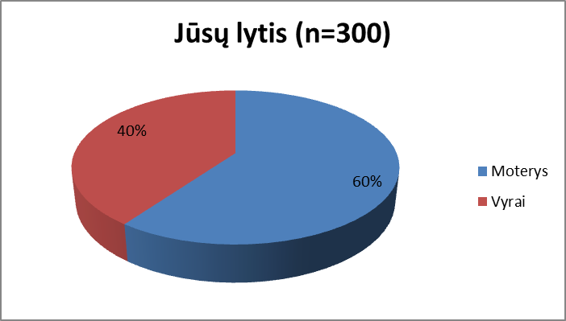
1 pav. Visų respondentų pasiskirstymas pagal lytį

Statistinė tyrimo duomenų analizė parodė, kad respondentų pasiskirstymas pagal lytį buvo ganėtinai tolygus visose apklausoje dalyvavusių gyventojų grupėse – tarp savanorių, ekonomiškai neaktyvių ir verslininkų –moterų skaičius buvo didesnis negu vyrų. Mažiausias pasiskirstymo skirtumas pagal lytį buvo stebimas respondentų verslininkų tarpe, didžiausias – savanorių tarpe (žr. 2 pav.)
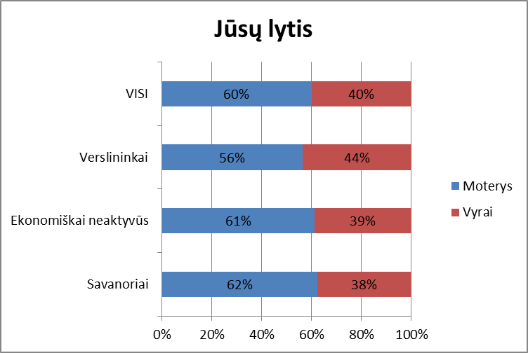
2 pav. Respondentų grupių pasiskirstymas pagal lytį

Respondentų pasiskirstymas pagal išsilavinimą parodė, kad visose apklausoje dalyvavusių respondentų grupėse daugiausia yra aukštąjį (universitetas) išsilavinimą įgijusių gyventojų. – 49 proc., aukštąjį (kolegija) įgijusieji gyventojai sudarė 15 proc., bendrai tai sudaro 64 proc. visų apklausoje dalyvavusiųjų. Mažiausiai respondentų nurodė turintys pradinį – 0 proc., pagrindinį – 3 proc. (žr. 3 pav.).
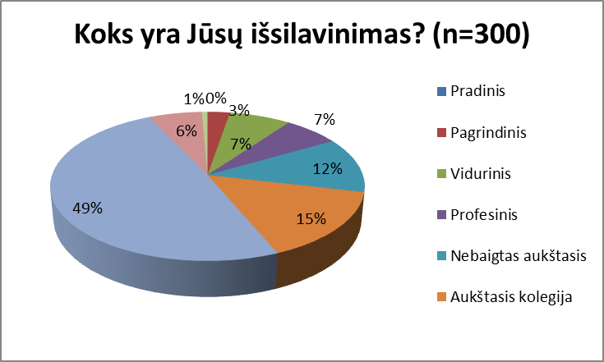
3 pav. Visų respondentų pasiskirstymas pagal išsilavinimą

Atlikus palyginamąją statistinių duomenų analizę paaiškėjo, kad daugiausiai auštąjį išsilavinimą arba mokslinį laipsnį turinčiųjų respondentų yra verslininkų tarpe – 77 proc., mažiau jų yra tarp savanorių – 47 proc. ir ekonomiškai neaktyvių – 43proc.Galima teigti, kad žemiausią išsilavinimą turi ekonomiškai neaktyvūs gyventojai. (žr. 4 pav.)
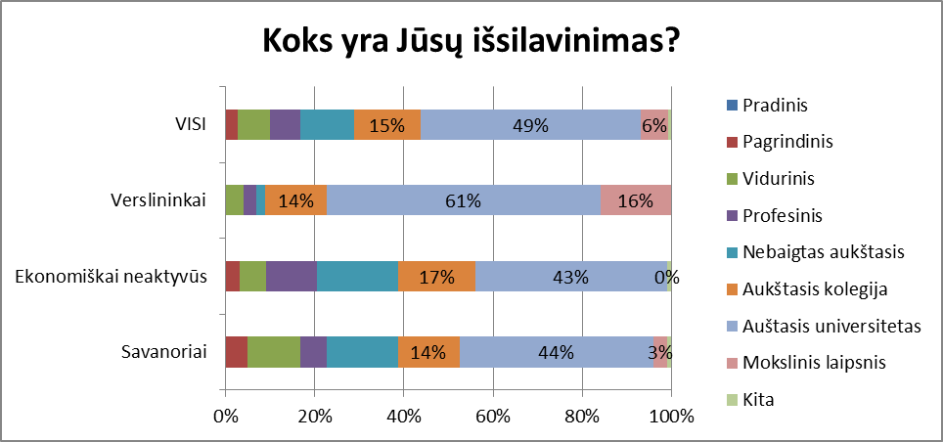
4 pav. Respondentų grupių pasiskirstymas pagal išsilavinimą

Respondentai turėjo priskirti save vienam iš 5 amžiaus tarpsnių. Atlikus statistinę gautų duomenų analizę paaiškėjo, kad daugiausiai gyventojų nuomonės tyrime dalyvavo 25-39 metų amžiaus gyventojai, kurie sudarė 33 proc. visų respondentų, 29 proc. sudarė 40-54 metų amžiaus, 25 proc. – 55-69 metų amžiaus respondentai. Mažiausiai apklausoje dalyvavo 16-24 bei 70 ir daugiau metų amžiaus respondentų, bendrai jie sudaro vos 11 proc. visų tyrime dalyvavusiųjų (žr. 5 pav.).
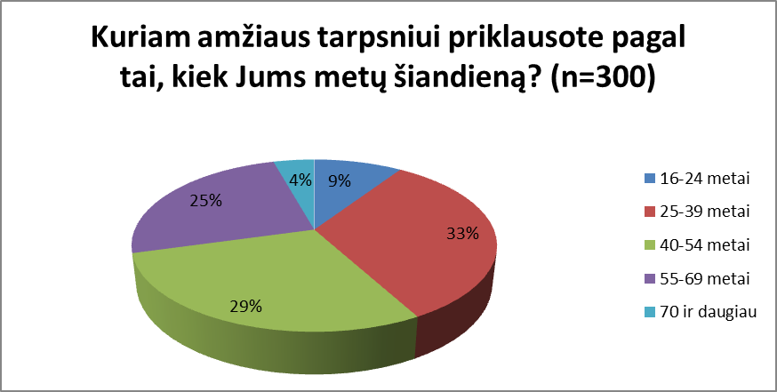
5 pav. Visų respondentų pasiskirstymas pagal amžiaus tarpsnius

Respondentų amžiaus pasiskirstymo tarp atskirų tyrime dalyvavusių grupių statistinė duomenų analizė parodė, kad tolygiausiai respondentų atsakymai pasiskirstė tarp respondentų savanorių, jų apylygiai dalyvavo 4 pirmuose amžiaus tarpsniuose, jie sudarė 76 proc. Ekonomiškai neaktyvių daugiausiai buvo 25-39 metų amžiaus – 42 proc., verslininkų daugiausiai buvo 25-54 metų amžiaus – 68 proc. (žr. 6 pav.)
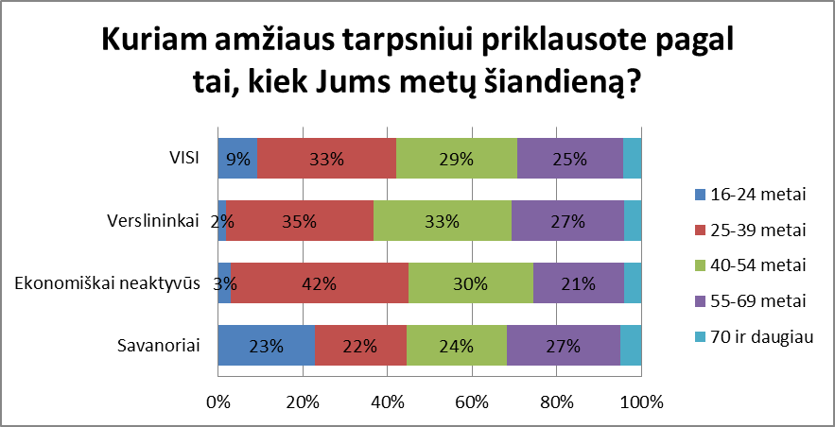
6 pav. Respondentų grupių pasiskirstymas pagal amžiaus tarpsnius

Apibendrinus atliktą statistinę gautų demografinių duomenų analizę paaiškėjo, kad moterys tyrime buvo aktyvesnės negu vyrai, aukštąjį universitete arba kolegijoje įgytą išsilavinimą bei mokslinį laipsnį turėjo 70 proc. visų apklausoje dalyvavusiųjų respondentų, 62 proc. visų apklaustųjų buvo 25-54 metų amžiaus, mažiausiai tyrime dalyvavo vyresni kaip 70 metų.

Statistinė gautų duomenų analizė pagal skirtingus respondentų grupėms užduotus klausimus

Tyrime dalyvavo 101 respondentas savanoris, kurie atsakė į savanoriška veikla užsiimantiems gyventojams skirtus klausimus.
Respondentų atsakymų į trečią anketos klausimą analizė parodė, kad daugiausiai savanorius užsiimti savanoriška veikla skatina –atsakomybė už savo aplinką, miestą (šį atsakymo variantą rinkosi 43 proc. tyrime dalyvavusiųjų respondentų) ir turėjimas laisvo laiko, kurį norima panaudoti prasmingai (atsakymą rinkosi 21 proc.). Mažiausiai savanoriauti skatina noras susirasti naujų draugų – šį atsakymo variantą rinkosi 5 proc. visų atsakiusiųjų. (žr. 7 pav.). Variantą „kita“ pasirinko 4 respondentai, kurie norėjo pabrėžti, kad juos savanoriauti skatina ne viena, o keletas iš išvardintų priežasčių.
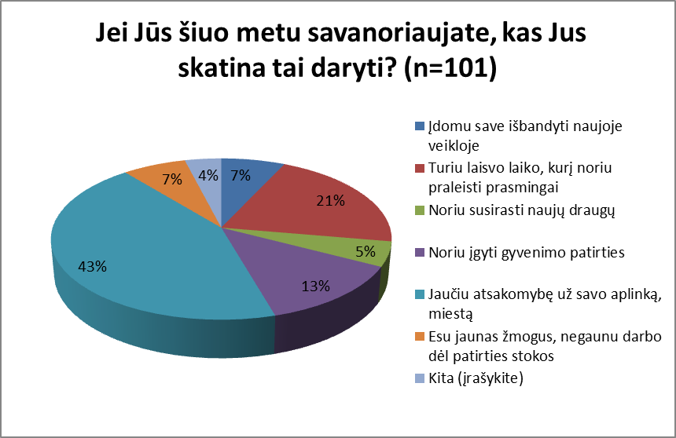
7 pav. Savanoriška veikla užsiimančių gyventojų nuomonės pasiskirstymas kas jus skatina savanoriauti

Savanoriška veikla užsiimančių gyventojų atsakymai į ketvirtą anketos klausimą „Kokiose srityse esate savanoriavęs/usi?“ pasiskirstė gana tolygiai. Daugiausiai savanorių yra savanoriavę renginių organizavime (18 proc.), vos procentu mažiau veikloje su vaikais (17 proc.), po 16 proc. respondentų atsakymų sulaukė bendruomeninė veikla ir veikla su proto ir/ar psichinę negalią turinčiais asmenimis. Mažiausiai respondentų yra savanoriavę veikloje su fizinę negalią turinčiais asmenimis (8 proc.) (žr. 8 pav.).
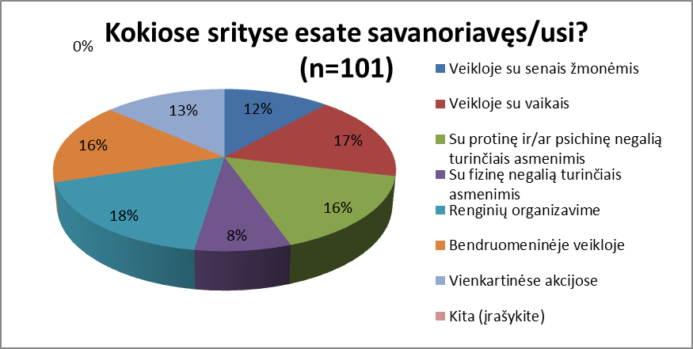
8 pav. Savanoriška veikla užsiimančių gyventojų nuomonių pasiskirstymas apie sritis, kuriose yra savanoriavę

Statistinė gautų duomenų analizė parodė, kad respondentai, atsakydami į penktą anketinės apklausos, skirtos savanoriams Žaliakalnio gyventojams, klausimą „Kiek laiko skiriate savanorystei?“ daugiausiai rinkosi atsakymą, kuris nurodė, jog jie savanoriškai veiklai skiria daugiau kaip 7 val. per savaitę (30 proc.). Mažiausiai respondentų rinkosi atsakymą „Kita“ (5 proc.), 2 respondentai atsakė „įvairiai“, 1 – „3-4 val. per savaitę“, 1 – „4-5 val. per savaitę“ ir 1 – „anksčiau daugiau jai skyriau, šiuo metu nereguliariai“. 1-2 val. per savaitę ir 1-2 val. per mėnesį rinkosi po 22 proc. apklausoje dalyvavusiųjų respondentų. (žr. 9 pav.).
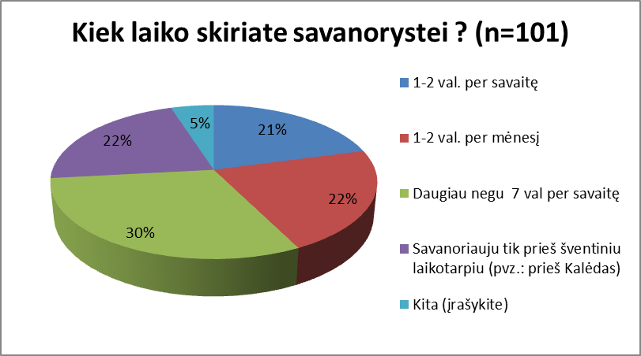
9 pav. Savanoriška veikla užsiimančių gyventojų nuomonių pasiskirstymas apie laiką, skiriamą savanorystei

Atsakymai į klausimą „Kas, Jūsų nuomone, paskatintų įsijungti į savanorystę Žaliakalnyje?“ pasiskirstė ganėtinai tolygiai. Dauguma respondentų mano, kad į savanorystę Žaliakalnyje paskatintų įsijungti „aiški ir konkreti informacija, kur galima būtų savanoriauti“ (29 proc.), šiek tiek mažiau – 26 proc. rinkosi atsakymą „Vieši susitikimai – pasidalinimai apie savanorystę“, Mažiausiai respondentų mano, kad įsijungti į savanorystę skatina „Viešai iškabinti plakatai kviečiantys pradėti savanoriauti“ (Žr. 10 pav.)
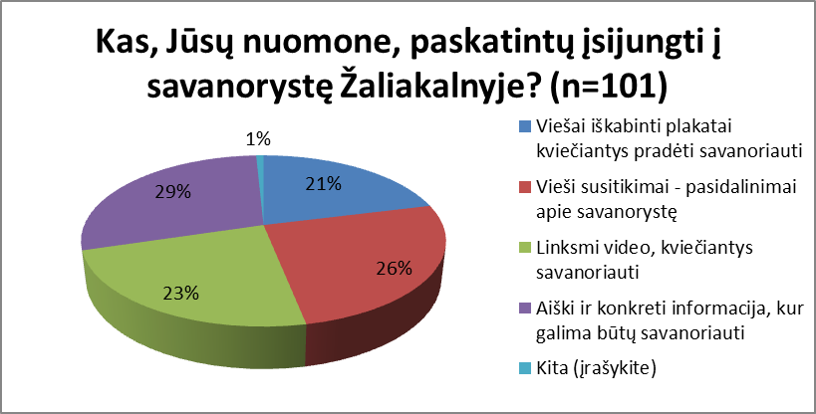
10 pav. Savanoriška veikla užsiimančių gyventojų nuomonių pasiskirstymas apie tai kas paskatintų įsijungti į savanorystę Žaliakalnyje

Apklausus savanorius paaiškėjo, kad Žaliakalnyje reikšmingai neišsiskiria kuri nors viena savanorystės sritis – respondentai vienodai dažnai savanoriavo renginiuose (18 proc.), veikloje su vaikais (17 proc.), bendruomeninėje veikloje (16 proc.), padėjo turintiems negalią (16 proc.), kiek rečiau – vienkartinėse akcijose (13 proc.), padėjo seniems (12 proc.) ar fizinę negalią turintiems (8 proc.) žmonėms. Tyrimas taip pat parodė, kad tarp respondentų panašiai vienodai buvo ir labai dažnai, ir vidutiniškai dažnai, ir tik retkarčiais – “prieš šventes” - savanoriaujančių.
Tarp savanorių atsakymų statistiškai išsiskyrė viena pagrindinė motyvacija savanoriauti – variantą “jaučiu atsakomybę už savo aplinką, miestą” pasirinko net 44 proc. respondentų. Antrojoje vietoje kaip paskatą įsijungti į savanorišką veiklą respondentai nurodė turintys laisvo laiko, kurį nori praleisti prasmingai (21 proc.). Ženkliai rečiau buvo pasirinkti atsakymai “noriu įgyti gyvenimo patirties” (13 proc.), dar rečiau – reikalinga darbo patirtis, noras išbandyti save naujoje veikloje (po 7 proc.), noras susirasti naujų draugų (5 proc.).
Savanoriai panašiai reikšmingai įvertino visas galimas paskatas įsijungti į savanorišką veiklą Žaliakalnyje – kokybišką informavimą apie savanoriavimą (29 proc.), viešus motyvacinius susitikimus (26 proc.), angažuojančius vaizdo filmukus (23 proc.) ar socialinę reklamą plakatuose (21 proc.)

Tyrime taip pat dalyvavo 98 šiuo metu ekonomiškai neaktyvūs (dėl tam tikrų priežasčių nesimokantys ir nedirbantys) Žaliakalnio seniūnijos gyventojai, kurie atsakė į klausimus, susijusius su užimtumu ir įsidarbinimu.
Gautų duomenų analizė parodė, kad į trečią klausimą apie priežastis, dėl kurių šiuo metu respondentai nedirba. daugiausiai (36 proc.) pasirinktas atsakymo variantas buvo „negaunu darbo, kuris man patinka“, o 21 proc. respondentų rinkosi „man nustatytas darbingumo netekimo lygis – esu iš dalies nedarbingas“. Mažiausiai (8 proc.) kaip nedarbo priežastį respondentai įvardino „turiu slaugyti nedarbingą/neįgalų asmenį“. (Žr. 11 pav.)
Analizuojant klausimo variantą „Kita“, kurį pasirinko 14 proc. respondentų, paaiškėjo, kad 7 asmenys atsakė, jog šiuo metu dirba nepilną darbo dieną, 3 – kaip nedarbo priežastį įvardino vyresnį amžių, 1 – nurodė dvi nedarbo priežastis (1 ir 5) iš pateiktų variantų, dar 1 respondentas nurodė, kad nedirba, nes negauna darbo ir 1atsakė, jog savanoriauja, dėl to nedirba.

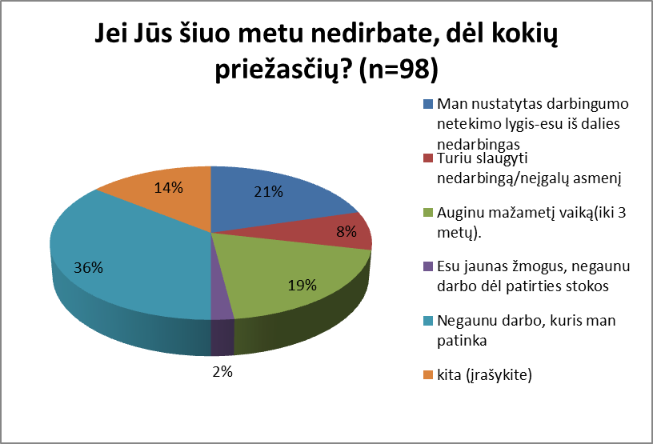
11 pav. Ekonomiškai neaktyvių gyventojų nuomonių pasiskirstymas apie priežastis dėl kurių šiuo metu nedirbama

Ekonomiškai neaktyvūs gyventojai, kalbėdami apie tai, kas jiems padėtų įsidarbinti, daugiausiai rinkosi klausimo variantą „Kita“ (25 proc.). Statistinė gautų duomenų varianto „kita“ analizė parodė, kad 5 respondentai šiuo metu dirba ne pilną darbo dieną, 4 – mano, kad jiems padėtų galimybė susirasti darbą, turint nustatytą nedarbingumo lygį, 3 – Nežino/neatsakė, 3 respondentai mano, kad niekas jiems negali padėti įsidarbinti, 2mano, kad įsidarbinti jiems padėtų tarpininkai, padedantys susirasti darbą vyresniems žmonėms, 2 respondentai atsakė, jog neketina įsidarbinti, 1 respondentas atsakė, kad darbo neieško, kadangi savanoriauja ir augina mažametį vaiką, 1 – pradinis kapitalas, 1 – darbo ieško asmeninėmis pastangomis, 1 – pagerėjusi sveikata ir 1 respondentas mano, kad jam įsidarbinti galėtų padėti 1, 4 ir 5 atsakymo variantai. 21 proc. respondentų mano, kad jiems įsidarbinti galėtų padėti tarpininkai, po 16 proc. respondentų pasirinko klausimo variantus „jei būtų prieinamos mažamečio vaiko priežiūros paslaugos visą darbo dieną“ ir „jei vyktų mokymai, kaip susirasti darbą“ (žr. 12pav.)
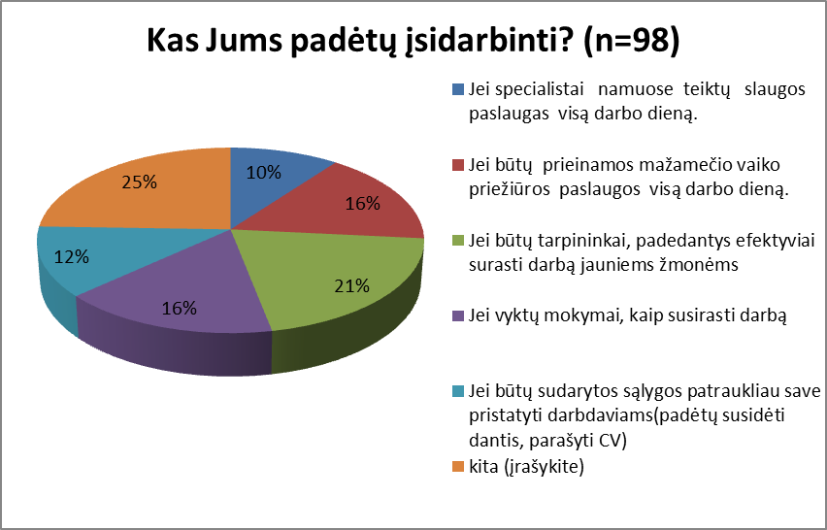
12 pav. Ekonomiškai neaktyvių gyventojų nuomonių pasiskirstymas apie tai kas padėtų įsidarbinti

Mažiausiai (10 proc.) respondentų mano, kad jiems įsidarbinti padėtų specialistai, kurie teiktų slaugos paslaugas visą darbo dieną (žr. 12pav.).Tokį statistinių duomenų pasiskirstymą galėjo nulemti tai, jog apklausoje dalyvavusieji respondentai, kurie prižiūri neįgalų asmenį namuose, sudarė tik nedidelę dalį (13 proc.) iš visų apklausoje dalyvavusių ekonomiškai neaktyvių gyventojų (žr. 13pav.).
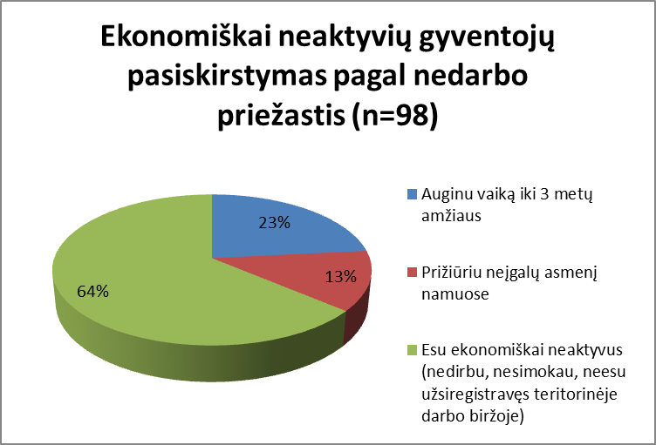
13 pav. Ekonomiškai neaktyvių gyventojų pasiskirstymas pagal nedarbo priežastis

Atliekant statistinių duomenų analizę apie nepinigines priemones, kurios galėtų pagerinti Žaliakalnio gyventojų pragyvenimą ekonomiškai neaktyvūs gyventojai daugiausiai rinkosi Bendruomenės renginius (23 proc.), savitarpio pagalbos grupes tarp žmonių, kuriais galima pasitikėti (22 proc.) bei šeimų pasidalinimą būtinaisiais daiktais, drabužiais (18 proc.). Mažiausiai užsienio kalbų mokymus (12 proc.) (žr. 14 pav.)
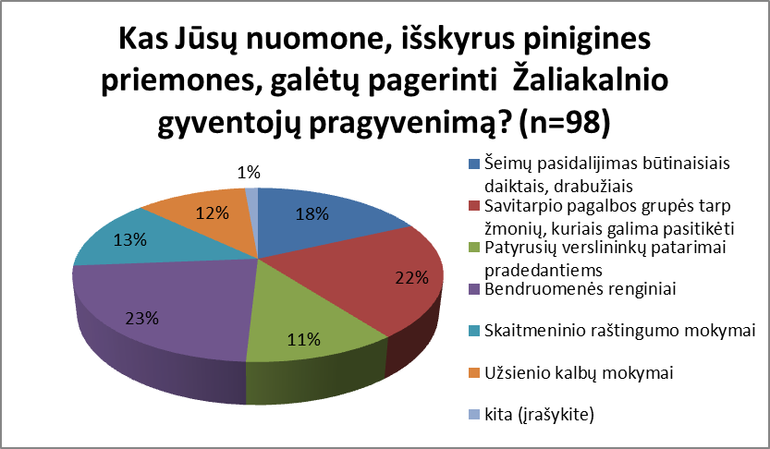
14 pav. Ekonomiškai neaktyvių gyventojų nuomonių pasiskirstymas apie nepinigines priemones, kurios galėtų pagerinti Žaliakalnio gyventojų pragyvenimą

Ekonomiškai neaktyvūs gyventojai atsakydami į šeštąjį jiems skirtos anketinės apklausos klausimą ar jie sutiktų savanoriauti, jei tai padidintų galimybę įsidarbinti ateityje daugiausiai rinkosi (64 proc.) variantą „taip“. Todėl galima daryti išvadą, kad beveik 2/3 apklausos respondentų nori dirbti, kadangi sutiktų savanoriauti.
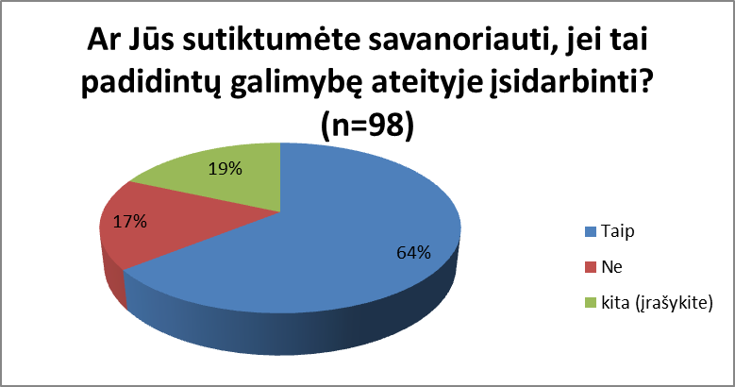
15 pav. Ekonomiškai neaktyvių gyventojų nuomonių pasiskirstymas ar jie sutiktų savanoriauti, jei tai padidintų galimybę įsidarbinti ateityje

Tarp ekonomiškai neaktyvių apklausos dalyvių statistiškai reikšmingai išsiskyrė asmenys, kurie teigė, kad “negauna darbo, kuris jiems patinka” (36 proc.). Antroji pagal dažnumą grupė – asmenys kuriems nustatytas nedarbingumas (20 proc.) ar mamos, auginančios mažametį vaiką (19 proc.). Ženkliai mažiau į Žaliakalnio gyventojų apklausą pakliuvo ekonomiškai neaktyvių asmenų dėl poreikio slaugyti neįgalų asmenį (8 proc.), dar 7 proc. dalyvių nurodė, kad dirba, tačiau nepilną darbo dieną.
Apibendrinus ekonomiškai neaktyvių žmonių atsakymus, nėra vieno kurio statistiškai reikšmingo būdo, kurį respondentai laikytų geriausia pagalba įsidarbinti. Kiek dažniau minėta pagalba įsidarbinti jauniems žmonėms (20 proc.), po to – mažamečio vaiko priežiūra ir mokymai (po 16 proc.), kiek rečiau – pagalba prisistatyti darbdaviams (12 proc.) ar padėti slaugyti ligonį namuose (10 proc.)
Beveik ketvirtadalis (24 proc.) ekonomiškai neaktyvių respondentų tyrimui pateikė “savus” variantus, kas galėtų padėti jiems įsidarbinti. Kelių žmonių minėti variantai – pagalba įsidarbinti turintiems neįgalumą ar tarpininkų paslaugos įdarbinant žmones.
Tarp ekonomiškai neaktyvių respondentų atsakymai, kas galėtų pagerinti Žaliakalnio gyventojų pragyvenimo lygį, statistiškai reikšmingai išsiskyrė į dvi grupes. Tarp dažniau minėtų atsakymų – bendruomenės renginiai (23 proc.), patikimų žmonių savitarpio pagalbos grupės (22 proc.) ir šeimų pasidalijimas daiktais, darbužiais (18 proc.). Rečiau minėti atsakymai – skaitmeninio raštingumo mokymai (13 proc.), užsienio kalbų mokymai (12 proc.), patyrusių verslininkų patarimai pradedantiems (11 proc.)
Statistiškai reikšmingai galima teigti, kad dauguma ekonomiškai neaktyvių Žaliakalnio gyventojų dalis sutiktų savanoriauti, jei tai padėtų jiems įsidarbinti – į tokį apklausos atsakymą “taip” atsakė 64 proc. neaktyvių respondentų.

Tyrime taip pat dalyvavo 101 užsiimantys verslu (įsteigę UAB, individualią įmonę, dirbantys pagal verslo liudijimą ar individualios veiklos pažymą) Žaliakalnio seniūnijos gyventojai, kurie atsakė į klausimus susijusius su verslu, verslumo skatinimu ir mentorystę pradedančiam verslui.
Statistinių duomenų analizė apie verslu užsiimančių respondentų nuomonę kas juos motyvavo imtis verslo parodė, kad daugiausiai (30 proc.) rinkosi atsakymo variantą „norėjau geresnio uždarbio“, po 24 proc. respondentų pasirinko atsakymo variantus „norėjo užsiimti mėgstama veikla“ ir „siekė iššūkių“, mažiausiai – užsiimti verslu respondentus motyvavo tai, kad nepatiko darbas biudžetinėje įmonėje.
Atsakymo variantą „Kita“ rinkosi 9 proc. respondentų. Jų atsakymai pasiskirstė sekančiai: 1respondentą imtis verslo Žaliakalnyje motyvavo „gera strateginė miesto vieta, netoli centro, rami, daug žalumos“, 2 - ryžosi imtis verslo dėl to jog „negavo darbo pagal specialybę“, 2 respondentams motyvacijai imtis verslo įtakos turėjo „dvi ir daugiau išvardintų priemonių“, 4 – „nežino/neatsakė“ (žr. 16 pav.).
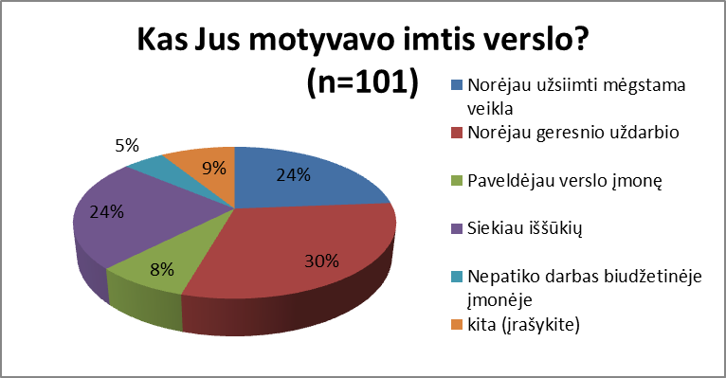
16 pav. Verslu užsiimančių gyventojų nuomonių pasiskirstymas apie tai kas juos motyvavo imtis verslo

Respondentai atsakydami į klausimą „Kas jums padėjo kuriant verslą?“ daugiausiai rinkosi individualias patyrusių verslininkų konsultacijas (25 proc.), po 24 proc. respondentų atsakymų surinko variantai partnerio/ių turėjimas ir kita. Varianto „Kita“ statistinių duomenų analizė parodė, kad 11 respondentų padėjo turima asmeninė patirtimis ir/ar šeimos palaikymas, 7 respondentams niekas nepadėjo, 2 respondentams – noras padėti tėvams ar noras veikti, pasiekti tikslo, 2 – neatsakė, 1 respondentas tvirtino, kad jam padėjo kitų verslininkų kvietimai jungtis į bendrą veiklą. Mažiausiai respondentų nuomone, jiems kuriant verslą padėjo mokymai (13 proc.) (žr. 17 pav.)
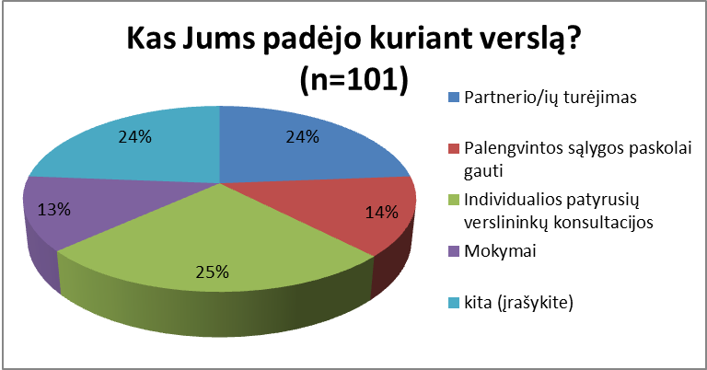
17 pav. Verslu užsiimančių gyventojų nuomonių pasiskirstymas apie tai kas jiems padėjo kuriant verslą

Tyrimo duomenų analizė parodė, kad respondentų nuomonė apie tai kas, išskyrus subsidijas ar atleidimą nuo mokesčių, galėtų Žaliakalnyje paskatinti žmones užsiimti verslu pasiskirstė ganėtinai tolygiai. Respondentų nuomone daugiausia žmones užsiimti verslu paskatintų konsultacijos besikuriančioms įmonėms, išsiėmusiems patentus (26 proc.) ir patyrusių verslininkų patarimai jauniesiems (mentorystė „verslas verslui“) (25 proc.). Vos procentu mažiau (24 proc.) respondentai skyrė savo nuomonę konsultacijoms kaip pradėti savo verslą. Mažiausiai verslu užsiimančių respondentų manymu žmones užsiimti verslu paskatintų pagalba randant tiekėjus, klientus (22 proc.) (žr. 18 pav.).
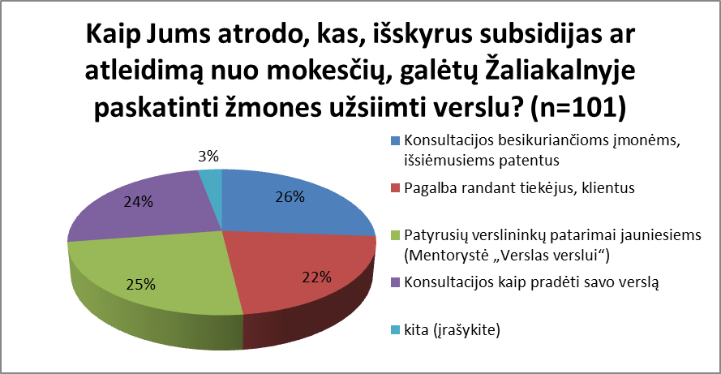
18 pav. Verslu užsiimančių gyventojų nuomonių pasiskirstymas apie tai kas išskyrus subsidijas ar atleidimą nuo mokesčių, galėtų Žaliakalnyje paskatinti žmones užsiimti verslu

Paskutinio anketinės apklausos klausimo tik verslu užsiimantiems gyventojams rezultatai parodė, kad daugiausiai respondentų vis tik nesutiktų būti patarėjais (mentoriais) pradedančiam verslininkui (50 proc.), 40 proc. respondentų sutiktų, o mažiausiai, 10 proc. pasirinko atsakymą kita (žr. 19 pav.). Kita varianto atsakymų pasiskirstymas parodė, kad 5 respondentai mano, jog neturi tam pakankamai patirties, 4 – sutiktų, bet tik tam tikrais klausimais, 1 – neatsakė nei taip nei ne, jo manymu tai priklausytų nuo sąlygų ir poreikio, todėl galima daryti išvadą, kad vis tik daugiau respondentų verslininkų nesutiktų būti patarėjais (mentoriais) pradedančiam verslui.
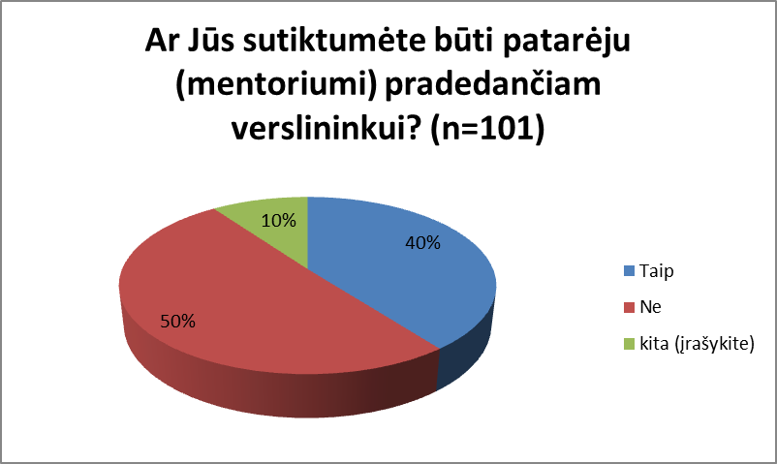
19 pav. Verslu užsiimančių gyventojų nuomonių pasiskirstymas ar jūs sutiktumėte būti patarėju (mentoriumi) pradedančiam verslininkui

Apibendrinus atliktą statistinę gautų duomenų respondentų verslininkų grupės analizę galima daryti išvadą, kad statistiškai ženkliai išsiskyrė trys priežastys, motyvavusios juos užsiimti verslu – geresnio uždarbio siekis (31 proc.), iššūkių siekiai ir noras užsiimti mėgstama veikla (po 24 proc.). Ženkliai pagal populiarumą tarp verslininkų atsakymų atsiliko variantai “paveldėtas verslas” (9 proc.) ar nenoras dirbti biudžetinėje įmonėje (5 proc.), darbo pagal specialybę nebuvimas (2 proc.).
Verslininkų nuomone, jiems patiems kuriant verslą reikšmingai svarbesni faktoriai buvo individualios patyrusių verslininkų konsultacijos (26 proc.) bei partnerio turėjimas (24 proc.), nei palengvintos sąlygos paskolai gauti (14 proc.) ar mokymai (13 proc.). Patys mentoriais galintys pabūti nurodė lygiai pusė apklaustų verslininkų.
Verslininkai neišskyrė nei vieno jiems pasiūlyto atsakymo, kas galėtų paskatinti Žaliakalnyje užsiimti verslu – statistiškai panašiai dažnai rinkosi atsakymus “konsultacijos patentininkams, kitiems pradedantiems verslą” (26 proc.), “mentorystė “Verslas verslui” ir “konsultacijos kaip pradėti verslą” (po 24 proc.) bei “pagalba randant klientus, tiekėjus” (22 proc.).

Statistinė gautų duomenų analizė pagal vienodus respondentų grupėms užduotus klausimus

Anketinėje apklausoje visiems tyrime dalyvavusiems respondentams, be demografinių klausimų, buvo užduoti trys kiti bendri klausimai: apie visuomenės atskirtyje esančias gyventojų grupes, priemones galinčias sumažinti atskirties būseną išvardintoms gyventojų grupėms bei kuo patys respondentai galėtų prisidėti, kad mažėtų visuomenės atskirtis.
Statistinė gautų duomenų analizė parodė, kad visų respondentų nuomone visuomenės atskirtyje dažniausiai yra neįgalieji (23 proc.), socialinės rizikos šeimos (21 proc.) ir senoliai (18 proc.). rečiau į visuomenės atskirtį patenka socialiai remtini asmenys (14 proc.), mamos, namie auginančios mažamečius vaikus (12 proc.) ir bedarbiai (11 proc.) (žr. 20 pav.)
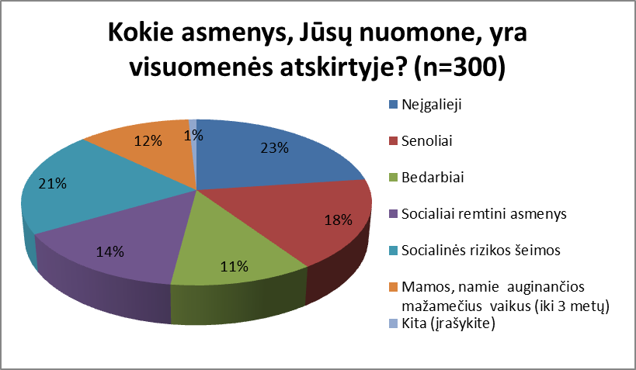
20 pav. Visų Respondentų nuomonių pasiskirstymas apie asmenis, kurie yra visuomenės atskirtyje

Respondentų grupių nuomonės statistinių duomenų analizė parodė, kad verslu užsiimančių gyventojų nuomone daugiausiai visuomenės atskirtyje yra neįgalieji (71 proc.), ekonomiškai neaktyvių gyventojų nuomone - visuomenės atskirtyje daugiausiai yra neįgalieji (65 proc.) ir socialinės rizikos šeimos (63 proc.), savanoriška veikla užsiimančių gyventojų nuomone – daugiausiai visuomenės atskirtyje yra socialinės rizikos šeimos (59 proc.), manančiųjų, kad neįgalieji ir senoliai patenka į visuomenės atskirtį, yra (52-53 proc.) Visų trijų respondentų grupių nuomone rečiausiai į visuomenės atskirtį patenka bedarbiai (žr. 21 pav.).
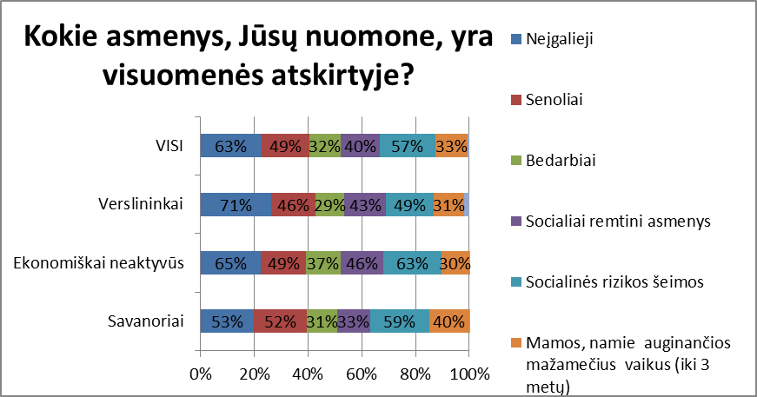
21 pav. Respondentų grupių nuomonių pasiskirstymas apie asmenis, kurie yra visuomenės atskirtyje

Statistinė gautų duomenų analizė parodė, kad daugumos respondentų nuomone nepiniginės priemonės, kurios galėtų sumažinti atskirties būseną įvardintoms visuomenės grupėms, yra švietimas, mokymai, pagalba įsidarbinant (20 proc.), bendrosios ir specialiosios socialinės paslaugos (18 proc.), užimtumą ir savanorystę skatinanti veikla (15 proc.). Mažiausiai respondentų nuomone įtakos mažinant atskirties būseną turėtų požiūrio į socialinėje atskirtyje esančius keitimas (žr. 22 pav.).
Pagal visų Žaliakalnio gyventojų atsakymus, dažniau už kitus visuomenės atskirtyje esančiais laikomi neįgalieji (23 proc.) ir socialinės rizikos šeimos (21 proc.). Toliau seka senoliai (18 proc.) ir socialiai remtini asmenys (15 proc.). Trečiąją grupę apklausoje sudarė bedarbiai ir mažus vaikus auginančios mamos (po 12 proc.), nors teigti, kad reikšmingi skirtumai yra tarp visų Žaliakalnio gyventojų nuomonės, negalime. Verslininkai Žaliakalnyje dažniau už kitus esančiais socialinėje atskirtyje laiko neįgaliuosius, rečiau – socialinės rizikos šeimas. Ekonomiškai neaktyvūs gyventojai dažniau už kitus socialinei atskirčiai priskiria bedarbius, socialiai remtinus ir socialinės rizikos šeimas. Savanoriai rečiau už kitus socialiniai atskirčiai priskiria neįgalius ir socialiai remtinus, tačiau dažniau – mažamečius vaikus auginančius mamas ir tėvus.

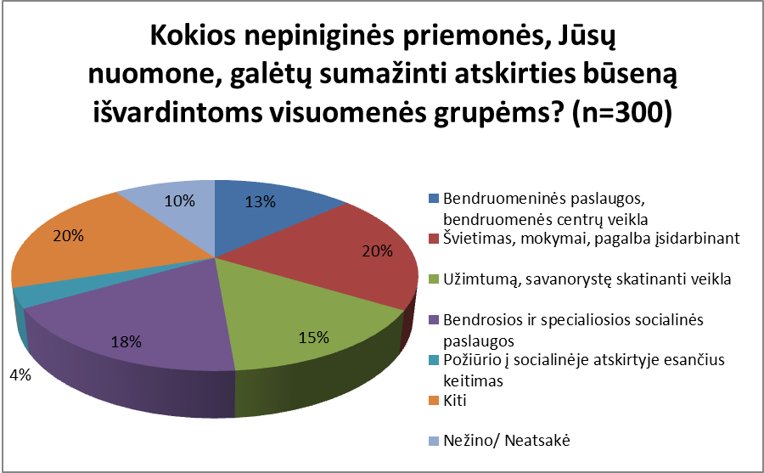
22 pav. Visų respondentų nuomonių pasiskirstymas apie priemones, kurios galėtų sumažinti atskirties būseną išvardintoms visuomenės grupėms

Atsakymo pasirinkimo „Kita“, kuriam taip pat teko 20 proc. visų apklausoje dalyvavusių respondentų balsų, pasiskirstymą galime matyti 23 pav. Statistinė gautų duomenų analizė parodė, kad be išvardintų (žr. 22 pav.) priemonių 27 proc. respondentų nuomone galėtų padėti bendravimas ir dėmesys, 21 proc. – naujos darbo vietos, 18 proc. – finansinė parama ir algų/pensijų didinimas. Mažiausia dalis respondentų (1 proc.) mano, kad tokios priemonės jau egzistuoja.
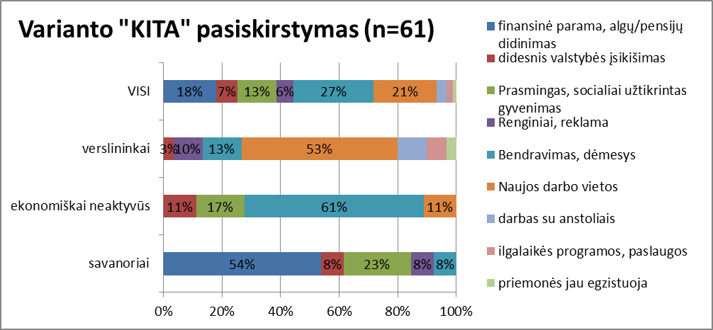
23 pav. Respondentų grupių nuomonių pasiskirstymas apie priemones, kurios galėtų sumažinti atskirties būseną išvardintoms visuomenės grupėms. Varianto „kita“ pasiskirstymas

Respondentų grupių nuomonės statistinių duomenų analizė parodė, kad verslu užsiimančių gyventojų nuomone nepiniginės priemonės, kurios galėtų sumažinti atskirties būseną išvardintoms visuomenės grupėms daugiausiai yra švietimas, mokymai, pagalba įsidarbinant (25 proc.) ir užimtumą, savanorystę skatinanti veikla (20 proc.), tai daugiau nei visų respondentų atsakymų procentinis pasiskirstymas (žr. 24 pav.). Ekonomiškai neaktyvių gyventojų nuomone nepiniginės priemonės, kurios galėtų sumažinti atskirties būseną išvardintoms visuomenės grupėms daugiausiai yra bendrosios ir specialiosios socialinės paslaugos (27 proc.) ir švietimas, mokymai, pagalba įsidarbinant (26 proc.), tai daugiau nei visų respondentų atsakymų procentinis pasiskirstymas. Savanoriška veikla užsiimančių gyventojų nuomonės duomenų analizė parodė, kad jie daugiausiai dėmesio skyrė bendruomeninėms paslaugoms, bendruomenių centrų veiklai (21 proc.). Mažiausiai visos trys respondentų grupės (verslu užsiimantys, ekonomiškai neaktyvūs ir savanoriška veikla užsiimantys gyventojai) mano, kad sumažinti atskirties būseną padėtų požiūrio į socialinėje atskirtyje esančius keitimas (3-4 proc.) (žr. 24 pav.).
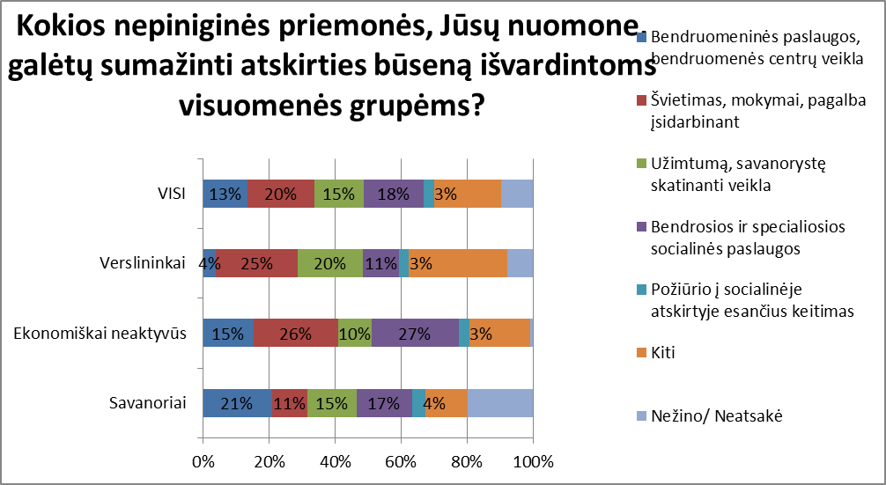
24 pav. Respondentų grupių nuomonių pasiskirstymas apie priemones, kurios galėtų sumažinti atskirties būseną išvardintoms visuomenės grupėms

Žaliakalnio gyventojai statiškai reikšmingai neišskyrė vienos kurios ar kelių priemonių kovoti su socialine atskirtimi. Dažniau minėti atsakymai – švietimas ir mokymai (20 proc.) bei bendrosios ir specialios socialinės paslaugos (18 proc.), toliau seka savanorystė (15 proc.), bendruomeninės paslaugos ir bendruomenės veikla (13 proc.). Tarp “kitų” priemonių (kurias siūlė patys respondentai) jie dažniau nurodė bendravimą ir rodomą dėmesį (5 proc.) bei sukurtas naujas darbo vietas (4 proc.). Palyginti su kitomis respondentų grupėmis, verslininkai labiau įsitikinę švietimo ir užimtumo programų nauda, ekonomiškai neaktyvūs – švietimo ir bendrųjų ar specialiųjų socialinių paslaugų reikalingumu, savanoriai – ne tiek švietimo, kiek bendruomenių centrų ir bendruomeninių paslaugų nauda. Įvairių individualių variantų („kita“) daugiausiai pasiūlė verslininkai.
Atlikus statistinę gautų duomenų analizę paaiškėjo, kad atsakydami į klausimą „Kuo jūs pats galėtumėte prisidėti, kad Žaliakalnyje mažėtų visuomenės atskirtis?“ dauguma respondentų įvardino savanorišką, bendruomeninę veiklą, viešinimą (29 proc.) ir paskaitų, mokymų, renginių organizavimą ir vedimą (28 proc.), mažiausiai respondentai galėtų padėti teikdami pagalbą namuose, socialines paslaugas (3 proc.). Šiek tiek mažiau kaip 1/7 (14 proc.) visų respondentų į pateiktą klausimą nežinojo atsakymo arba jo nepateikė, o 1/5 visų tyrime dalyvavusių respondentų (20 proc.) atsakė pateikdami kitą atsakymo variantą (žr. 25 pav.).
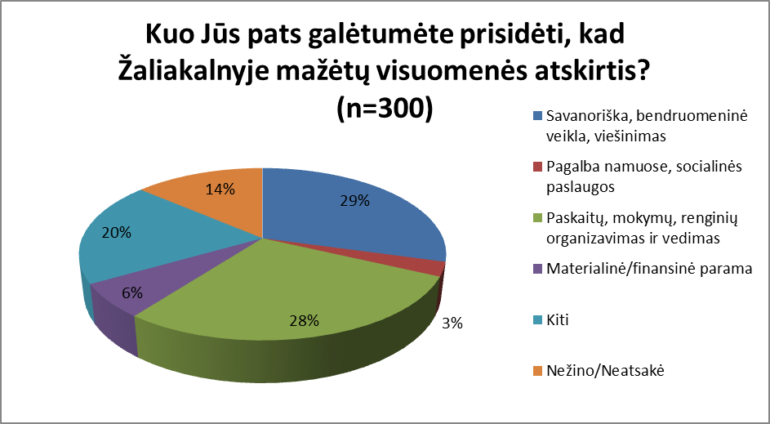
25 pav. Visų respondentų nuomonių pasiskirstymas apie priemones, kurios galėtų sumažinti atskirties būseną išvardintoms visuomenės grupėms

Minėto klausimo atsakymo varianto „Kiti“ pasiskirstymas yra grafiškai pavaizduotas 26 pav. Iš 26 paveiksle esančių duomenų galima matyti, kad daugiausiai ekonomiškai neaktyvių gyventojų mano, jog jie negalėtų prisidėti niekuo, kad Žaliakalnyje mažėtų visuomenės atskirtis (73 proc.), šiek tiek mažiau taip manančiųjų yra verslu užsiimančių gyventojų tarpe (47 proc.), mažiausiai taip atsakiusiųjų buvo savanoriška veikla užsiimančių gyventojų tarpe (29 proc.). Savanoriška veikla užsiimantys gyventojai, atsakydami į pateiktą klausimą, daugiausiai įvardino, bendravimą (57 proc.) kaip savo paties indėlį, kad Žaliakalnyje mažėtų visuomenės atskirtis (žr. 26 pav.).
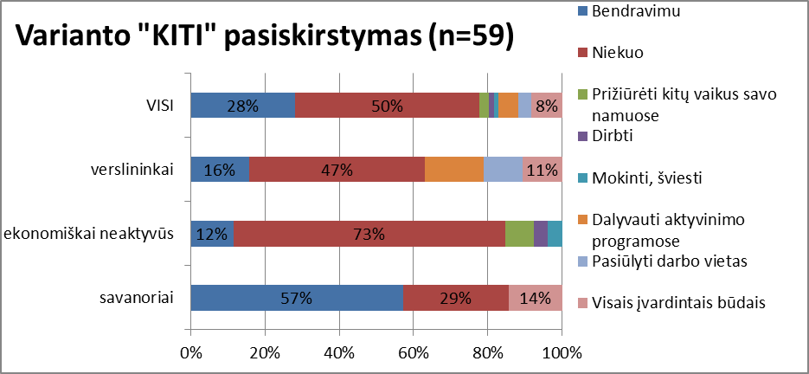
26 pav. Respondentų grupių nuomonių pasiskirstymas apie priemones, kurios galėtų sumažinti atskirties būseną išvardintoms visuomenės grupėms. Varianto „kita“ pasiskirstymas

Respondentų grupių atsakymų pasiskirstymo statistinė gautų duomenų analizė parodė, kad verslu užsiimantys gyventojai daugiausiai save prisidedant prie visuomenės atskirties mažinimo Žaliakalnyje mato paskaitų, mokymų, renginių organizavime ir vedime (49 proc.), mažiausiai – materialinės, finansinės paramos teikime (5 proc.). Tuo tarpu savanoriška veikla užsiimantys gyventojai pirmenybę teikia savanoriškai, bendruomeninei veiklai, viešinimui (50 proc.), mažiausiai – pagalbai namuose ir socialinių paslaugų teikimui (4 proc.). Didžioji dalis ekonomiškai neaktyvių gyventojų mano, jog niekuo negalėtų prisidėti prie socialinės atskirties mažinimo Žaliakalnyje (žr. 26 pav.), likusioji dalis mano, kad vienodai (po 21 proc.) galėtų tiek užsiimti savanoriška, bendruomenine veikla, viešinimu, tiek ir paskaitų, mokymų, renginių organizavimu ir vedimu. Mažiausiai (4 proc.) – teikiant pagalbą namuose, socialines paslaugas (žr. 27 pav.).
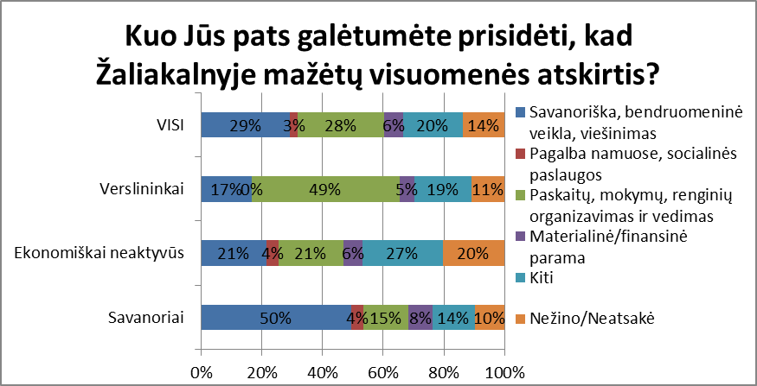
26 pav. Respondentų grupių nuomonių pasiskirstymas apie priemones, kurios galėtų sumažinti atskirties būseną išvardintoms visuomenės grupėms.
Du asmeninio įsitraukimo būdai – savanoriška, bendruomeninė veikla bei viešinimas (28 proc.) ir paskaitų, mokymų, renginių organizavimas (27 proc.) statistiškai reikšmingai Žaliakalnio gyventojams labiau priimtini, nei materialinė ir finansinė parama (6 proc.) ar socialinės paslaugos teikimas namuose (3 proc.). Dar per 5 proc. apklausos dalyvių nurodė, kad atskirtį galėtų mažinti asmeniniu bendravimu, tokių daugiausia tarp savanorių. Tarp verslininkų yra sluoksnis, norintis prisidėti per aktyvinimo programas (paskaitų, mokymų, renginių vedimą).

IŠVADOS:
- Tyrimas parodė, kad įvairioms grupėms priklausantys Žaliakalnio gyventojai pozityviai žvelgia į savanorystę bei kitas socialinę atskirtį mažinančias priemones, į jas įsitraukti linkę ženkliai labiau nei teikti finansinę ar kitą materialinę pagalbą. Pagrindinė apklausoje nurodyta motyvacija tam – atsakomybė už savo aplinką, miestą. Statistiškai mažesnė gyventojų dalis linkusi asmeniškai įsitraukti tik į vieną tokią specifinę veiklą, kaip slaugos ar kitos socialinės pagalbos teikimas neįgaliesiems namuose.

- Socialinėje atskirtyje esančiais Žaliakalnyje dažniausiai laikomi neįgalieji, o taip pat socialinės rizikos šeimos, mažiau - senoliai. Ar atskirčiai priskiriami ir socialiai remtini ar jaunos mamos – skirtingų respondentų grupių nuomonės skiriasi.

- Apklausa parodė, kad iš galimų nepiniginių priemonių kovoti su socialine atskirtimi, mažinti nedarbą, skatinti užsiimti verslu, gauti informaciją – statistiškai ženkliai - gyventojai ar specifinės jų grupės neišskiria nei vienos (tiek teigiamai, tiek neigiamai). Apklausa parodė, kad visos klausimuose paminėtos priemonės turi potencialią savo „auditoriją“ Žaliakalnyje.

PRIEDAI

1 PRIEDAS
KAUNO MIESTO ŽALIAKALNIO SENIŪNIJOS GYVENTOJŲ APKLAUSOS ANKETA
SAVANORIŠKA VEIKLA UŽSIIMANTIEMS
1. Kaip esate susijęs su Žaliakalnio seniūnija?
PAŽYMĖKITE VISUS JUMS TINKAMUS ATSAKYMŲ VARIANTUS
Gyvenu Žaliakalnio seniūnijoje
Dirbu Žaliakalnio seniūnijoje
Vaikai lanko Žaliakalnio seniūnijoje esantį darželį, mokyklą, būrelį.
Žaliakalnio seniūnijos teritorijoje leidžiu laisvalaikį.
Dalyvauju savanoriškoje veikloje Žaliakalnio seniūnijos teritorijoje
Mano tėvai (artimieji) gyvena Žaliakalnyje
Esu kilęs iš Žaliakalnio
Kita (įrašykite)_________________________________________________________________________

2. Kuriai iš išvardintų gyventojų grupių save priskirtumėte?
PAŽYMĖKITE VIENĄ JUMS LABIAUSIAI TINKANTĮ ATSAKYMO VARIANTĄ
Turiu nuosavą verslą (esu įsteigęs individualią įmonę, UAB)
Dirbu pagal verslo liudijimą
Dirbu pagal individualios veiklos pažymą
Auginu vaiką iki 3 metų amžiaus
Prižiūriu neįgalų asmenį namuose
Esu ekonomiškai neaktyvus (nedirbu, nesimokau, neesu užsiregistravęs teritorinėje darbo biržoje)
Užsiimu savanoriška veikla (dirbu savanoriškais pagrindais be piniginio atlygio)
Kita (įrašykite)_________________________________________________________________________

3. Jei Jūs šiuo metu savanoriaujate, kas Jus skatina tai daryti?
PAŽYMĖKITE VIENĄ JUMS LABIAUSIAI TINKANTĮ ATSAKYMO VARIANTĄ
Įdomu save išbandyti naujoje veikloje
Turiu laisvo laiko, kurį noriu praleisti prasmingai
Noriu susirasti naujų draugų
Noriu įgyti gyvenimo patirties
Jaučiu atsakomybę už savo aplinką, miestą
Esu jaunas žmogus, negaunu darbo dėl patirties stokos
Kita (įrašykite)_________________________________________________________________________

4. Kokiose srityse esate savanoriavęs/usi?
PAŽYMĖKITE KELIS JUMS LABIAUSIAI TINKANČIUS ATSAKYMŲ VARIANTUS
Veikloje su senais žmonėmis
Veikloje su vaikais
Su protinę ir/ar psichinę negalią turinčiais asmenimis
Su fizinę negalią turinčiais asmenimis
Renginių organizavime
Bendruomeninėje veikloje
Vienkartinėse akcijose
Kita (įrašykite)_________________________________________________________________________

5. Kiek laiko skiriate savanorystei ?
PAŽYMĖKITE VIENĄ JUMS LABIAUSIAI TINKANTĮ ATSAKYMO VARIANTĄ
1-2 val. per savaitę
1-2 val. per mėnesį
Daugiau negu 7 val per savaitę
Savanoriauju tik prieš šventiniu laikotarpiu (pvz.: prieš Kalėdas)
Kita (įrašykite)_________________________________________________________________________

6. Kas, Jūsų nuomone, paskatintų įsijungti į savanorystę Žaliakalnyje?
PAŽYMĖKITE KELIS JUMS LABIAUSIAI TINKANČIUS ATSAKYMŲ VARIANTUS
Viešai iškabinti plakatai kviečiantys pradėti savanoriauti
Vieši susitikimai - pasidalinimai apie savanorystę
Linksmi video, kviečiantys savanoriauti
Aiški ir konkreti informacija, kur galima būtų savanoriauti
Kita (įrašykite)_________________________________________________________________________

Dar norime paklausti kelių klausimų apie Jūsų požiūrį į visuomenės atskirtyje esančius asmenis.

7. Kokie asmenys, Jūsų nuomone, yra visuomenės atskirtyje?
PAŽYMĖKITE VISUS JUMS LABIAUSIAI TINKANČIUS ATSAKYMŲ VARIANTUS
Neįgalieji
Senjorai (senoliai)
Bedarbiai
Socialiai remtini asmenys
Socialinės rizikos šeimos
Mamos, namie auginančios mažamečius vaikus
Kita (įrašykite)_________________________________________________________________________

8. Kokios nepiniginės priemonės, Jūsų nuomone, galėtų sumažinti atskirties būseną išvardintoms visuomenės grupėms?
ĮRAŠYKITE
_______________________________________________________________________________________________________
_______________________________________________________________________________________________________

9. Kuo Jūs pats galėtumėte prisidėti, kad Žaliakalnyje mažėtų visuomenės atskirtis?
ĮRAŠYKITE
_______________________________________________________________________________________________________
_______________________________________________________________________________________________________

Pabaigai keli klausimai apie Jus 10. Kuriam amžiaus tarpsniui priklausote pagal tai, kiek Jums metų šiandieną?
PAŽYMĖKITE VIENĄ JUMS LABIAUSIAI TINKANTĮ ATSAKYMO VARIANTĄ
16 - 24
25 - 39
40 - 54
55 - 69
70 ir vyresnis (-ė)

11. Koks yra Jūsų išsilavinimas
PAŽYMĖKITE VIENĄ JUMS LABIAUSIAI TINKANTĮ ATSAKYMO VARIANTĄ
Pagrindinis
Vidurinis
Profesinis
Nebaigtas aukštasis
Aukštasis (kolegija)
Aukštasis (universitetas)
Mokslinis laipsnis
Kita (įrašykite)_________________________________________________________________________

12. Jūsų lytis
Vyras
Moteris

2 PRIEDAS
KAUNO MIESTO ŽALIAKALNIO SENIŪNIJOS GYVENTOJŲ APKLAUSOS ANKETA
EKONOMIŠKAI NEAKTYVIEMS
1. Kaip esate susijęs su Žaliakalnio seniūnija?
PAŽYMĖKITE VISUS JUMS TINKAMUS ATSAKYMŲ VARIANTUS
Gyvenu Žaliakalnio seniūnijoje
Dirbu Žaliakalnio seniūnijoje
Vaikai lanko Žaliakalnio seniūnijoje esantį darželį, mokyklą, būrelį.
Žaliakalnio seniūnijos teritorijoje leidžiu laisvalaikį.
Dalyvauju savanoriškoje veikloje Žaliakalnio seniūnijos teritorijoje
Mano tėvai (artimieji) gyvena Žaliakalnyje
Esu kilęs iš Žaliakalnio
Kita (įrašykite)_________________________________________________________________________

2. Kuriai iš išvardintų gyventojų grupių save priskirtumėte?
PAŽYMĖKITE VIENĄ JUMS LABIAUSIAI TINKANTĮ ATSAKYMO VARIANTĄ
Turiu nuosavą verslą (esu įsteigęs individualią įmonę, UAB)
Dirbu pagal verslo liudijimą
Dirbu pagal individualios veiklos pažymą
Auginu vaiką iki 3 metų amžiaus
Prižiūriu neįgalų asmenį namuose
Esu ekonomiškai neaktyvus (nedirbu, nesimokau, neesu užsiregistravęs teritorinėje darbo biržoje)
Užsiimu savanoriška veikla (dirbu savanoriškais pagrindais be piniginio atlygio)
Kita (įrašykite)_________________________________________________________________________

3. Jei Jūs šiuo metu nedirbate, dėl kokių priežasčių?
PAŽYMĖKITE VIENĄ JUMS LABIAUSIAI TINKANTĮ ATSAKYMO VARIANTĄ
Man nustatytas darbingumo netekimo lygis-esu iš dalies nedarbingas
Turiu slaugyti nedarbingą/neįgalų asmenį
Auginu mažametį vaiką (iki 3 metų).
Esu jaunas žmogus, negaunu darbo dėl patirties stokos
Negaunu darbo, kuris man patinka
Kita (įrašykite)_________________________________________________________________________

4. Kas Jums padėtų įsidarbinti?
PAŽYMĖKITE VIENĄ JUMS LABIAUSIAI TINKANTĮ ATSAKYMO VARIANTĄ
Jei specialistai namuose teiktų slaugos paslaugas visą darbo dieną.
Jei būtų prieinamos mažamečio vaiko priežiūros paslaugos visą darbo dieną.
Jei būtų tarpininkai, padedantys efektyviai surasti darbą jauniems žmonėms
Jei vyktų mokymai, kaip susirasti darbą
Jei būtų sudarytos sąlygos patraukliau save pristatyti darbdaviams (padėtų susidėti dantis, parašyti CV)
Kita (įrašykite)_________________________________________________________________________

5. Kas Jūsų nuomone, išskyrus pinigines priemones, galėtų pagerinti Žaliakalnio gyventojų pragyvenimą?
PAŽYMĖKITE 3 JUMS LABIAUSIAI TINKANČIUS ATSAKYMŲ VARIANTUS
Šeimų pasidalijimas būtinaisiais daiktais, drabužiais
Savitarpio pagalbos grupės tarp žmonių, kuriais galima pasitikėti
Patyrusių verslininkų patarimai pradedantiems
Bendruomenės renginiai
Skaitmeninio raštingumo mokymai
Užsienio kalbų mokymai
Kita (įrašykite)_________________________________________________________________________

6. Ar Jūs sutiktumėte savanoriauti, jei tai padidintų galimybę ateityje įsidarbinti?
PAŽYMĖKITE VIENĄ JUMS LABIAUSIAI TINKANTĮ ATSAKYMO VARIANTĄ
Taip
Ne
Kita (įrašykite)_________________________________________________________________________

Dar norime paklausti kelių klausimų apie Jūsų požiūrį į visuomenės atskirtyje esančius asmenis.

7. Kokie asmenys, Jūsų nuomone, yra visuomenės atskirtyje?
PAŽYMĖKITE VISUS JUMS LABIAUSIAI TINKANČIUS ATSAKYMŲ VARIANTUS
Neįgalieji
Senjorai (senoliai)
Bedarbiai
Socialiai remtini asmenys
Socialinės rizikos šeimos
Mamos, namie auginančios mažamečius vaikus
Kita (įrašykite)_________________________________________________________________________

8. Kokios nepiniginės priemonės, Jūsų nuomone, galėtų sumažinti atskirties būseną išvardintoms visuomenės grupėms?
ĮRAŠYKITE
_______________________________________________________________________________________________________
_______________________________________________________________________________________________________

9. Kuo Jūs pats galėtumėte prisidėti, kad Žaliakalnyje mažėtų visuomenės atskirtis?
ĮRAŠYKITE
_______________________________________________________________________________________________________
_______________________________________________________________________________________________________

Pabaigai keli klausimai apie Jus 10. Kuriam amžiaus tarpsniui priklausote pagal tai, kiek Jums metų šiandieną?
PAŽYMĖKITE VIENĄ JUMS LABIAUSIAI TINKANTĮ ATSAKYMO VARIANTĄ
16 - 24
25 - 39
40 - 54
55 - 69
70 ir vyresnis (-ė)

11. Koks yra Jūsų išsilavinimas
PAŽYMĖKITE VIENĄ JUMS LABIAUSIAI TINKANTĮ ATSAKYMO VARIANTĄ
Pradinis
Pagrindinis
Vidurinis
Profesinis
Nebaigtas aukštasis
Aukštasis (kolegija)
Aukštasis (universitetas)
Kita (įrašykite)_________________________________________________________________________

12. Jūsų lytis
Vyras
Moteris

3 PRIEDAS
KAUNO MIESTO ŽALIAKALNIO SENIŪNIJOS GYVENTOJŲ APKLAUSOS ANKETA
UŽSIIMANTIEMS VERSLU
1. Kaip esate susijęs su Žaliakalnio seniūnija?
PAŽYMĖKITE VISUS JUMS TINKAMUS ATSAKYMŲ VARIANTUS
Gyvenu Žaliakalnio seniūnijoje
Dirbu Žaliakalnio seniūnijoje
Vaikai lanko Žaliakalnio seniūnijoje esantį darželį, mokyklą, būrelį.
Žaliakalnio seniūnijos teritorijoje leidžiu laisvalaikį.
Dalyvauju savanoriškoje veikloje Žaliakalnio seniūnijos teritorijoje
Mano tėvai (artimieji) gyvena Žaliakalnyje
Esu kilęs iš Žaliakalnio
Kita (įrašykite)_________________________________________________________________________

2. Kuriai iš išvardintų gyventojų grupių save priskirtumėte?
PAŽYMĖKITE VIENĄ JUMS LABIAUSIAI TINKANTĮ ATSAKYMO VARIANTĄ
Turiu nuosavą verslą (esu įsteigęs individualią įmonę, UAB)
Dirbu pagal verslo liudijimą
Dirbu pagal individualios veiklos pažymą
Auginu vaiką iki 3 metų amžiaus
Prižiūriu neįgalų asmenį namuose
Esu ekonomiškai neaktyvus (nedirbu, nesimokau, neesu užsiregistravęs teritorinėje darbo biržoje)
Užsiimu savanoriška veikla (dirbu savanoriškais pagrindais be piniginio atlygio)
Kita (įrašykite)_________________________________________________________________________

3. Kas Jus motyvavo imtis verslo?
PAŽYMĖKITE VIENĄ JUMS LABIAUSIAI TINKANTĮ ATSAKYMO VARIANTĄ
Norėjau užsiimti mėgstama veikla
Norėjau geresnio uždarbio
Paveldėjau verslo įmonę
Siekiau iššūkių
Nepatiko darbas biudžetinėje įmonėje
Kita (įrašykite)_________________________________________________________________________

4. Kas Jums padėjo kuriant verslą?
PAŽYMĖKITE VIENĄ JUMS LABIAUSIAI TINKANTĮ ATSAKYMO VARIANTĄ
Partnerio/ių turėjimas
Palengvintos sąlygos paskolai gauti
Individualios patyrusių verslininkų konsultacijos
Mokymai
Kita (įrašykite)_________________________________________________________________________

5. Kaip Jums atrodo, kas, išskyrus subsidijas ar atleidimą nuo mokesčių, galėtų Žaliakalnyje paskatinti žmones užsiimti verslu?
PAŽYMĖKITE 3 JUMS LABIAUSIAI TINKANČIUS ATSAKYMŲ VARIANTUS
Konsultacijos besikuriančioms įmonėms, išsiėmusiems patentus
Pagalba randant tiekėjus, klientus
Patyrusių verslininkų patarimai jauniesiems (Mentorystė „Verslas verslui“)
Konsultacijos kaip pradėti savo verslą
Kita (įrašykite)_________________________________________________________________________

6. Ar Jūs sutiktumėte būti patarėju (mentoriumi) pradedančiam verslininkui?
PAŽYMĖKITE VIENĄ JUMS LABIAUSIAI TINKANTĮ ATSAKYMO VARIANTĄ
Taip
Ne
Kita (įrašykite)_________________________________________________________________________

Dar norime paklausti kelių klausimų apie Jūsų požiūrį į visuomenės atskirtyje esančius asmenis.

7. Kokie asmenys, Jūsų nuomone, yra visuomenės atskirtyje?
PAŽYMĖKITE VISUS JUMS LABIAUSIAI TINKANČIUS ATSAKYMŲ VARIANTUS
Neįgalieji
Senjorai (senoliai)
Bedarbiai
Socialiai remtini asmenys
Socialinės rizikos šeimos
Mamos, namie auginančios mažamečius vaikus
Kita (įrašykite)_________________________________________________________________________

8. Kokios nepiniginės priemonės, Jūsų nuomone, galėtų sumažinti atskirties būseną išvardintoms visuomenės grupėms?
ĮRAŠYKITE
_______________________________________________________________________________________________________
_______________________________________________________________________________________________________

9. Kuo Jūs pats galėtumėte prisidėti, kad Žaliakalnyje mažėtų visuomenės atskirtis?
ĮRAŠYKITE
_______________________________________________________________________________________________________
_______________________________________________________________________________________________________

Pabaigai keli klausimai apie Jus 10. Kuriam amžiaus tarpsniui priklausote pagal tai, kiek Jums metų šiandieną?
PAŽYMĖKITE VIENĄ JUMS LABIAUSIAI TINKANTĮ ATSAKYMO VARIANTĄ
16 - 24
25 - 39
40 - 54
55 - 69
70 ir vyresnis (-ė)

11. Koks yra Jūsų išsilavinimas
PAŽYMĖKITE VIENĄ JUMS LABIAUSIAI TINKANTĮ ATSAKYMO VARIANTĄ
Pagrindinis
Vidurinis
Profesinis
Nebaigtas aukštasis
Aukštasis (kolegija)
Aukštasis (universitetas)
Mokslinis laipsnis
Kita (įrašykite)_________________________________________________________________________
12. Jūsų lytis

Vyras
Moteris

Šaltinis: VĮ Registrų centras, http://www.registrucentras.lt/ntr/vertinimas/masinis/masvert.php?src=1&sav=43&ver=19
Žaliakalnio seniūnijos didžioji dalis patenka į 15.3, 15.4, 15.5, 15.6, 15.7, 15.21 zonas, kur Zonoje ribota nekilnojamojo turto pasiūla. Šie veiksniai įtakoja aukštas nekilnojamojo turto kainas.
2014 m. gruodžio 31 d. įvykęs neeilinis visuotinis dalininkų susirinkimas priėmė sprendimą reorganizuoti VŠĮ KTU regioninį mokslo parką sujungimo būdu su VŠĮ Kauno aukštųjų ir informacinių technologijų parku ir VŠĮ Kauno regioniniu inovacijų centru, sukuriant naują VŠĮ Kauno mokslo ir technologijų parką. ___________________________________________________________________________________
Žaliakalnio seniūnijos duomenimis 2012 metais buvo išmokėta 236 vienkartinės išmokos gimus vaikui, 2014 metais buvo išmokėtos 263 tokios išmokos. Vidutiniškai Žaliakalnio seniūnijoje per metus gimsta apie 250 vaikų. Apskaičiuojant tikslinės grupės dydį, remiamasi Valstybinio socialinio draudimo fondo valdybos prie Socialinės apsaugos ir darbo ministerijos 2016 m. sausio 13 d. raštu Nr. (14.5E) I-206, kuriame teigiama, kad atostogose vaikui prižiūrėti (iki vaikui sukaks vieneri metai) Žaliakalnio seniūnijoje 2015 m. lapkričio mėn. 1 dieną buvo 205 asmenys, 2011 m. lapkričio 1 d. − 335 asmenys.
nustatyta sudėjus specialųjį nuolatinės priežiūros (pagalbos) poreikį turinčių asmenų ir specialųjį nuolatinės slaugos poreikį turinčių asmenų skaičių.
Kaune prieglobstį gavusių užsieniečių integracijos programoje 2015 metų lapkričio 30 dienos duomenimis dalyvavo 20 asmenų (10 suaugusių ir 10 vaikų). Pabėgėlio statusą Kaune turi 4 asmenys (1 suaugęs ir 3 vaikai). Iš integracijos programose dalyvaujančių asmenų niekas negyvena Žaliakalnio seniūnijoje (daugiausia užsieniečiai gyvena Eigulių, Centro ir Šančių seniūnijose (šaltinis: Lietuvos Raudonojo Kryžiaus draugijos Pabėgėlių integracijos centras). Planuojama, jog Lietuvoje vien per artimiausius dvejus metus bus priimta daugiau nei 1000 pabėgėlių, todėl daroma prielaida, jog ir Žaliakalnyje pabėgėlių statusą gavusių asmenų skaičius išaugs iki 10 asmenų, iš kurių 5 bus suaugę asmenys.
Valstybinės mokesčių inspekcijos duomenimis, 2015 metais per 9 mėnesius Kauno mieste buvo įregistruoti 8090 asmenų, įsigijusių verslo liudijimą. Remiantis Kauno miesto ir Žaliakalnio seniūnijos gyventojų skaičiaus santykiu, išskaičiuojame, jog Žaliakalnio seniūnijoje per metus įregistruotas 881 toks asmuo. Duomenys bus patikslinti, gavus Valstybinės mokesčių inspekcijos pateiktą informaciją.
Valstybinės mokesčių inspekcijos duomenimis, 2015 metais per 9 mėnesius Kauno mieste buvo įregistruoti 3.415 asmenys, veikiantys pagal individualios veiklos pažymą. Remiantis Kauno miesto ir Žaliakalnio seniūnijos gyventojų skaičiaus santykiu, išskaičiuojame, jog Žaliakalnio seniūnijoje per metus įregistruotas 372 tokie asmenys. Duomenys bus patikslinti, gavus Valstybinės mokesčių inspekcijos pateiktą informaciją. ___________________________________________________________________________________
Valstybinės mokesčių inspekcijos duomenimis, 2015 metais per 9 mėnesius Kauno mieste buvo įregistruoti 1.281 juridiniai asmenys. Remiantis Kauno miesto ir Žaliakalnio seniūnijos gyventojų skaičiaus santykiu, išskaičiuojame, jog Žaliakalnio seniūnijoje per metus buvo įregistruojama apie 139 juridiniai asmenys. ___________________________________________________________________________________
Duomenų apie Žaliakalnio seniūnijos gyventojų išsilavinimą nėra, tačiau nėra aplinkybių, kurios leistų manyti, jog situacija seniūnijose turėtų žymiai skirtis nuo Kauno miesto savivaldybės. ___________________________________________________________________________________
http://stats.oecd.org/Index.aspx?DatasetCode=LFS_SEXAGE_I_R# ___________________________________________________________________________________
Nedarbo lygis seniūnijoje apskaičiuotas, remiantis Lietuvos darbo biržos pateiktus bedarbių skaičium (830 asmenų) ir apskaičiuotu darbo jėgos rodikliu (12.483 asmenys)
Šaltinis: Lietuvos bankas, https://www.lb.lt/makroekonomines_prognozes ___________________________________________________________________________________
Šaltinis: Lietuvos bankas, https://www.lb.lt/makroekonomines_prognozes
Faktinis užimtųjų skaičius Žaliakalnio seniūnijoje nėra žinomas, todėl rodiklio reikšmė išvedama, panaudojus nacionalinio lygmens rodiklius apie darbo jėgos aktyvumo lygį šalies miestuose (2.10 lentelė), darbo jėgos skaičiaus (2.11 lentelė) bei Lietuvos darbo biržos pateikta informaciją apie bedarbių skaičių seniūnijoje (2.12 lentelė). ___________________________________________________________________________________
Tikslių duomenų apie gyventojų pasiskirstymą pagal pragyvenimo šaltinį Žaliakalnio seniūnijoje vietos plėtros strategijos rengimo metu nerasta, todėl remiamasi Kauno miesto savivaldybės rodikliais.
Lietuvos gyventojų ir būstų surašymas, 2011 m.; Lietuvos statistikos departamentas.
nustatyta sudėjus specialųjį nuolatinės priežiūros (pagalbos) poreikį turinčių asmenų ir specialųjį nuolatinės slaugos poreikį turinčių asmenų skaičių.
Šaltinis: Valstybinio socialinio draudimo fondo valdybos prie socialinės apsaugos ir darbo ministerijos raštas 2016-01-13, Nr. (14.5E) I-206. ___________________________________________________________________________________
Šaltinis: KAUNO PRANO DAUNIO AKLŲJŲ IR SILPNAREGIŲ UGDYMO CENTRAS; 2015 METŲ VEIKLOS PLANAS.
2015 metų gruodžio 3-6 dienomis vyko IPC Lenkijos atvirasis žiemos plaukimo čempionatas, kuriame dalyvavo Kauno aklųjų ir silpnaregių sporto klubo „Parolimpietis“ neregys Edgaras Matakas. Čempionato metu jis įvykdė olimpinius normatyvus bei pagerino kelis Lietuvos aklųjų ir silpnaregių rekordus. Matakas yra pirmasis, kuris po Lietuvos nepriklausomybės atgavimo keliaus į parolimpines žaidynes.
Neįgalumo ir darbingumo nustatymo tarnyba prie Socialinės apsaugos ir darbo ministerijos 2015 12 30 dienos raštu Nr. R-44645 pažymėjo, kad Neįgalumo ir darbingumo nustatymo tarnybos informacinėje sistemoje nėra galimybės išfiltruoti duomenis pagal smulkesnės gyvenamosios vietos (seniūnijos – aut. past.) požymį. ___________________________________________________________________________________
Lyginamųjų teritorijų duomenys pateikti apie 2014 metų pabaigos situaciją, Žaliakalnio seniūnijos duomenys – apie 2015 metų pabaigos situaciją, todėl rodiklis naudotinas tik palyginimui. ___________________________________________________________________________________
Kauno miesto Žaliakalnio seniūnijos gyventojų apklausos ataskaita. Žaliakalnio VVG, 2016. ___________________________________________________________________________________
Šaltinis: World Economic Outlook Database, 2015 m. spalis. ___________________________________________________________________________________
Kauno apskrities VMI 2016 01 11 dienos raštas Nr. (10.1E-03.3) K-217.
Naujesnių duomenų LSD viešai nepateikia.
Kauno technologijos universiteto, Lietuvos sporto universiteto, Lietuvos sveikatos mokslų universiteto, Kauno kolegijos, Kauno technikos kolegijos, VšĮ Kauno mokslo ir technologijų parko? padaliniai.
Seniūnijos teritorijoje įsikūrę 5 viešbučiai. ___________________________________________________________________________________
Klaipėdos mieste dėl Klaipėdos jūrų uosto įtakos transporto ir saugojimo sektoriaus dalis sukurtoje pridėtinėje vertėje 2013 metais siekė net 33,00%.
2011-2014 metais užsienio turistams suteiktų nakvynių skaičius Kauno mieste išaugo 25,78 % iki 265.549. Žaliakalnyje veikia 5 aukštos klasės viešbučiai, viename jų įrengtas modernus ekoturizmo kompleksas. 2015 metais dėl terorizmo grėsmės, pabėgėlių srauto Vakarų Europoje ir Azijoje žymiai sumažėjo turistų srautas į labiausiai į iki tol itin lankomus regionus, o padidėjo Centrinės ir Rytų Europos šalių patrauklumas.
Statistiniais duomenimis Lietuvoje pirmaisiais savo veiklos metais 36,7 proc. įsisteigusių įmonių bankrutavo ar sustabdė savo veiklą, tuo tarpu Mokslo parke nebankrutavo nei viena įmonė. Tai rodo, kad teikiamų paslaugų paketas yra tinkamai parinktas ir atitinka verslo įmonių poreikius (šaltinis: VšĮ Kauno mokslo ir technologijų parko 2014 metų veiklos ataskaita). ___________________________________________________________________________________
Šaltinis: VšĮ Kauno mokslo ir technologijų parko 2014 metų veiklos ataskaita. ___________________________________________________________________________________
Kauno apskrities VMI 2016 01 11 dienos raštu Nr. (10.1E-03.3) K-217 pažymėjo, kad pateikti duomenis apie Žaliakalnio seniūnijos gyventojų savarankišką veiklą neturi techninių galimybių.
Kauno miesto Žaliakalnio seniūnijos gyventojų apklausos ataskaita. Žaliakalnio VVG, 2016. ___________________________________________________________________________________
be projektų, kurių įgyvendinimui numatomos naudoti finansinės priemonės; be projektų, kurie bus įgyvendinami konkurso būdu. ___________________________________________________________________________________
be projektų, kurių įgyvendinimui numatomos naudoti finansinės priemonės; be projektų, kurie bus įgyvendinami konkurso būdu.
be projektų, kurių įgyvendinimui numatomos naudoti finansinės priemonės; be projektų, kurie bus įgyvendinami konkurso būdu.
be projektų, kurių įgyvendinimui numatomos naudoti finansinės priemonės; be projektų, kurie bus įgyvendinami konkurso būdu. ___________________________________________________________________________________
Kauno miesto Žaliakalnio seniūnijos gyventojų apklausos ataskaita. Žaliakalnio VVG, 2016. __________________________________________________________________________________
= 830 bedarbių (2015 11 30 d.) / 24704 gyventojai (2015 10 31) x 1000.
http://www.15min.lt/naujiena/aktualu/kauno-zinios/kaunieciai-kvieciami-dalintis-idejomis-kaip-gerinti-miesta-798-540180
http://www.kaunas.lt/2015/12/svarbi-informacija/kviecia-i-zaliakalnio-vietos-pletros-strategijos-pristatyma/
http://www.kaunas.lt/seniunijos/zal-kauno-miesto-zaliakalnio-vietos-veiklos-strategijos-rengimo-pristatymas/
http://www.15min.lt/naujiena/aktualu/kauno-zinios/rengiama-zaliakalnio-vietos-pletros-strategija-798-553269 _______________________________________________________________________________________________________________________
Šaltinis: www.vz.lt
http://video.init.lt/main.php/id/1427/lang/1/ishow/16572
Šaltinis: Kauno miesto Žaliakalnio seniūnijos gyventojų apklausos ataskaita _______________________________________________________________________________________________________________________
Šaltinis: „Kauno diena“, 2016 m. sausio 14 d., Nr.10.
Šaltinis: „Savaitraštis Kaunui“ 2016 m. vasario 11 d. Nr. 6., „Kauno diena“ 2016 m. vasario 11 d. Nr. 34. _______________________________________________________________________________________________________________________

